Aplikacija za vnos in vpogledovanje podatkov v grafičnem urejevalniku (WebGIS 2024)
Uporabniški priročnik

ZGODOVINA DOKUMENTA
Rev. | Datum | Avtor | Spremembe
0.1 | 2024-02-26 | Anej Visković | Prva verzija

Vsebina
ZGODOVINA DOKUMENTA 2
1 Uvod. 4
2 Namen priročnika 4
3 Uporabljene kratice 4
4 Opis pomembnejših postopkov 5
4.1 Zaokroževanje površin poljin 5
5 Vstop v grafični urejevalnik 7
5.1.1 Uporabniki brez ustreznih pravic 7
5.1.2 KMG_MID NIMA GRAFIČNIH POVRŠIN 7
5.1.3 ZAKLEPANJE VLOGE 8
6 Uporabniški vmesnik in uporaba aplikacije 9
6.1 Gumbi 10
6.3 Zavihek BLOKI IN GERKI 18
6.3.1 Prikaz podatkov: Krajinske značilnosti 20
6.3.2 Prikaz podatkov: Komasacije 20
6.3.3 Prikaz podatkov: poljine v predhodnem letu 21
6.3.4 Prikaz podatkov: informacije za GERK 21
6.4 Zavihek PRIJAVA POVRŠIN 21
6.4.1 Podzavihek Posevki 22
6.4.2 Podzavihek Krajinske značilnosti 35
6.4.3 Podzavihek Kmetijske parcele 37
6.4.4 Podzavihek Zelenjadnice, zelišča in dišavnice 38
6.4.5 Podzavihek posebne kulture 41
6.4.6 Podzavihek Dodatni atributi 43
6.4.7 Zavihek Zasnova kolobarja 47
6.4.8 Podzavihek Preseki 50
6.5 Zavihek POGOJENOST 52
6.5.1 Podzavihek DKOP9 - kršitve OOTT 52
6.6 Zavihek ZEMLJEVID 54
6.6.1 Zemljevid 54
6.6.2 Sloji 56
6.6.3 Iskanje 58
6.6.4 Rezultati 58
6.7 Uporaba 3D modula 59
7 Priloge 63
7.1 Pogoji za spremembo rabe poljine 63
7.2 Omejitve vnosa KMRS 64
7.3 Pogoji, pri katerih KMRS-jih se posamezna poljina obravnava kot zelenjadnica, zelišče ali dišavnica, ki ji je potrebno natančneje določiti rastline in seznam rastlin, ki se pri posamezni KMRS lahko določi 88
7.4 Pogoji, pri katerih so samodejno izpolnjeni nekateri atributi rastlin na podzavihku Zelenjadnice, zelišča in dišavnice 93
7.5 Pogoji za vnos dodatnih atributov 93
7.5.1 Pogoji vezani na opredelitve v zgornji tabeli 93
7.5.2 Pogoji vezani na KMRS 96
7.5.3 Pogoji vezani na vrsto zahtevka 97
7.6 Seznam slojev, ki se uporabljajo pri presekih s poljinami 99

Uvod.
Grafični urejevalnik je del aplikacije za vnos zbirnih vlog. Je ločena spletna aplikacija, ki se pretežno uporablja za vnos, prikaz in urejanje podatkov povezanih z grafiko (podatkov, ki vključujejo površine).
Za najboljšo uporabniško izkušnjo priporočamo uporabo najsodobnejše različice spletnega brskalnika. Nemoteno delovanje aplikacije je zagotovljeno z uporabo enega od sledečih brskalnikov:
- Firefox, verzija 65 ali višja;
- Google Chrome, verzija 72 ali višja;
- Opera, verzija 58 ali višja;
- Microsoft Edge, verzija 11 ali višja;
- Safari, verzija 7 ali višja.

Namen priročnika
Uporabniški priročnik je namenjen uporabnikom kot pomoč pri izpolnjevanju vlog v grafičnem urejevalniku. Aplikacija omogoča:
- vnos nekaterih pripadajočih obrazcev zbirne vloge za posamezen KMG_MID;
- vnos dopolnitev;
- preverjanje vnesenih podatkov po predpisanih postopkih (blokade in poslovna pravila);

Uporabljene kratice
Kratica | Razlaga
DKOP8 | Minimalni delež kmetijskih zemljišč, namenjen neproduktivnim značilnostim ali področjem.
GERK | Grafična enota rabe kmetijskega zemljišča.
GMID | Identifikacijska številka gospodarstva.
GP | Glavni posevek.
KMG | Kmetijsko gospodarstvo.
KMG_MID | KMG_MID je neponovljiva identifikacijska številka kmetijskega gospodarstva, ki je osnova za vodenje RKG in za povezovanje z drugimi zbirkami podatkov. Uporaba KMG_MID je obvezna v vseh zbirkah podatkov, ki se navezujejo na kmetijsko gospodarstvo in so v pristojnosti ministrstva.
KMRS | Kmetijska rastlina (vsaka KMRS ima svojo trimestno šifro).
KOPOP | Ukrep kmetijsko-okoljska-podnebna plačila.
KRZ | Krajinske značilnosti.
NP | Neprezimni posevek.
NUP | Največja upravičena površina.
OOTT | Okoljsko občutljivo trajno travinje.
PP | Prezimni posevek.
PR | Predposevek.
RKG | Register kmetijskih gospodarstev.
ZRSVN | Zavod RS za varstvo narave.

Opis pomembnejših postopkov

Zaokroževanje površin poljin
Poljinam se na osnovi grafične površine izračuna njihovo KMRS površino. V večini primerov gre pri tem postopku samo za zaokroževanje na m² natančno. Če na enem GERK-u za eno vrsto posevka pripravite več poljin, mora biti vsota njihovih KMRS površin enaka NUP GERK-a, zato aplikacija občasno zaokroženi grafični površini največje poljine na GERK-u doda ali odstrani en ali več m² (korekcija).
Kadar je korigirana poljina aktivna na več kot eni vrsti posevka, se lahko zaradi korekcije vsota KMRS površin poljin na drugi vrsti posevka ne ujema z NUP GERK-a. V tem primeru aplikacija zaokroženi grafični površini največji od dodanih (novih) poljin prav tako doda ali odstrani m².
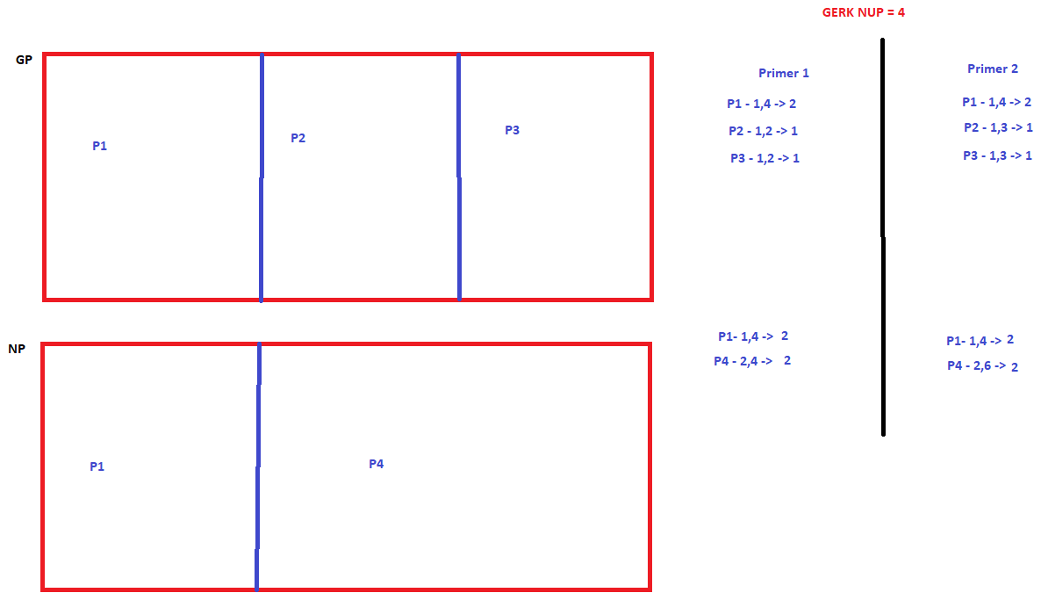
Razlaga primera 1, ki je narisan na zgornji sliki. NUP GERK-a znaša 4 m². Na njem je poljina P1 z grafično površino 1,3 m², ki je prisotna tako na glavnem kot na neprezimnem posevku. Na glavnem posevku sta na preostali površini GERK-a dve enako veliki poljini z grafično površino 1,2 m². Ob pripravi KMRS površine samo z zaokroževanjem grafičnih površin, bi njihova vsota znašala 3 m², kar je 1 m² premalo, zato se največji poljini, to je P1, doda še 1 m². Njena KMRS površina sedaj znaša 2 m². Vsota KMRS površin poljin je enaka NUP GERK-a. Na neprezimnem posevku je ob poljini P1, kateri smo že določili KMRS površino, nova poljina P4 z grafično površino 2,4 m² (KMRS površina je 2 m²). Vsota KMRS površin poljin je 4 m² in je enaka NUP GERK-a.
Slika 1 Primera izračuna KMRS površine
V drugem primeru na sliki se razlikujejo samo grafične površine poljin. Na glavnem posevku grafična površina P1 znaša 1,4 m², ostalih dveh pa 1,3 m². Tudi tu se ob pripravi KMRS površin samo z zaokroževanjem grafičnih površin njihova vsota od NUP GERK-a razlikuje za 1 m². Poljini P1, ki je največja, se ob pripravi KMRS površine doda 1 m² in tako doseže, da je vsota KMRS površin poljin enaka NUP GERK-a. Na neprezimnem posevku je ob poljini P1, kateri smo KMRS površino že določili na glavnem posevku, nova poljina P4 z grafično površino 2,6 m². Če pri pripravi KMRS površine za poljino P4 upoštevamo samo zaokroževanje, ta znaša 3 m² in vsota KMRS površin poljin presega NUP GERK-a za 1 m². Aplikacija ob pripravi KMRS površine za P4 odšteje 1 m². Njena KMRS površina tako znaša 2 m², vsota KMRS površin poljin je enaka NUP GERK-a.
Zgoraj napisano ne velja za GERK-e z rabo 1320, kjer je NUP površina GERK-a opazno manjša od njegove grafične površine, saj pri teh GERK-ih del površine ni v kmetijski rabi. Ob zarisu poljin pri teh GERK-ih morate njeno KMRS površino vnesti ročno, skladno z območjem, na katerem se poljina nahaja. Paziti morate, da se vsota KMRS površin poljin ujema z NUP GERK-a. Posebni primeri so tudi GERK-i z rabama 1181 in 1191 kjer je KMRS površina vedno 0.

Vstop v grafični urejevalnik
Vstop v grafični urejevalnik je omogočen registriranim uporabnikom z digitalnim potrdilom (SI-PASS) in ustreznimi pravicami:
- nosilcem,
- njihovim pooblaščencem - osebam, ki so registrirani pooblaščenci s strani nosilcev.
Uporabniki v aplikacijo vstopijo iz aplikacije Vnos zbirnih vlog.
Uporabnik se v aplikacijo Vnos zbirnih vlog prijavi preko avtentikacijskega sistema ARSKTRP IdP.
Način vstopa ne določa uporabniških pravic. Kot prevladujoči način se sicer pričakuje vstop v aplikacijo preko SI-PASS.
Opomba: V kolikor bi se nekemu uporabniku omogočila prijava z uporabniškem imenom in geslom, bi takšen uporabnik imel enake pravice, kot če bi vstopil preko SI-PASS. V prihodnosti se ne izključuje tudi prijava preko smsPASS.
Povezanost med aplikacijo za vnos zbirnih vlog in grafičnim urejevalnikom je tesna. Spremembe v atributnem delu aplikacije so vidne in se odražajo v grafičnem delu aplikacije in obratno. Ob vstopu v aplikacijo je privzeto prikazan zavihek BLOKI IN GERKI.

Uporabniki brez ustreznih pravic
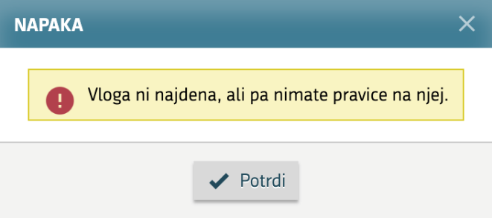
Registriranim uporabnikom, ki nimajo pravic za dostop do nobenega KMG_MID-a, se ob vstopu v aplikacijo prikaže obvestilo: Vloga ni najdena, ali pa nimate pravice na njej. Kliknite na gumb Potrdi in zapustite aplikacijo.
Slika 2 Obvestilo ob vstopu registriranega uporabnika, brez pravic

KMG_MID NIMA GRAFIČNIH POVRŠIN
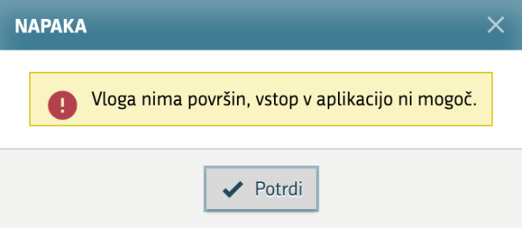
V primeru, da vstopite v grafični urejevalnik za KMG_MID, ki nima grafičnih površin (nima blokov in GERK-ov) se prikaže obvestilo: Vloga nima površin, vstop v aplikacijo ni mogoč. Pri takšnih KMG_MID-ih uporaba aplikacije ni smisla in zato tudi vstop v aplikacijo ni mogoč. S klikom na gumb Potrdi zapustite aplikacijo.
Slika 3 Obvestilo ob vstopu za KMG_MID brez grafičnih površin

ZAKLEPANJE VLOGE
Pred začetkom urejanja se vloga zaklene za urejanje drugim uporabnikom. S tem se prepreči sočasno urejanje iste vloge.
Ob izboru KMG_MID-a v aplikaciji Vnos zbirnih vlog se najprej preveri, če vloga za ta KMG_MID že obstaja. Če obstaja, se nato preveri, ali je ta vloga že zaklenjena za urejanje. V primeru, da vloga še ni zaklenjena, se avtomatsko zaklene in s tem prepreči drugim uporabnikom delo na vlogi. Uporabnik, ki je avtomatsko zaklenil vlogo vstopi v aplikacijo v načinu za urejanje.
V primeru, ko vlogo že ureja drug uporabnik, je vstop v aplikacijo Vnos zbirnih vlog omogočen v pregledovalnem načinu. V glavi aplikacije je obvestilo: Vlogo trenutno ureja drug uporabnik. Isto obvestilo se prikaže, tudi v grafičnem urejevalniku.
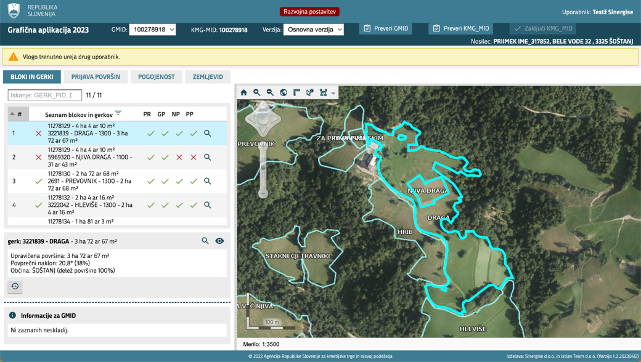
Vloga je zaklenjena za urejanje toliko časa, dokler uporabnik, ki jo je zaklenil, ne preneha z urejanjem vloge (v aplikaciji Vnos zbirnih vlog klikne na gumb Izhod) ali zapusti aplikacijo Vnos zbirnih vlog.
Slika 4 Vlogo trenutno ureja drug uporabnik
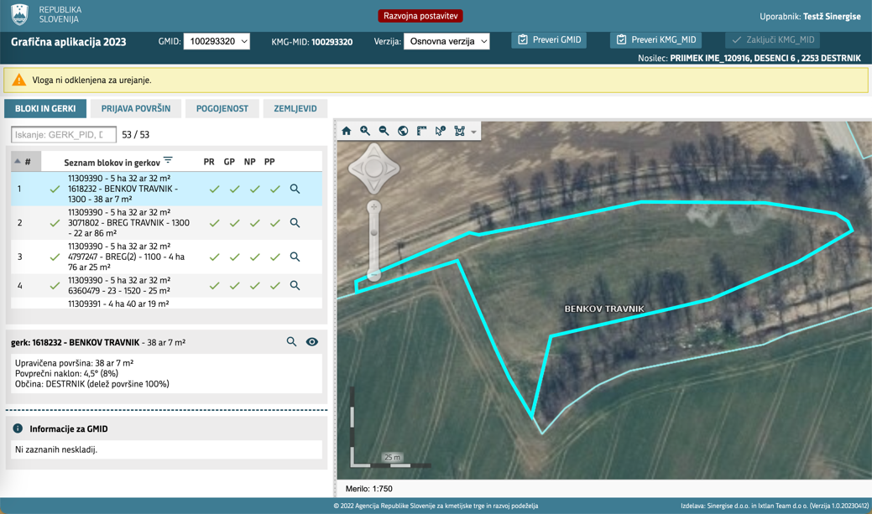
V primeru, da v grafični urejevalnik vstopite mimo aplikacije Vnos zbirnih vlog, vloga ni zaklenjena za urejanje, zato urejanje ni možno, prikaže se obvestilo: Vloga ni odklenjena za urejanje. To obvestilo se lahko prikaže tudi, če ste v aplikaciji Vnos zbirnih vlog kliknili na gumb Izhod in v brskalniku še niste zaprli zavihka z grafičnim urejevalnikom ali če za urejanje nimate ustreznih pravic.
Slika 5 Vloga ni odklenjena za urejanje

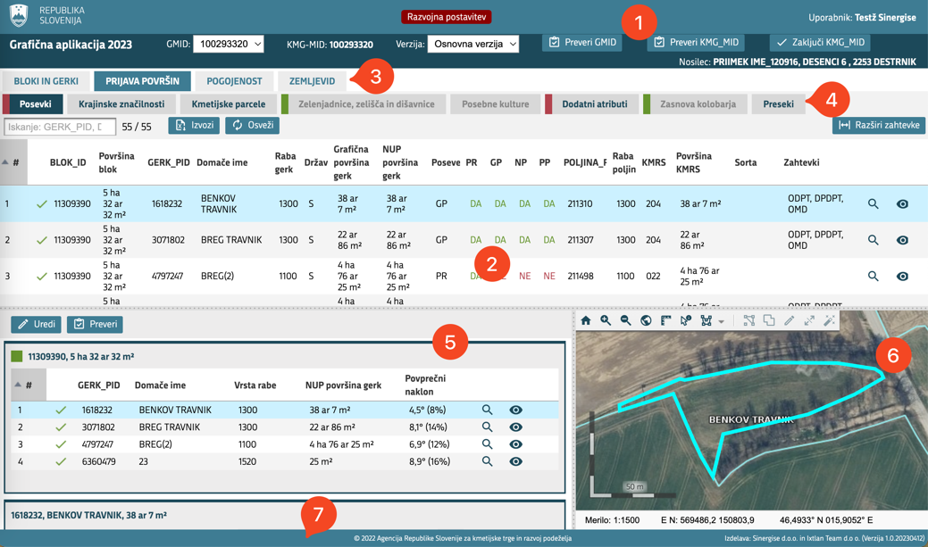
Uporabniški vmesnik in uporaba aplikacije
Slika 6 Prikaz posameznih delov aplikacije
Aplikacija je razdeljena na 3 dele. Na vrhu je glava (1), ki se ne spreminja. V njej so prikazani: grb Republike Slovenije z napisom, ime in priimek prijavljenega uporabnika, ime aplikacije, KMG_MID, GMID (z možnostjo izbire), verzija vloge (z možnostjo izbire), gumbi Preveri GMID, Preveri KMG_MID, Zaključi KMG_MID ter podatki o nosilcu KMG-ja.
V sredini je vsebinski del (2), kjer so posamezne vsebine razporejene v štirih zavihkih (BLOKI IN GERKI, PRIJAVA POVRŠIN, POGOJENOST in ZEMLJEVID)(3). Zaradi kompleksnosti je zavihek PRIJAVA POVRŠIN razdeljen še na 8 “podzavihkov” (4). Z izjemo zavihka ZEMLJEVID, je na vseh ostalih (pod)zavihkih vsebinski del sestavljen iz atributnega dela (5) in zemljevida (6). Njuna postavitev in razporeditev se po (pod)zavihkih razlikuje in je odvisna predvsem od količine prikazanih atributnih podatkov. Ko na kateremkoli zavihku vstopite v način za urejanje, je prehod na druge zavihke onemogočen.
Velikost posameznega dela aplikacije lahko spremenite. Prilagodite ga tako, da razširite ali zožite zgornji ali levi del. Z levim miškinim gumbom kliknite na črto, ki ločujejo vsebinske dele, zadržite miškin gumb pritisnjen in premikajte črto v želeni smeri. Ko dosežete ustrezno postavitev (širino ali višino posameznega dela), gumb spustite.
Na dnu je noga (7), ki se ne spreminja. V njej so napisani ime agencije, izdelovalci aplikacije in verzija aplikacije.

Gumbi
Gumb | Opis
 | S klikom na GMID številko ali puščico ob njem se prikaže seznam vseh GMID-ov izbranega kmetijskega gospodarstva. Pri kmetijskih gospodarstvih s samo enim GMID-om je ta gumb onemogočen.
 | S klikom na številko verzije se prikažejo vse verzije vloge za izbrano kmetijsko gospodarstvo. Ob vstopu je privzeto prikazana zadnja verzija, ki edina omogoča urejanje.
 | S klikom na gumb se zažene preverjanje na vseh zavihkih za izbrani GMID. Ob zaključku se prikaže okno z opisanimi ugotovitvami. Gumb je aktiven tudi, ko v aplikacijo vstopite v načinu, ki ni urejanje.
 | S klikom na gumb se zažene preverjanje na vseh zavihkih za izbrani KMG_MID. Ob zaključku se prikaže okno z opisanimi ugotovitvami. Gumb je aktiven tudi, ko v aplikacijo vstopite v načinu, ki ni urejanje.
 | S klikom na gumb se zažene preverjanje na vseh zavihkih za izbrani KMG_MID. Ob zaključku se v skladu z rezultati preverjanj posodobijo vsi statusi podatkov na vseh zavihkih KMG_MID-a. Gumb je aktiven tudi, ko v aplikacijo vstopite v načinu, ki ni urejanje. Ko imajo vsi zavihki zelen status, je geoprostorski obrazec zaključen. V aplikaciji Vnos zbirnih vlog ima zeleno kljukico.
 | Zemljevid – Prikaži celoten GMID: s klikom na gumb se prilagodi merilo zemljevida tako, da so prikazani vsi bloki, GERK-i, poljine,… izbranega kmetijskega gospodarstva.
 | Zemljevid – Povečaj merilo: s klikom na gumb se karta približa (ang. zoom in).
 | Zemljevid – Zmanjšaj merilo: s klikom na gumb se karta oddalji (ang. zoom out).
 | Zemljevid – Merjenje razdalje in površine: s klikom na gumb se vklopi orodje za merjenje razdalj in površin.
 | Zemljevid – Lokacijska poizvedba po vklopljenih slojih: s klikom na gumb in nato s klikom na točko zanimanja na zemljevidu, se prikaže seznam vseh objektov, ki so prikazani na izbrani točki. Ob izbiri posameznega objekta s seznama se prikažejo njegovi atributni podatki.
 | Zemljevid – Prostorska poizvedba po slojih: s klikom na gumb se omogoči orodje za risanje poligona, pravokotnika, linije ali točke.
 | Zemljevid – Uredi meje izbrane poljine: s klikom na gumb in nato z zarisom črte spremenite mejo dveh sosednjih poljin, da ustreza zarisani črti. Meje poljin ne morete zarisati izven meja GERK-a, v katerem se poljina nahaja.
 | Zemljevid – Združi izbrano poljino s sosednjo: s klikom na gumb se izbrano poljino lahko združi s sosednjo. Poljino, s katero želite združiti izbrano poljino, izberete s klikom na zemljevidu.
 | Zemljevid – Razdeli izbrano poljino: s klikom na gumb in nato s klikom na eno stranico in s klikom na drugo stranico izbrano poljino razrežete po začrtani daljici na dva dela.
 | Zemljevid – Premik daljice: s klikom na gumb in na daljico, ki jo želite premakniti, se prikaže pogovorno okno, kjer vnesite novo površino izbranega poligona.
 | Zemljevid – GERK akcije na posevku: s klikom na gumb se prikaže meni z različnimi opravili za pripravo in urejanje poljin za posamezne tipe posevkov.
 | Zemljevid – Datum posnetka: s klikom na gumb se prikaže koledar za izbiro datuma satelitskih posnetkov.
 | Zemljevid – 3D: s klikom na gumb se odpre novo okno, kjer je prikazano območje možno ogledati v 3D.
 | Zaris poljin na zemljevidu – potrdi/upoštevaj zarisano: za zaključek zarisa kliknite na ta gumb. Gumb postane aktiven, ko zarisano ustreza pogojem (na primer, ko se skrajni točki daljice ob deljenju poljine dotikata njene meje).
 | Zaris poljin na zemljevidu – zavrzi spremembe in prenehaj z urejanjem: pritisnite na gumb, ko ste zarisali napačno črto, za katero ne želite, da se upošteva.
 | Zaris poljin na zemljevidu – povečaj na poligon, ki je v urejanju: ob kliku na gumb se merilo zemljevida in prikazano območje prilagodita tako, da je poligon, ki ga urejate, prikazan v celoti.
 | Zaris poljin na zemljevidu – ponastavi: s klikom na gumb se izbrišejo vse spremembe, ki ste jih zarisali.
 | Zaris poljin na zemljevidu – prikaži oznake za dolžine daljic: za prikaz razdalj daljic kliknite na ta gumb. Gumb ostane vklopljen, za izklop prikaza kliknite ponovno nanj.
 | Zaris poljin na zemljevidu – prikaži oznake za površino poligona: za prikaz oznak s površinami poligonov kliknite na ta gumb. Gumb ostane vklopljen, za izklop prikaza oznak kliknite ponovno nanj.
 | Zaris poljin na zemljevidu – Vključi/izključi samodejno sledenje vidnim slojem: s klikom na gumb omogočite lepljenje na oglišča vidnih slojev. Ob risanju je pogosto težko natančo zadeti obstoječa oglišča poligonov ali njihove meje. S tem orodjem vam aplikacija pri tem pomaga.
 | Vključi/Izključi sloje poljin: s pritiskom na gumb se prikaže seznam, ki ponazarja poljine za določen tip posevka z že označenim trenutnim tipom posevka. S pritiskom drugega tipa posevka se na zemljevidu prikažejo še meje poljin za vse izbrane tipe poljin.
, , | Približaj zapis: pritisnite gumb za prikaz izbranega objekta (GERK-a, poljine,…) na zemljevidu. Ob kliku se prilagodita zarisano območje in merilo, da je prikazan izbrani objekt v celoti.
, , | Senčenje: s pritiskom na gumb se izbrani objekt obarva na zemljevidu. Objekt ostane obarvan, dokler je gumb vključen. Ponovni klik na gumb senčenje izključi. Obarvanih je lahko več objektov.
/ | Na zemljevidu vklopi/izklopi oznake: s klikom na gumb se na zemljevidu prikažejo ali umaknejo oznake objektov sloja.
/ | Na zemljevidu vklopi/izklopi prikaz polnila: s klikom na gumb se na zemljevidu prikaže ali umakne polnilo v objektih sloja. Gumb je prikazan le pri poligonskih slojih.
/ | Na zemljevidu vklopi/izklopi prikaz oglišč: s klikom na gumb se na zemljevidu prikažejo ali skrijejo oglišča geometrij objektov sloja.
/ | Prikaži/skrij legendo po vrednosti: s klikom na gumb se prikaže ali skrije legenda sloja.
 | Prikaži krajinske značilnosti na GERK-u: s klikom na gumb si nižje prikažete sekcijo s seznamom krajinskih značilnosti.
 | Prikaži komasacije: s klikom na gumb si nižje prikažete sekcijo s podatki o komasacijah na GERK-u.
 | Prikaži podatke o poljinah v preteklem letu: s klikom na gumb si nižje prikažete sekcijo s podatki o poljinah, ki so bile na območju GERK-a v preteklem letu.
 | Prikaži informacije za GERK: s klikom na gumb si nižje prikažete sekcijo z informacijami povezanimi z GERK-om.
 | Prični z urejanjem: s klikom na gumb pričnete z urejanjem.
 | Zaključi z urejanjem: s klikom na gumb zaključite z urejanjem. Ob tem se tudi samodejno shranijo vse še ne shranjene spremembe in sproži preverjanje. Rezultati preverjanja se ne prikažejo.
 | Shrani spremembe: s klikom na gumb shranite vse še ne shranjene spremembe.
 | Prekini: s klikom na gumb prekinete z urejanjem. Uporabite ga, ko želite prenehati z urejanjem bloka in se boste kasneje še vrnili na urejanje.
 | Prekliči: s klikom na gumb prenehate z urejanjem, ob tem se vse še ne shranjene spremembe zavržejo.
 | Preveri: s klikom na gumb se ročno zažene preverjanje podatkov na zavihku. Ob zaključku se prikaže okno z opisanimi ugotovitvami. Gumb je aktiven tudi, ko v aplikacijo vstopite v načinu, ki ni urejanje.
 | Osveži: s klikom na gumb posodobite prikazano tabelo. Kliknite ga, ko se po posodobitvah podatkov o posevku ali zelenjadnicah vrnete na zavihek
Gumb je prikazan na večini zavihkov in podazavihkov, če so na zavihku prikazani/prostni podatki.
Delovaje: s klikom na gumb izvozite v zavihku ali podazavihku podatke v Excel-ovo datoteko, njeno ime je [ime zavihka]_[KMG_MID].xlsx.
Če imate nastavljeno, da vaš brskalnik vpraša za lokacijo shranjevanja datoteke, se prikaže okno, kjer to določite. Drugače datoteko na vašem računalniku najdete v mapi Prenosi (Downloads).
Gumb je aktiven tudi, ko v aplikacijo vstopite v načinu, ki ni urejanje.
V primeru, da imate na zavihku/podzavihku v katerem se nahaja gumb prikazane filtrirane podatke, se vedno izvozijo vsi zapisi ne glede na filter.
 | Pripravi neprezimni posevek: s klikom na gumb pripravite poljino za neprezimni posevek. V primeru, da je na delu GERK-a nadrejena vsaj ena poljina iz glavnega posevka, se pripravi poljina na neprezimnem posevku samo za del, ki še ni pokrit.
 | Pripravi prezimni posevek: s klikom na gumb pripravite poljino za prezimni posevek. V primeru, da je na delu GERK-a nadrejena vsaj ena poljina iz glavnega ali neprezimnega posevka, se pripravi poljina na prezimnem posevku samo za del, ki še ni pokrit.
 | Pripravi predposevek: s klikom na gumb pripravite poljino za predposevek. V primeru, da je na delu GERK-a že vsaj ena poljina, se pripravi poljina samo za del, ki še ni pokrit.
 | Umakni poljine na izbranem posevku: ob kliku na gumb se vse poljine na izbrani vrsti posevka izbrišejo. Z izjemo predposevka, kjer ni nujno, da je območje celega GERK-a pokrito s poljinami, se ob tem na vseh ostalih vrstah posevkov doda poljina, ki je po površini in obliki identična GERK-u.
 | Dodaj vrstico: s klikom na gumb v tabelo nad njim dodate novo vrstico. V primeru, da v tabeli še ni vrstic, je pod naslovno vrstico prikazan samo ta gumb.
/ / | Izbriši vrstico: s klikom na gumb na koncu vrstice jo izbrišete.
/ / | Podvoji vrstico: s klikom na gumb na koncu vrstico jo podvojite.
 | Razširi vse: s klikom na gumb hkrati razširite vse sezname za izbor ali vnos dodatnih atributov.
 | Skrij vse: s klikom na gumb hkrati skrčite vse sezname za izbor ali vnos dodatnih atributov.
 | Potrdi: s klikom na gumb se strinjate s prikazanim opozorilom in želite nadaljevati s postopkom.
 | Prekliči: s klikom na gumb odstopate od začetega postopka.
/ | Zgodovina sprememb: s klikom na gumb se prikaže sekcija ”Zgodovina izvedenih sprememb”. V njej so zapisane vse spremembe na bloku ali na izbrani poljini. V primeru, da na gumb kliknete v sekciji s podatki o bloku, se pod njo prikaže okvir z zgodovino sprememb na bloku. Če na gumb kliknete pri poljini se pod seznamom poljin prikaže okvir z zgodovino sprememb na izbrani poljini.  Gumb je prikazan le, če je vloga oddana/spremenjena po roku, ko je zahtevano beleženje izvedenih sprememb (Več v poglavju Beleženje razloga za urejanje in sprememb, pri urejanju poljin – dodatek).
Izvoz izvedenih sprememb: s klikom na gumb izvozite seznam sprememb na vseh poljinah kmetijskega gospodarstva v Excelovo datoteko z imenom "Izvedene_spremembe_[KMG_MID].xlsx". V izvoženi datoteki sta dva zavihka. Na prvem (IZVOZ_POLJINA_UREJANJE_SPREMEMB) so podatki o vseh spremembah na KMG_MID-u za vse verzije. Na drugem zavihku (IZVOZ_POLJINA_ZADNJA_SPREMEMBA) sta zapisana zgolj razlog in čas zadnje spremembe.
Če imate nastavljeno, da vaš brskalnik vpraša za lokacijo shranjevanja datoteke, se prikaže okno, kjer to določite. Drugače datoteko na vašem računalniku najdete v mapi Prenosi (Downloads).
Gumb je aktiven tudi, kadar v aplikacijo vstopite v načinu, ki ni urejanje.
Gumb je prikazan le, če je vloga oddana/spremenjena po roku, ko je zahtevano beleženje izvedenih sprememb (Več v poglavju Beleženje razloga za urejanje in sprememb, pri urejanju poljin – dodatek).

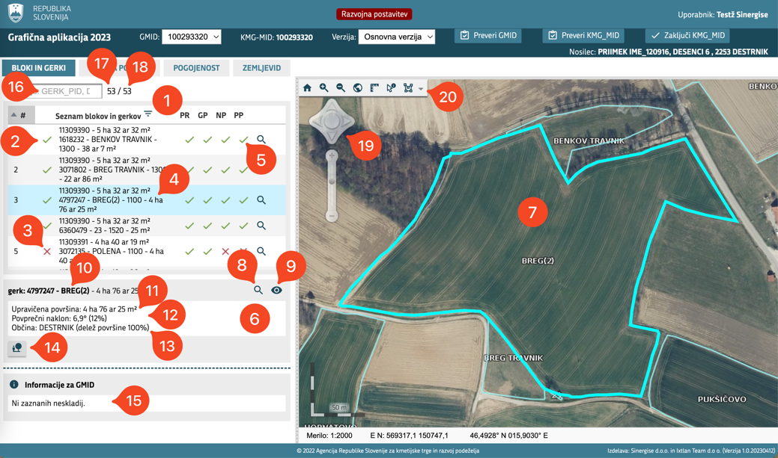
Zavihek BLOKI IN GERKI
Slika 7 Zavihek BLOKI IN GERKI
Na zavihku so na levi strani prikazani GERK-i s podatkom o njihovem statusu ter s podatkom o statusu za vsako vrsto posevka na njih (1). Simbol na začetku vsake vrstice prikazuje status GERK-a (2, 3). Zelena kljukica (2) pomeni, da je GERK urejen in pripravljen na oddajo; rdeč križec (3) pomeni, da manjkajo nekateri podatki oziroma ga je potrebno urediti in zaključiti. Ob podatkih o statusu GERK-a so za lažjo orientacijo prikazani nekateri njegovi osnovni podatki: ID bloka, kateremu pripada; površina bloka; GERK PID; domače ime; raba iz RKG in NUP površina (4). Statusi vrste posevkov so označeni z rdečim križcem, ki pomeni, da ta vrsta posevka na GERK-u še ni urejena, ali z zeleno kljukico, ki nakazuje, da je ta vrsta posevka že urejena (5).
Seznam je privzeto razvrščen po BLOK_ID-ju, nato po GERK_PID-u. Lastnim željam ga lahko prilagodite s klikom v ime "stolpca", po katerem želite razvrščati. Posebnost je stolpec »Seznam blokov in gerkov«, ki vsebuje več podatkov. Za izbor podatkov, po katerih bi želeli razvrščati, lahko kliknite na gumb s simbolom () narobe obrnjenega črtastega trikotnika in izberite enega od podatkov. Za povrnitev privzetega sortiranja kliknite na stolpec z znakom #.
S klikom na posamezno vrstico se pod seznamom prikažejo podatki izbranega GERK-a (6), hkrati se na zemljevidu prikaže njegova lokacija (7). Na desnem robu sekcije sta gumb, s katerim se lahko ponovno prikaže lokacijo izbranega GERK-a (8), in gumb, s katerim se lahko izbrani GERK obarva (9), s tem se loči od ostalih podatkov. Med dodatnimi podatki, ki so vidni, so poleg GERK PID-a in domačega imena (10) še upravičena površina (11), povprečni naklon v stopinjah in odstotkih (12) ter podatek, v kateri občini leži večinski del GERK-a in kolikšen je ta delež (13).
Nižje so lahko prikazani do 4 gumbi (14). Ob kliku nanje se v posebni sekciji prikažejo dodatni podatki GERK-a: krajinske značilnosti, komasacije, informacije in katere poljine so bile na njegovem območju lani (14). Število gumbov je odvisno od razpoložljivosti podatkov. V primeru, da GERK ni bil vključen v komasacijo, se ta gumb ne prikaže. Naenkrat je lahko prikazana samo ena sekcija z dodatnimi podatki (glej: prikaz podatkov: 6.2.1. Prikaz podatkov: krajinske značilnosti, 6.2.2. Prikaz podatkov: komasacije, 6.2.3. Prikaz podatkov: poljine v predhodnem letu, 6.2.4. Prikaz podatkov informacije za GERK). S klikom na drugi gumb se sekcija s podatki predhodnega kliknjenega gumba zapre in odpre nova sekcija s podatki drugega gumba.
Na dnu levega dela je sekcija z informacijami za celoten GMID (15). Tu so za izbrani GMID našteti vsi GERK-i, pri katerih so prikazane informacije. Trenutno je to informacija, da je sistem za spremljanje površin zaznal drugačno rabo GERK-a, kot je določena v RKG. Ta sekcija je prikazana vedno, tudi v primeru, da za izbrani GMID ni GERK-a, za katerega bi morali prikazati informacijo. V tem primeru je napisano sporočilo Ni zaznanih neskladij.
Po seznamu je mogoče iskati oziroma omejiti (filtrirati) prikaz GERK-ov glede na geslo, ki se ga vnese v iskalno polje (16). Išče se lahko po vseh prikazanih vrednostih z izjemo statusov in zaporedne številke. Na seznamu so takrat prikazani samo GERK-i, ki ustrezajo iskalnemu geslu. Ob vnosu gesla za iskanje zadostuje že vnos enega znaka, za iskanje številčnih vrednosti se lahko uporabi tudi znake <, >, =, <= in >=. Desno od iskalnega polja je prikaz števila trenutno prikazanih zapisov v tabeli (17) in število vseh zapisov (18).
Največji del zaslona je namenjen zemljevidu, kjer sta prikazana zadnji ortofoto in izbrani GERK. Ob vstopu v aplikacijo je to prvi GERK s seznama izbranega GMID-a. Ob spremembi oziroma izboru drugega GERK-a, se zemljevid premakne tako, da je izbrani GERK vedno prikazan v celoti in v največjem možnem merilu. Ob kliku na gumb za senčenje se objekt, pri katerem je bil gumb pritisnjen na zemljevidu, ustrezno obarva.
Po zemljevidu se lahko prosto premikate s klikom na desni miškin gumb, ki ga zadržite pritisnjenega in s premikanjem miške v želeno smer premika. Zemljevid se premakne, ko gumb izpustite. Za premikanje lahko uporabite tudi gumbe, ki so na levi strani zemljevida (19). V primeru, da je na zemljevidu premalo prostora, se gumbi za premikanje po zemljevidu skrijejo in ponovno prikažejo, ko je prostora dovolj.
Na levem zgornjem robu zemljevida je orodna vrstica z gumbi za delo z zemljevidom (20). To so gumb za prikaz celega kmetijskega gospodarstva, gumb za približevanje, gumb za oddaljevanje, gumb za merjenje razdalj in površin, gumb za poizvedovanje po slojih in gumb za prikaz območja v 3D. Za prikaz rezultatov merjenja ali za prikaz rezultatov poizvedovanja se aplikacija samodejno premakne na zavihek zemljevid, kjer so na levi strani že prikazani rezultati. Ob kliku na gumb za ogled 3D se odpre novo okno, kjer je trenutno prikazano območje prikazano v 3 dimenzijah. Ko je prikazano okno s 3D zemljevidom, je preostali del zaslona (ozadje) neodziven, zato ga po prenehanju uporabe zaprite. Za podrobnejši opis uporabe zemljevida in 3D-ja si oglejte poglavje o zemljevidu oziroma o 3D-ju.

Prikaz podatkov: Krajinske značilnosti
Ob pritisku na gumb Krajinske značilnosti se prikaže seznam GERK-ov, ki predstavljajo krajinsko značilnost in pripadajo izbranemu GERK-u (Slika Sekcija GERK Krajinske značilnosti).
Slika 8 Sekcija Krajinske značilnosti na GERK-u na zavihku BLOKI IN GERKI
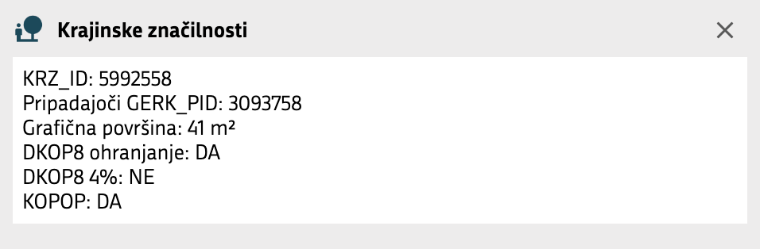
V primeru, da izbrani GERK predstavlja krajinsko značilnost se prikažejo KRZ podatki. Ti so: KRZ_ID, pripadajoči GERK_PID, grafična površina, podatek ali spada v DKOP8 ohranjanje / v DKOP8 4% in podatek ali se uveljavlja zahtevek KOPOP (Slika Sekcija GERK Krajinske značilnosti na zavihku BLOKI IN GERKI).
Slika 9 Sekcija GERK Krajinske značilnosti na zavihku BLOKI IN GERKI

Prikaz podatkov: Komasacije
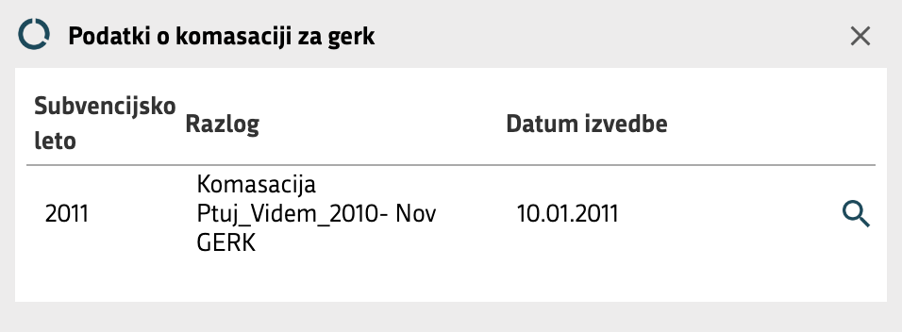
Ob pritisku na gumb Komasacije se prikaže sekcija s tabelo s podatki: subvencijsko leto, razlog (imenom komasacije), datum izvedbe komasacije in gumbom za prikaz območja komasacije na zemljevidu.
Slika 10 Sekcija Komasacije na gerku na zavihku BLOKI IN GERKI

Prikaz podatkov: poljine v predhodnem letu
Ob pritisku na gumb Poljine v predhodnem letu, se v sekciji prikaže tabela s podatki: raba, KMRS, površina preseka in vrsta posevka, za poljine, ki so bile v preteklem letu na območju trenutnega GERK-a. Na voljo je gumb, ki približa zemljevid na velikost poljine ter gumb, s katerim se obarva poljino na zemljevidu.
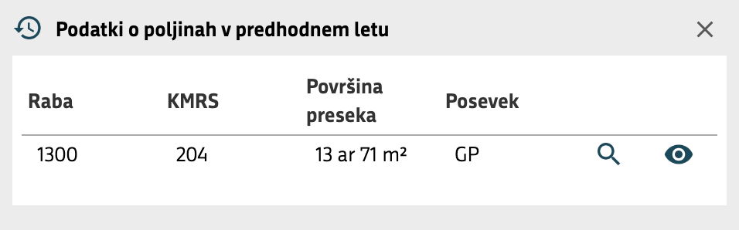
Prikazani podatki se pridobijo tako, da se izvede presek med podatki poljin preteklega leta in GERK-i trenutnega leta. V seznamu niso prikazani zapisi preseka, katerih površina preseka je manjša od 100 m2.
Slika 11 Sekcija Podatki o poljinah v preteklem letu na zavihku BLOKI IN GERKI

Prikaz podatkov: informacije za GERK
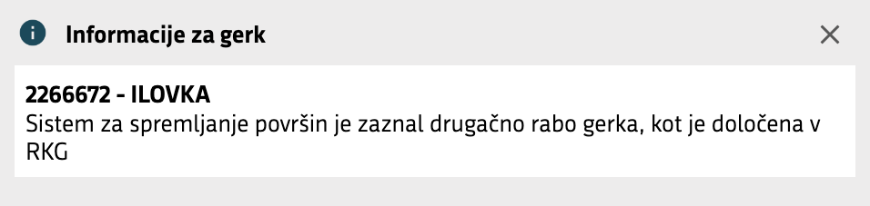
V primeru, da je sistem za spremljanje površin zaznal drugačno rabo GERK-a, kot je določena v RKG, se ob pritisku na gumb Informacije za GERK prikaže sekcija z obvestili. Trenutno je obvestilo o neskladju edina informacija, ki se prikaže ob kliku na ta gumb.
Slika 12 Sekcija Informacije za gerk na zavihku BLOKI IN GERKI

Zavihek PRIJAVA POVRŠIN
Na zavihku prijava površin se za posamezne tipe posevkov pripravljajo poljine, opredeljujejo zahtevki ter po potrebi urejajo zelenjadnice, zelišča in dišavnice, urejajo dodatni atributi, snuje kolobar,.... Zaradi kompleksnosti je razdeljen na več podzavihkov.

Podzavihek Posevki
Podzavihek posevki je najpomembnejši med vsemi podzavihki, saj na njemu pripravljate poljine za vse vrste posevkov, poljinam določite KMRS, jim po potrebi spremenite rabo in za vsako opredelite, katere zahtevke boste uveljavljali. Hkrati podatki, ki jih vnesete v ta podzavihek, vplivajo tudi na vsebino drugih podzavihkov.
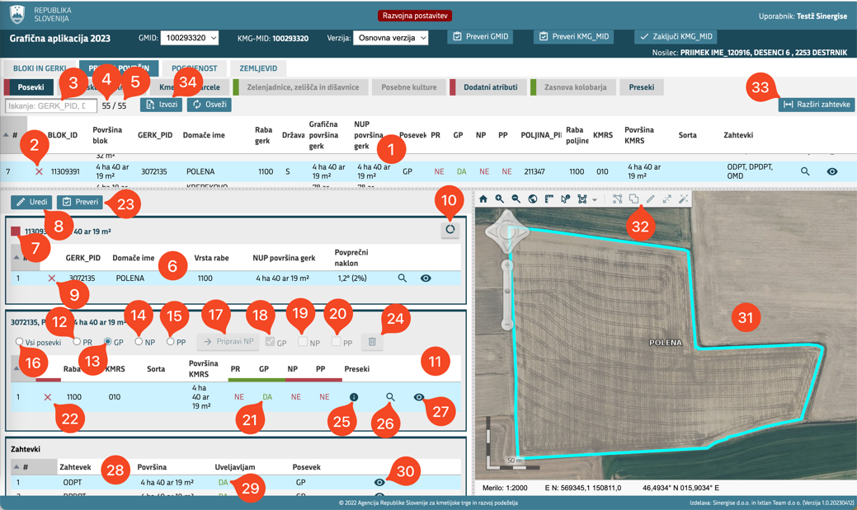
Na vrhu podzavihka je tabelarični seznam vseh poljin izbranega GMID-a (1). Seznam vsebuje pomembne atribute poljine: BLOK_ID, GERK_PID, domače ime, raba GERK, država, površine, POLJINA_PID, raba poljine, KMRS, sorta, zahtevek, podatek, na katerih vrstah posevkov se poljina uveljavlja in status poljine(2). S klikom na gumb Razširi zahtevke (33) se nekateri atributi skrijejo, hkrati pa se raztegne polje z opisom zahtevkov tako, da so izpisani vsi zahtevki, ki se na poljinah uveljavljajo. Seznam se samodejno posodablja skladno s spremembami v tem podzavihku. Ob izboru posamezne poljine se le-ta prikaže na zemljevidu.
Slika 13 Zavihek Posevki
Seznam je privzeto razvrščen po BLOK_ID-ju, po GERK_PID-u, kronološko po tipu posevka ter po POLJINA_PID-u. Seznam lahko prilagodite lastnim željam s klikom v ime "stolpca", po katerem želite razvrščati. Za povrnitev privzetega sortiranja kliknite na stolpec z znakom #.
Nad vrhnjo tabelo je iskalno polje (3), s katerim lahko omejite prikaz poljin na tiste, ki ustrezajo vnesenemu geslu oziroma poiščete točno določene poljine. Išče se lahko po vseh atributih z izjemo zaporedne številke. Na seznamu so takrat prikazane samo poljine, ki ustrezajo iskalnemu geslo. Ob vnosu gesla za iskanje zadostuje že vnos enega znaka, za iskanje številčnih vrednosti se lahko uporabi tudi znake <, >, =, <= in >=. Desno od iskalnega polja je prikaz števila trenutno prikazanih zapisov v tabeli (4) in število vseh zapisov (5). V primeru, da rezultat iskanja ne vrne nobenega zadetka, se izpiše Ni zadetkov.
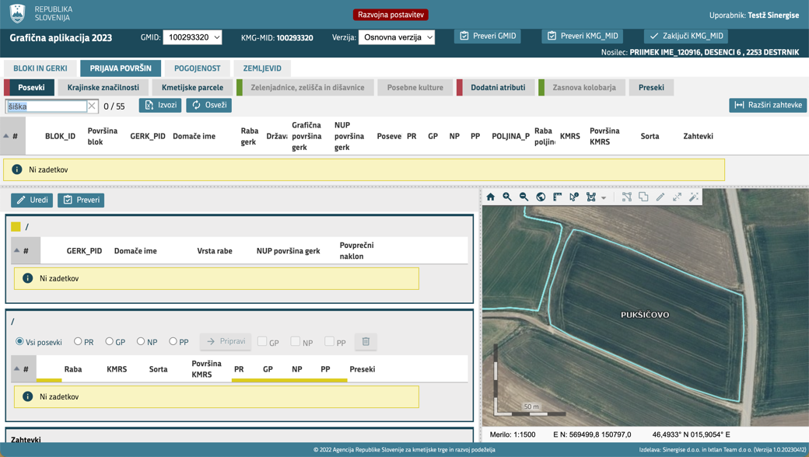
Podatke lahko izvozite v Excelovo datoteko Posevki_[KMG_MID].xlsx s klikom na gumb Izvozi (34) (opis delovanja: 6.1 Gumbi Izvozi) .
Slika 14 Rezultat iskanja ne vrne nobenega zadetka
S pritiskom na gumb Osveži (11) ponovno naložite prikazane podatke.
Pod seznamom poljin so na levi strani tri tabele:
- Prva je tabela vseh GERK-ov, ki pripadajo izbranemu bloku (6). Izbrani blok je tisti, katerega poljina je izbrana v tabeli na vrhu (1). Nad tabelo GERK-ov so na levi osnovni podatki izbranega bloka: status (7), BLOK_ID in površina. V tabeli GERK-ov so prikazani samo osnovni podatki o GERK-ih izbranega bloka in je namenjena izboru GERK-a, za katerega boste urejali poljine. Vsak GERK ima na desni strani gumb za prikaz GERK-a na zemljevidu in gumb za senčenje (obarvanje) GERK-a na zemljevidu. Med pomembnejšimi podatki v tabeli je tudi status urejenosti GERK-a (9), ki vam skupaj s statusom bloka pomaga z informacijo, kdaj ste ustrezno pripravili podatke za GERK in posledično za blok. Seznam je privzeto razvrščen po GERK_PID-u, a ga lahko prilagodite lastnim željam s klikom v ime "stolpca", po katerem želite razvrščati. Za povrnitev privzetega sortiranja kliknite na stolpec z znakom #.
Nad tabelo so na desni strani prikazani gumbi za ogled dodatnih podatkov izbranega GERK-a (10). Gumbi in podatki so identični tistim na zavihku BLOKI IN GERKI, le da se tu sekcija s podatki prikaže takoj pod tabelo. Ob pritisku drugega gumba se trenutna sekcija zapre in pokaže vsebina, ki ustreza kliknjenemu gumbu. Sekcijo se lahko zapre s ponovnim klikom na gumb (10), klikom na gumb x (10) v desnem zgornjem kotu sekcije ali izborom drugega GERK-a. Število gumbov in vrsta gumbov sta odvisna od razpoložljivosti podatkov in se od GERK-a do GERK-a spreminjata. Na voljo so prikazi podatkov:
- Krajinske značilnosti (opisano v poglavju: 6.2.1. Prikaz podatkov: krajinske značilnosti)
- Komasacije (opisano v poglavju: 6.2.2. Prikaz podatkov: komasacije)
- Poljine v predhodnem letu (opisano v poglavju: 6.2.3. Prikaz podatkov: poljine v predhodnem letu)
- Informacije za GERK (opisano v poglavju: 6.2.4. Prikaz podatkov: informacije za GERK)
- Druga tabela je namenjena prikazu in urejanju poljin za GERK (11), ki je izbran v zgornji tabeli (tabeli GERK-ov izbranega bloka(6)). Poljine in njihovi pomembni podatki, kot so status, raba poljine, KMRS, sorta, vrsta posevka in površina poljine, si lahko prikažete ločeno glede na vrsto posevka, ali kar za vse vrste posevkov skupaj. Seznam je privzeto razvrščen kronološko po tipu posevka, a ga lahko prilagodite lastnim željam s klikom v ime "stolpca", po katerem želite razvrščati. Za povrnitev privzetega sortiranja kliknite na stolpec z znakom #.
Za izbiro vrste posevka, za katero so prikazane poljine v tabeli, kliknite na gumb, ki označuje to vrsto posevka (PR (12), GP (13), NP (14), PP (15)) ali na gumb Vsi posevki (16). Bunkica v krogcu pred vrsto posevka označuje za kateri posevek trenutno ogledujete podatke. Privzeto so prikazane poljine glavnega posevka.
Desno od gumbov za prikaz določenih vrst posevka je gumb Pripravi GP/NP/PP (17), s katerim pripravite poljino za drugo (časovno naslednjo) vrsto posevka in je odvisen od trenutno prikazane vrste posevka. Na primer, če imate trenutno prikazane poljine glavnega posevka, ponuja pripravo poljine za neprezimni posevek, na prezimnem posevku ponuja pripravo poljine za prezimni posevek. Ob pritisku na gumb Pripravi pripravite poljino samo na prosti površini GERK-a. Na primer, če na neprezimnem posevku še nimate poljin, bo pripravil eno poljino, ki prekriva celotno površino GERK-a oziroma, če imate za neprezimni posevek poljino, ki ne pokriva celotnega GERK-a, s pritiskom na gumb pripravite poljino še za nepokriti del. V primeru, da na gumb pritisnete, kljub temu, da je za ta tip posevka celoten GERK pokrit s poljinami, se nova poljine ne pripravi. Ob pritisku na gumb se ob pripravi poljin le-te prikažejo v tabeli.
Desno od gumba za pripravo poljin so gumbi, s katerimi za vsako poljino lahko določite na katerih vrstah posevkov je aktivna ( GP (18), NP (19), PP (20)). To storite tako, da izberete poljino in kliknete na napis ali kvadratek pred njim. Vedno je že označena vrsta posevka, za katero je bila poljina pripravljena oziroma je trenutno prikazan. Izberete lahko le vrsto posevka, ki v časovnem zaporedju sledi trenutno prikazani vrsti posevka. Ob spremembi se posodobita indikatorja, ki prikazujeta, na katerih vrstah posevkov je poljina aktivna. Nahajata se v tabeli vseh poljin izbranega GMID-a (2) in v tabeli za prikaz in urejanje poljin za izbrani posevek (21).
OPOZORILO: Z nastavljanjem, na katerih vrstah posevkov je poljina aktivna, lahko povzročite prekrivanja med posevki ali da za posamezno vrsto posevka GERK ni v celoti pokrit s poljinami. Tak GERK ob zaključku urejanja ni označen kot zaključen (ima še vedno rdeči križec (22)). To lahko med urejanjem preverite tudi s klikom na gumb Preveri (23).
Zadnji gumb na desni je namenjen umiku (izbirisu) vseh poljin na izbranem posevku (24). Z izjemo predposevka, kjer ni nujno, da je območje celega GERK-a pokrito s poljinami, se ob izvajanju te akcije na vseh ostalih vrstah posevkov doda poljina, ki je po površini in obliki identična GERK-u.
V tabeli lahko poljinam s klikom na ustrezno polje in vnosom dela šifre ali dela imena vnesete oziroma posodobite rabo, KMRS in sorto. Na skrajni desni tabele so gumbi:
- Ogled presečnih poligonov poljine (25): s klikom nanj se odpre sekcija, kjer so prikazani podatki preseka izbrane poljine z nekaterimi podpornimi sloji. Na vrhu sekcije pod podatkom o površini je padajoči meni, v katerem lahko izberete, katere preseke si želite ogledati. Pod padajočim menijem je tabela s podatki preseka; gumb, s katerim lahko približate zemljevid na velikost presečnega poligona in gumb, s katerim ta presečni poligon na zemljevidu obarvate. Pod tabelo je podatek o skupni površini – to je seštevek površin poljine, ki so vključene v presek z izbranimi sloji. Sekcijo s presečnimi poligoni lahko zaprete s klikom na gumb x v njenem desnem zgornjem kotu.
- Približaj zapis (26): s klikom nanj spremenite pogled na zemljevidu tako, da je z prikazana cela poljina.
- Senčenje (27): s klikom nanj obarvate poljino na zemljevidu.
- Tretja je tabela za določanje zahtevkov (28) za poljino, izbrano v tabeli za prikaz poljin izbranega GERK-a v bloku, ki ga trenutno pregledujete ali urejate. V tabeli so prikazani vsi zahtevki, ki so za izbrano poljino na voljo; površina, v kateri se zahtevek na poljini lahko uveljavlja; padajoči meni (29), s katerim lahko posamezen zahtevek uveljavljate (izberete DA), oziroma ga ne uveljavljate (izberete NE); vrsta posevka, za katero se zahtevek uveljavlja. Na koncu tabele je gumb (30), s katerim lahko na zemljevidu pobarvate upravičeno površino zahtevka na izbrani poljini. Seznam lahko prilagodite lastnim željam s klikom v ime "stolpca", po katerem želite razvrščati. Za povrnitev privzetega sortiranja kliknite na stolpec z znakom #.
Nad tabelami sta gumba Uredi (8) in Preveri (23).
Na desni strani, pod vrhnjo tabelo (1) in desno od tabel z GERKI (6), poljinami (11) in zahtevki (28) je zemljevid (31). Na tem zavihku ima zemljevid pomembno vlogo, saj z njegovo pomočjo natančno zarišete meje posameznih poljin. V njegovi orodni vrstici so k običajnim gumbom za navigacijo in poizvedovanje po karti dodani gumbi za urejanje poljin (32).

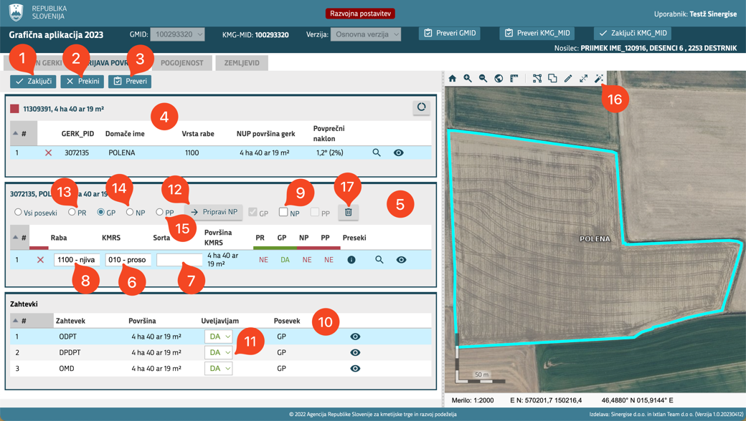
Urejanje na zavihku Posevki
Slika 15 Zavihek Posevki v načinu za urejanje
- V tabeli vseh poljin izbranega GMID-a (tabela na vrhu) izberite poljino na bloku, ki ga želite urejati.
- Kliknite na gumb Uredi. Pogled zavihka se spremeni, zgornja tabela s poljinami izbranega GMID-a se skrije, spodnje tri tabele se premaknejo navzgor in zemljevid se poveča tako, da zaseda celo desno stran. Gumb Uredi se zamenja z gumbi Zaključi (1), Prekini (2) in Preveri (3). Vse spremembe, ki jih izvajate, se sproti shranjujejo, zato tu ni gumbov Shrani in Prekliči. S klikom na gumb Zaključi (1) zaključite z urejanjem bloka, izvejo se preveritve ter preračuni kmetijskih parcel ter uskladitev soodvisnih podatkov (zelenjadnice, kolobar...). S klikom na gumb Prekini (2) se prekine urejanje - kar pomeni, da se boste na urejanje bloka še vrnili in ga kasneje zaključili.
- V tabeli z GERK-i izbranega bloka (4) preverite, kateri GERK je izbran. Po potrebi izberite drugega.
- V drugi tabeli (5) (tabeli poljin izbranega GERK-a) so za izbrani GERK prikazane poljine glavnega posevka. Bunkica v krogcu pred kratico vrste posevka nad tabelo kaže, za katero vrsto so trenutno prikazani podatki. Ob prvem urejanju je GERK enak poljini (njena površina in oblika sta identični površini in obliki GERK-a).
Če želite na glavnem posevku GERK-a urediti obliko in površino poljine oziroma pripraviti več kot le eno poljino, to lahko storite na zemljevidu. Urejanje na zemljevidu je podrobneje opisano v podpoglavju (6.3.1.1.1 Urejanje poljin na zemljevidu).
- Ko ste z urejanjem geometrij poljin zaključili, lahko uredite še njihove atribute: KMRS (6), sorta (7) in raba (8). Izberite poljino, kliknite v polje z atributom in vnesite vrednost. V primeru, da bo poljina aktivna (izbrani KMRS v tej površini in zarisani lokaciji) še v kateri drugi vrsti posevka, ji nad tabelo s kljukicami določite vrste posevka (9), v katerih bo ta poljina tudi veljavna.
OPOZORILO: Pri spreminjanju rabe bodite pozorni na omejitve, katere rabe se lahko spreminja in v katere rabe je sprememba dovoljena (več v poglavju 7.1 Pogoji za spremembo rabe poljine). S temi omejitvami je usklajen tudi seznam razpoložljivih rab, ki se prikaže ob vnosu šifre ali opisu rabe. Ta je prazen na rabah, kjer sprememba ni možna ali vnešeni znaki (številke in črke) ne ustrezajo rabi, v katero se lahko spreminja, oziroma so na seznamu prikazane samo rabe, v katere je dovoljeno spreminjanje rabe in ustrezajo vnešenim številkam ali črkam.
Omejitve so tudi ob vnosu KMRS-ja. Povezane so z rabo poljine in vrsto posevka (več v poglavju 7.2 Omejitve vnosa KMRS). V primeru, da je poljina aktivna na več vrstah posevkov, se upošteva presek KMRS-jev, ki so dovoljeni za izbrane tipe posevkov. Na poljinah z rabo 1300 se lahko vnese le 204 (trajno travinje). Tudi tu je seznam razpoložljivih KMRS-jev usklajen z rabo in znaki, ki ste jih vnesli.
- Vsaki poljini v spodnji tabeli (10) določite, katere zahtevke na njej uveljavljate in katerih ne boste uveljavljali (11).
- Če želite nadaljevati s pripravo poljin na vrsti posevka, ki ji časovno sledi, lahko kliknete na gumb Pripravi NP/PP (12). V tem primeru se v tabeli prikažejo poljine časovno naslednje vrste posevka, hkrati ste na prostih površini GERK-a za ta tip posevka pripravili novo poljino. Poljine za to vrsto posevka nato uredite na enak način, kot ste jo pripravili za glavni posevek (koraka 5 in 6).
- V nasprotnem primeru lahko vrsto posevka, za katero želite pogledati in urejati poljine, izberete s klikom na njegovo kratico (13), (14), (15) nad tabelo. Poljine urejate na enak način, kot je opisano zgoraj (koraka 5 in 6). V primeru, da za to vrsto posevka še ni poljin, jih lahko pripravite na zemljevidu s klikom na gumb GERK akcije na posevku (16). S klikom na ta gumb lahko tudi prenesete poljine, ki ste jih pripravili za drugo vrsto posevka (jih skopirate).
- Na trenutno izbranem tipu posevka lahko s klikom na gumb Umakni poljine na izbranem posevku (17) izbrišete vse trenutno pripravljene poljine. Izbrisane poljine se nadomestijo z novo poljino. Ta je enaka GERK-u (pokriva enako površino). Izjema je predposevek, kjer se izbrisanih poljin ne nadomesti.
- Ustreznost sprememb oziroma urejanja poljin lahko kadarkoli preverite s klikom na gumb Preveri (2). Prikaže se okno Preveritve z opisom oziroma seznamom napak. S klikom na gumb Prikaži zahtevke se ob opisu blokad prikaže seznam zahtevkov, na katere se ta blokada nanaša. Po vsebini seznama lahko iščete oziroma jo filtrirate z vnosom iskalnega gesla v iskalno polje na vrhu.
V primeru, da napak ni, se namesto seznama prikaže obvestilo Zavihek ne vsebuje podatkov.
Okno Preveritve lahko zaprete s klikom na gumb Zapri ali s pritiskom na križec v zgornjem desnem kotu.
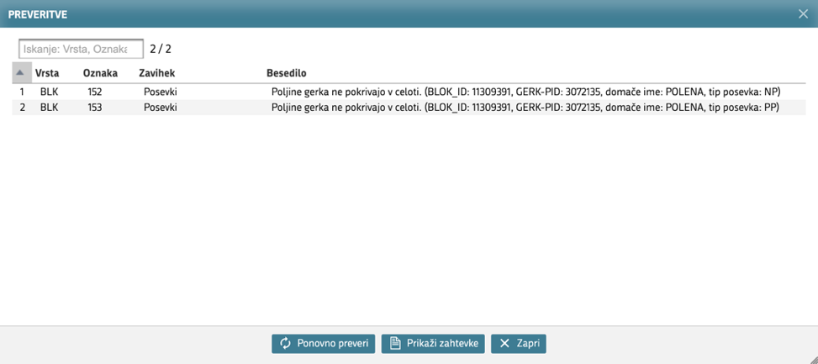
- Urejanje zaključite s klikom na gumb Zaključi (1). Ob tem se onemogoči urejanje, izgled podzavihka se spremeni oziroma povrne v obliko, ki je enaka tisti pred začetkom urejanja. Na vrhu se ponovno prikaže tabela vseh poljin izbranega GMID-a, privzeto je označena zadnja poljina na bloku, katerega ste pravkar zaključili z urejanjem. Najpogosteje je to poljina z največjim PID-om poljine, na prezimnem posevku GERK-a z najvišjem GERK_PID-om.
Slika 16 Pogovorno okno Preveritve na podzavihku Posevki
OPOZORILO: Če se ob zaključku bloka izkaže, da je vsaj na eni od poljin polje raba prazno, se prikaže obvestilo Polje raba ne vsebuje nobenega podatka, aplikacija pa ostane v načinu za urejanje. Za uspešen zaključek poiščite take poljine in jim vnesite ustrezno rabo, nato ponovno kliknite na gumb Zaključi (1).

Beleženje razloga za urejanje in sprememb, pri urejanju poljin – dodatek
Po datumu, ki je v tabeli SISTEMSKA_NASTAVITEV zabeležen s KLJUČEM 'BLOK_BELEZI_SPREMEMBE_OD', se je pred izvedbo sprememb potrebno opredeliti, za kakšno spremembo gre.

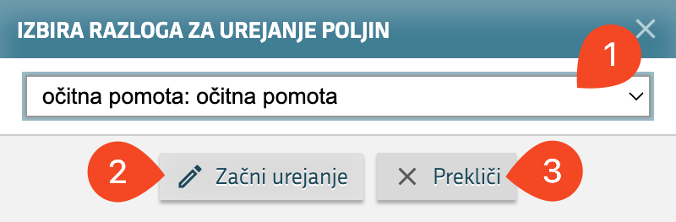
- Ob kliku na gumb Uredi se prikaže pogovorno okno Izbira razloga za urejanje poljin. Za začetek urejanja v pogovornem oknu obvezno izberite razlog urejanja (1) in to potrdite s klikom na gumb Začni urejanje (2). V primeru, da ne želite urejanja, kliknite na gumb Prekliči(3).
Slika 17 Izbira razloga za urejanje poljin
- Med urejanjem lahko razlog za spremembe spremenite tako, da v vrstici z gumbi Zaključi , Prekini in Preveri iz nabora vrednosti izberite tisto (1), ki ustreza spremembam, ki jih boste izvedeli.
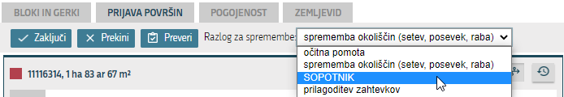
OPOZORILO: Razloga za urejanje ne morete spreminjati za nazaj, zato bodite previdni, da pred vsako spremembo preverite, da je razlog za spremembe ustrezno nastavljen.
Slika 18 Sprememba razloga za urejanje poljin

- Z urejanjem poljin nadaljujete po postopku opisanem v Urejanje na zavihku Posevki.
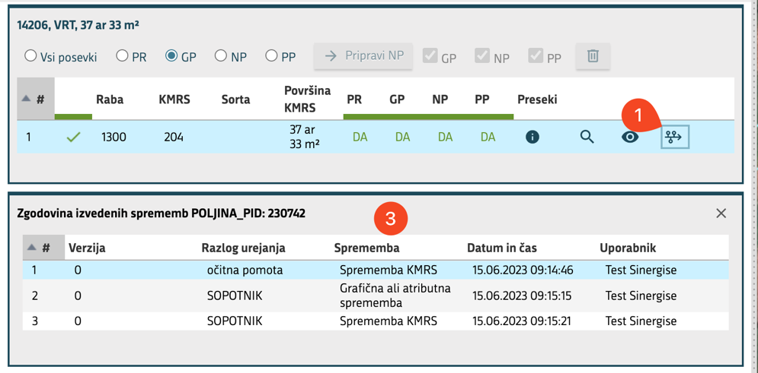
- Vse izvedene spremembe se sproti samodejno zabeležijo. Ogledate si jih lahko s klikom na gumb Zgodovina sprememb (1) v oknu Zgodovina izvedenih sprememb BLOK_ID (2) ali Zgodovina izvedenih sprememb POLJINA_PID (3).
Slika 19 Okno Zgodovina izvedenih sprememb POLJINA_PID
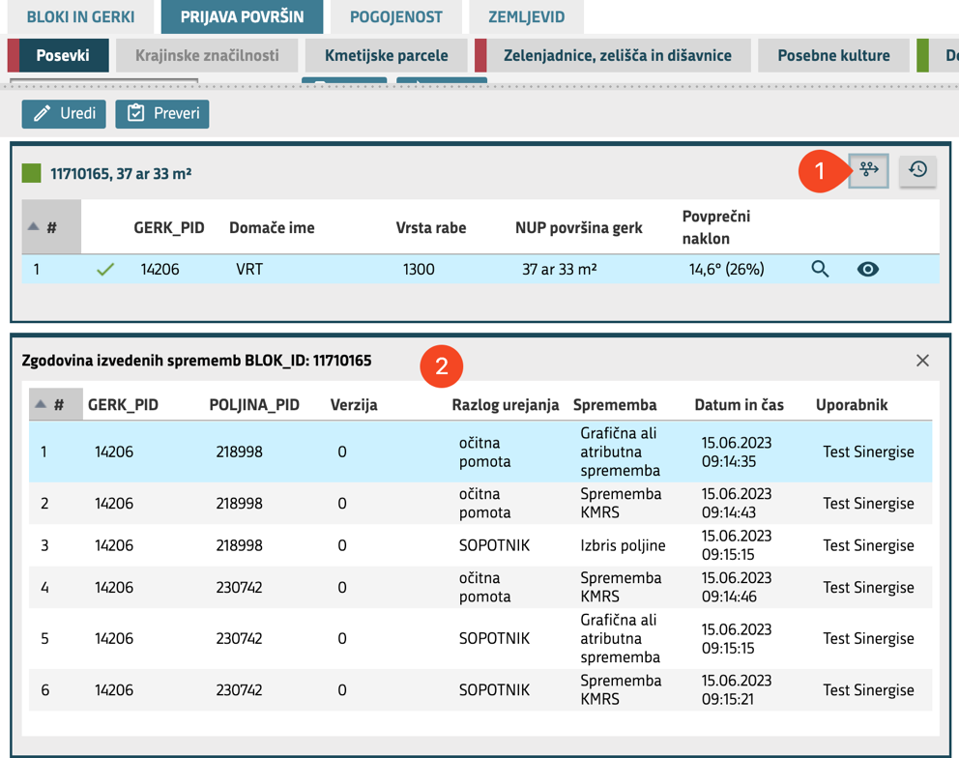
- Podatke o izvedenih spremembah lahko izvozite v Excelovo datoteko Izvedene spremembe_[KMG_MID].xlsx s klikom na gumb Izvoz izvedenih sprememb (opis delovanja: 6.1 Gumbi Izvoz izvedenih sprememb).
Slika 20 Okno Zgodovina izvedenih sprememb BLOK_ID

Urejanje poljin na zemljevidu
Ob kliku na gumb Uredi se v orodni vrstici zemljevida omogočijo (postanejo aktivni) gumbi za grafično urejanje poljin (16).
Slika 21 Gumbi za urejanje poljin na zemljevidu
Objekt, ki ga urejate, se od drugih loči tako, da so njegove točke bolj poudarjene. Urejate lahko vedno le znotraj meja GERK-a, kar pomeni da zunanjih meja GERK-a ne morete spreminjati, oziroma da poljine ali njenega dela ne morete zarisati izven meja GERK-a, kateremu pripada.
Rdeče obarvana topologija predstavlja zaklenjene elemente. Deli (točke in daljice), kjer se objekt spreminja oziroma zarisuje na novo, pa so v zeleni barvi in se tako ločijo od zaklenjenih.
OPOZORILO: Na rabah 1181, 1191, 1510, 1520, 1530, 1540, 1550, 5010, 7010 urejanje geometrije ni mogoče, gumbi za urejanje poljin na zemljevidu so onemogočeni.
Osnovna navodila za urejanje:
- Točko izberete s klikom na simbol točke.
- Daljico izberete s klikom na sredinsko točko daljice.
- Izbrano točko premaknete z vlečenjem.
- Novo točko dodate s klikom na prazno površino.
- Ob izboru orodja se prikažejo tudi gumbi, s katerimi lahko za pomoč pri urejanju prikažete razdalje daljic, površine poligonov, meje poljin na drugih tipih posevkov ali vklopite »snap« lepljenje na točke ali linije sosednjih poligonov. Več o funkcionalnostih posameznega gumba je opisano v poglavju 6.1 Gumbi.
Uredi meje izbrane poljine (1).
Urejate lahko le notranje meje, to so meje, ki so med dvema poljinama znotraj enega GERK-a in ne zunanjih meja GERK-a.
- V seznamu poljin izbranega GERK-a izberite eno od poljin, ki jim želite spremeniti notranje meje.
- Kliknite na gumb Uredi meje izbrane poljine (1), meje izbrane poljine se obarvajo zeleno, na mejah se prikažejo točke.
- Izberite točko na meji, ki jo želite premakniti, jo kliknite, miškin gumb zadržite pritisnjen in točko premaknite na novo lokacijo ter izpustite miškin gumb.
- Postopek po potrebi ponovite, dokler meje ustrezno ne uredite.
- Za zaključek urejanja meja kliknite na gumb Potrdi oziroma Prekliči, če s spremembo niste zadovoljni in jo želite zavreči.
- Nasveti in opozorila:
  - Ob urejanju meja se izogibajte spremembam, zaradi katerih del GERK-a, ki je bil prej pokrit s poljino, po spremembi ne bi bil več. V tem primeru se ob kliku na gumb Potrdi prikaže obvestilo Napaka pri shranjevanju podatkov!.
  - Prav tako se izogibajte spremembam, pri katerih bi meja poljine segala čez drugo mejo. To je mogoče, če poljini nimata skupne meje (je med njima prazen prostor ali druga poljina). V tem primeru se ob kliku na gumb Potrdi prikaže obvestilo Napaka pri shranjevanju podatkov!.
  - Pazite, da ob premiku meje poljine ne priščipnete - premaknete točko ene meje čez daljico druge meje. V tem primeru se ob kliku na gumb Potrdi prikaže obvestilo Topološka napaka: Neveljavna geometrija (self-intersection).
  - V primeru, da točke izbrane meje premaknete izven meja GERK-a, se v primeru, da ni drugih kršitev, spremeni meja do meje GERK-a, tisti del, ki poteka čez, pa se poreže.
Združi izbrano poljino s sosednjo (2).
- V seznamu poljin izbranega GERK-a izberite eno od poljin, ki jo želite združiti s sosednjo poljino.
- Kliknite na gumb Združi izbrano poljino s sosednjo (2), meje in točke izbrane poljine se obarvajo rdeče.
- Kliknite na sosednjo poljino, tisto, ki jo želite združiti z izbrano poljino. V primeru, da ste po pomoti kliknili na napačno poljino, jo ponovno kliknite, da jo s tem odznačite in nato kliknite na pravo poljino.
- Za zaključek združevanja kliknite na gumb Potrdi oziroma Prekliči, če s spremembo niste zadovoljni in jo želite zavreči.
Razdeli izbrano poljino (3).
Poljino lahko razdelite na dva načina, ali prosto zarišete sklenjen poligon znotraj poljine, ali jo razdelite na dva dela, tako, da s črto povežete dve meji. Postopek zarisa območja je podoben, vedno pa mora biti zarisani poligon sklenjen (v drugem primeru se v zarisani poligon štejeta tudi dela obstoječe meje, ki skupaj z novo zarisano mejo tvori sklenjen poligon).
- V seznamu poljin izbranega GERK-a izberite poljino, ki jo želite razdeliti.
- Kliknite na gumb Razdeli izbrano poljino (3), meje izbrane poljine se obarvajo rdeče, hkrati se na njenih mejah prikažejo tudi točke.
- Odvisno od načina delitve, kliknite v poljino ali na njeno mejo, da dodate prvo točko. Ta je rumene barve. Nato kliknite na naslednjo lokacijo, da dodate drugo točko in s tem ustvarite daljico. Zadnja točka, ki ste jo dodali, je vedno rumene barve, točke, ki ste jih dodali prej, so zelene barve, tako kot črta, ki jo zarisujete. Postopek ste uspešno zaključili, ko zarišete sklenjen poligon, ki predstavlja delitev, kot ste si jo zamislili.
- Postopek po potrebi ponovite tolikokrat, dokler izbrane poljine ne razdelite na toliko poljin, kot ste načrtovali. Oziroma za posamezno vrsto posevka na izbranem GERK-u ne pripravite toliko poljin, kot ste si zamislili.
- Ko zaključite z zarisom poligonov in so vsi zarisani tako, da so sklenjeni, se gumb Potrdi aktivira (prej je bil onemogočen). Za zaključek deljenja kliknite nanj, oziroma kliknite na Prekliči, če s spremembo niste zadovoljni in jo želite zavreči.
- Nasveti in opozorila:
  - Pazite, da so vsi poligoni, ki ste jih zarisali, sklenjeni. V nasprotnem primeru je gumb Potrdi onemogočen.
  - Pazite, da ne rišete čez meje izbrane poljine, saj v tem primeru zarisani poligon ni sklenjen, gumb Potrdi pa onemogočen.
  - Če točka, ki ste jo zarisali, ni na pravi lokaciji, jo lahko izberite tako, da kliknete nanjo (obarva se rumeno) in jo postavite ne pravo lokacijo. Tako lahko poligon, ki ni sklenjen, ker ste zgrešili mejo poljine ali prvo točko, ki ste jo zarisali, sklenete in uspešno zaključite deljenje poljine.
Premik daljice (4).
Poljini na GERK-u, ki je razdeljen na dve ali več poljin, bi želeli določiti površino na ar natančno. To najlažje storite s premikom daljice (skupne meje z eno od sosednjih poljin).
- V seznamu poljin izbranega GERK-a izberite poljino, ki ji želite spremeniti mejo s sosednji poljino tako, da bo velika točno določeno število arov.
- Klikne na gumb Premik daljice (4), meje izbrane poljine se obarvajo zeleno. Na njenih mejah se prikažejo točke.
- Izberite mejo, ki jo želite premakniti in jo kliknite.
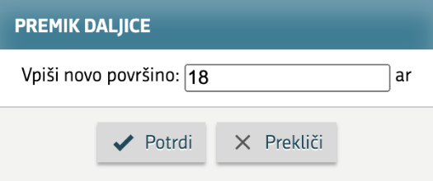
- Prikaže se pogovorno okno za vnos želene površine v arih.
Slika 22 Pogovorno okno za vnos želene površine
- Vnesite želeno površino in kliknite na gumb Potrdi.
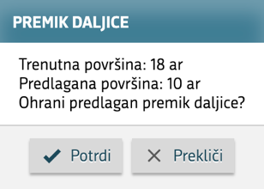
- Z rumeno se izriše nova meja, hkrati se prikaže novo okno s podatki o obstoječi in predvideni površini ter gumboma Potrdi in Prekliči.
Slika 23 Pogovorno okno za potrditev premika daljice
- Za zaključek premika daljice kliknite na gumb Potrdi oziroma Prekliči, če s predlagano mejo niste zadovoljni in jo želite zavreči.
- Nasveti in opozorila:
  - Premik daljice ne deluje na konkavnih poligonih poljin (oblika podkve). V primeru, da uporaba orodja na poligonu ni mogoča (oziroma izbrana meja ni ustrezna), se ob kliku nanjo prikaže obvestilo: Daljica nima krajišč na obodu gerka, zato funkcija premika daljice ni dovoljena.
  - Obvestilo se prikaže tudi, če želite Premik daljice uporabiti na poligonih, ki imajo luknje.
  - Premik daljice prav tako ne deluje, če je na GERK-u samo ena poljina.
GERK akcije na posevku (5).
Pod tem gumbom se skriva osem akcij, s katerimi se dodaja ali briše poljine na izbranem posevku za izbrani GERK. Pri njegovi uporabi ni pomembno, katera je izbrana poljina. Veliko bolj pomembna je izbrana vrsta posevka.
- Kliknite na gumb GERK akcije na posevku (5), prikaže se seznam osmih akcij:
  - Izbriši izbrano poljino: ob izboru te akcije se izbrana poljina izbriše. Z izjemo predposevka, kjer ni nujno, da je območje celega GERK-a pokrito s poljinami, se ob izvajanju te akcije na vseh ostalih vrstah posevkov doda nova poljina, ki nadomesti izbrisano poljino.
  - Zapolni izbrani posevek z novimi poljinami: ob izboru te akcije se za izbrano vrsto posevka doda nove poljine, ki zapolnijo proste površine na GERK-u. V primeru, da za izbrano vrsto posevka, ni nobene poljine, so doda samo ena, ki je po površini in obliki enaka GERK-u.
  - Prevzemi poljine iz predposevka: ob izboru te akcije se v izbrano vrsto posevka skopirajo poljine iz predposevka. Če na predposevku še ni poljin, prenosa ni. V primeru, da ste izbrani vrsti posevka predhodno že dodali poljine, jih izbriše in nadomesti s poljinami iz predposevka, oziroma jih samo izbriše, če na predposevku poljin ni. Izjema je GP, kjer se v tem primeru doda nova poljina, ki je po površini in obliki enaka GERK-u.
OPOZORILO: predposevek je edina vrsta posevka, kjer ni nujno, da je površina GERK-a v celoti pokrita s poljinami, kar pomeni, da boste morebitne nepokrite površine morali zapolniti z novimi poljinami. Svetujemo vam, da za to uporabite akcijo Zapolni izbrani posevek z novimi poljinami.
  - Prevzemi poljine iz glavnega posevka: ob izboru te akcije se v izbrano vrsto posevka kopirajo poljine iz glavnega posevka, Če ste na glavnem posevku izbrisali vse poljine, prenosa ni. V primeru, da ste izbrani vrsti posevka predhodno že dodali poljine, jih izbriše in nadomesti s poljinami iz glavnega posevka, oziroma jih samo izbriše, če na glavnem posevku poljin ni.
  - Prevzemi poljine iz neprezimnega posevka: ob izboru te akcije se v izbrano vrsto posevka kopirajo poljine iz neprezimnega posevka. Če na neprezimnem posevku še niste dodali poljin ali ste jih izbrisali, prenosa ni. V primeru, da ste izbrani vrsti posevka predhodno že dodali poljine, jih izbriše in nadomesti s poljinami iz neprezimnega posevka, oziroma jih samo izbriše, če na neprezimnem posevku poljin ni.
  - Prevzemi poljine iz prezimnega posevka: ob izboru te akcije se v izbrano vrsto posevka kopirajo poljine iz prezimnega posevka. Če na prezimnem posevku še niste dodali poljin ali ste jih izbrisali, prenosa ni. V primeru, da ste izbrani vrsti posevka predhodno že dodali poljine, jih izbriše in nadomesti s poljinami iz prezimnega posevka, oziroma jih samo izbriše, če na prezimnem posevku poljin ni.
  - Prevzemi poljine glavnega posevka iz predhodnega leta: ob izboru te akcije se v izbrano vrsto posevka kopirajo poljine glavnega posevka iz predhodnega leta. V primeru, da ste izbrani vrsti posevka predhodno že dodali poljine, jih izbriše in nadomesti s poljinami glavnega posevka iz predhodnega leta.
  - Prevzemi poljine prezimnega posevka iz predhodnega leta: ob izboru te akcije se v izbrano vrsto posevka kopirajo poljine prezimnega posevka iz predhodnega leta. V primeru, da ste izbrani vrsti posevka predhodno že dodali poljine, jih izbriše in nadomesti s poljinami prezimnega posevka iz predhodnega leta.
- Izberite eno od akcij in kliknite nanjo.
- Seznam poljin na izbranem posevku je posodobljen v skladu z izbrano akcijo.
- V primeru, da kakšna od akcij na izbrani vrsti posevka ni možna, je onemogočena.

Podzavihek Krajinske značilnosti
Na podzavihku lahko na enem mestu pregledujete vse krajinske značilnosti izbranega GMID-a. Krajinske značilnosti predstavljajo GERK-i z rabo:
- 1510: skupina dreves in/ali grmičevja,
- 1520: mejica,
- 1530: obvodna vegetacija,
- 1540: posamezno drevo,
- 1550: drevesa v vrsti,
- 5010: suhozid in
- 7010: vodna prvina.
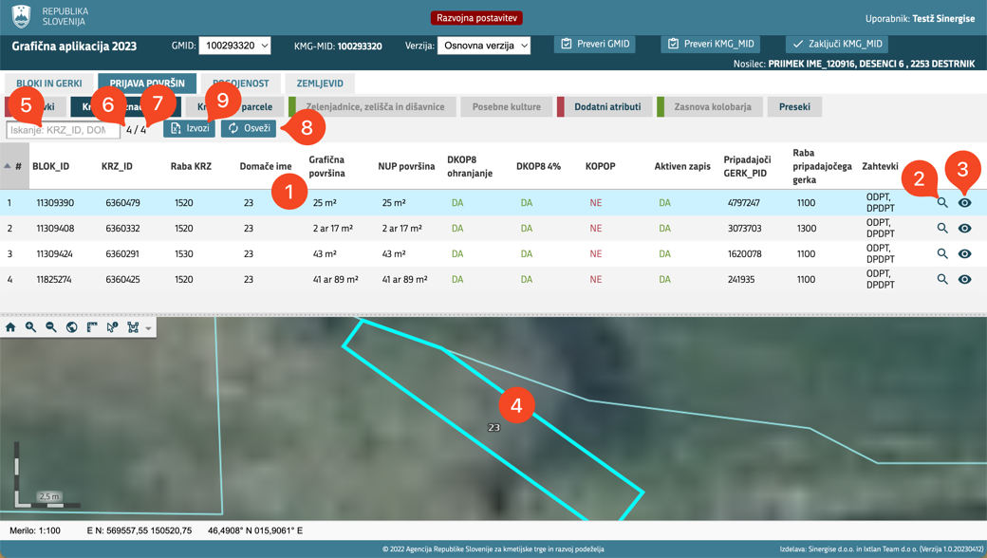
Na vrhu podzavihka je tabela z vsemi GERK-i, ki predstavljajo KRZ (1). Za vsak KRZ GERK so v tabeli prikazani njegovi podatki: BLOK_ID; KRZ_PID; Raba KRZ; Domače ime; Grafična površina; NUP površina; indikator za DKOP8 ohranjanje; indikator za DKOP8 4%; indikator KOPOP; indikator Aktiven zapis; GERK_PID GERK-a, kateremu KRZ pripada; Raba pripadajočega gerka; Zahtevki na poljini KRZ GERK-a.
Slika 24 Podzavihek Krajinske značilnosti
Na koncu vsake vrstice sta gumba Približaj zapis (2) in Senčenje (3). Seznam je privzeto razvrščen po BLOK_ID-ju ter po GERK_PID-u, a ga lahko prilagodite lastnim željam s klikom v ime "stolpca", po katerem želite razvrščati. Za povrnitev privzetega sortiranja kliknite na stolpec z znakom #.
Pod tabelo je zemljevid (4), na katerem si lahko ogledate lokacijo krajinske značilnosti. Uporaba zemljevida je identična uporabi na vseh ostalih zavihkih in podzavihkih.
Po tabeli je mogoče iskati oziroma omejiti (filtrirati) prikaz KRZ-jev glede na geslo, ki se ga vnese v iskalno polje (5). Išče se lahko po vseh atributih z izjemo indikatorjev. V tabeli so takrat prikazani samo KRZ-ji, ki ustrezajo iskalnemu geslu. Ob vnosu gesla za iskanje zadostuje že vnos enega znaka, za iskanje številčnih vrednosti se lahko uporabi tudi znake <, >, =, <= in >=. Desno od iskalnega polja je prikaz števila trenutno prikazanih zapisov v tabeli (6) in število vseh zapisov (7). V primeru, da rezultat iskanja ne vrne nobenega zadetka, se izpiše Ni zadetkov.
S pritiskom na gumb Osveži (8) ponovno naložite prikazane podatke. Uporabite ga, če se po urejanju poljin na podzavihku Posevki vrnete na ta podzavihek ter tako osvežite spodnjo tabelo.
Podatke lahko izvozite v Excelovo datoteko Krajinske značilnosti_[KMG_MID].xlsx s klikom na gumb Izvozi (9) (opis delovanja: 6.1 Gumbi Izvozi) .
V primeru, da na zavihku ni vsebine, je prikazan samo gumb Osveži (8), na mestu tabele s KRZ-ji je napis Zavihek ne vsebuje podatkov.

Podzavihek Kmetijske parcele
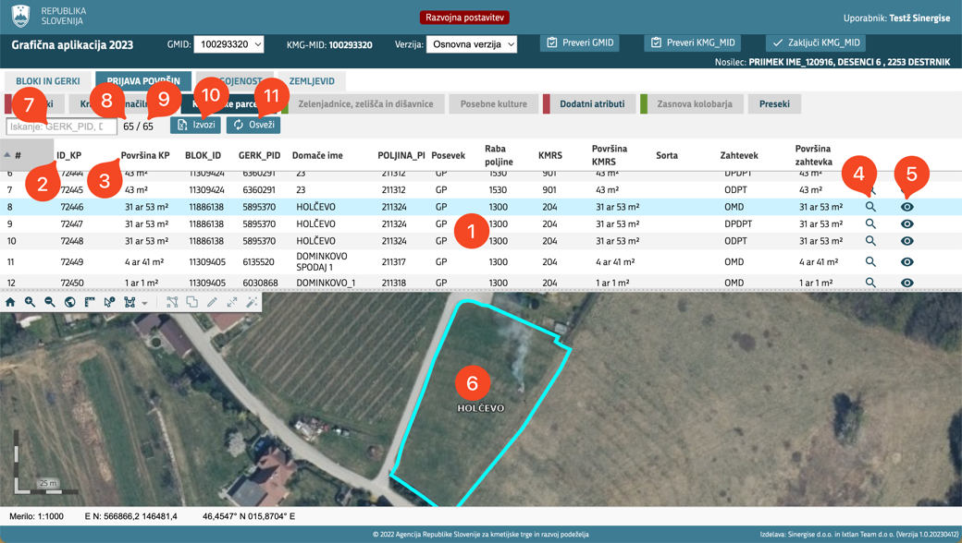
Na podzavihku lahko pregledujete kmetijske parcele izbranega GMID-a. Kmetijsko parcelo sestavljajo soležne poljine ene vrste posevka z istim zahtevkom. Te se vedno samodejno preračunajo ob zaključku urejanja bloka (klik na gumb Zaključi) . Soležni poljini sta strnjeni površini, ki se stikata v dolžini 2 ali več metrov. Če na dveh ali več soležnih poljinah iste vrste posevka uveljavljate iste zahtevke, imate za vsak zahtevek svojo kmetijsko parcelo, ki se prekriva s kmetijskimi parcelami drugih zahtevkov. V zgoraj opisanem primeru imajo kmetijske parcele tudi enako površino.
Slika 25 Pogovorno Kmetijske parcele
Na vrhu podzavihka je tabela z vsemi poljinami ter informacijo, kateri kmetijski parceli pripada (1). Kmetijske parcele predstavljata njena ID_KP (2) in njena površina (3). Za boljšo preglednost so poljine razvrščene po ID_KP-ju kmetijskih parcel. Podatek o površini kmetijske parcele se izračuna kot vsota usklajenih površin vseh poljin, ki jo tvorijo. V tabeli so še drugi podatki poljine, kot so: GERK_PID, Domače ime, POLJINA_PID, raba poljine, KMRS, površina KMRS, BLOK_ID, vrsta posevka, zahtevek in površina zahtevka. Na koncu vsake vrstice sta gumba Približaj zapis (4) in Senčenje (5). Seznam je privzeto razvrščen po ID_KP, po GERK_PID-u ter po POLJINA_PID-u, a ga lahko prilagodite lastnim željam s klikom v ime "stolpca", po katerem želite razvrščati. Za povrnitev privzetega sortiranja kliknite na stolpec z znakom #.
Pod tabelo je zemljevid (6), na katerem si lahko ogledate lokacijo izbrane poljine. Uporaba zemljevida je identična uporabi na vseh ostalih zavihkih in podzavihkih.
Po tabeli je mogoče iskati oziroma omejiti (filtrirati) prikaz poljin glede na geslo, ki se ga vnese v iskalno polje (7). Išče se lahko po vseh atributih z izjemo zaporedne številke. V tabeli so takrat prikazane samo poljine, ki ustrezajo iskalnemu geslu. Ob vnosu gesla za iskanje zadostuje že vnos enega znaka, za iskanje številčnih vrednosti se lahko uporabi tudi znake <, >, =, <= in >=. Desno od iskalnega polje je prikaz števila trenutno prikazanih zapisov v tabeli (8) in število vseh zapisov (9). V primeru, da rezultat iskanja ne vrne nobenega zadetka, se izpiše Ni zadetkov.
Podatke lahko izvozite v Excelovo datoteko Kmetijske parcele_[KMG_MID].xlsx s klikom na gumb Izvozi (10) (opis delovanja: 6.1 Gumbi Izvozi) .
S pritiskom na gumb Osveži (11) si ponovno naložite prikazane podatke.
V primeru, da na zavihku ni vsebine, je prikazan samo gumb Osveži (11), na mestu tabele s poljinami je napis Zavihek ne vsebuje podatkov.

Podzavihek Zelenjadnice, zelišča in dišavnice
Na podzavihku Zelenjadnice, zelišča in dišavnice lahko pripravite, urejate in pregledujete seznam rastlin, njihovo površino in za zelenjadnice, zelišča in dišavnice pomembne atribute za vse poljine GMID-a, z ustrezno rabo in KMRS-jem (pogoji so opisani v poglavju 7.3 Pogoji, pri katerih KMRS-jih se posamezna poljina obravnava kot zelenjadnica, zelišče ali dišavnica, ki ji je potrebno natančneje določiti rastline in seznam rastlin, ki se pri posamezni KMRS lahko določi). Zavihek je omogočen, ko je na GMID-u vsaj ena taka poljina. Status podzavihka se spremeni iz rdečega pravokotnika v zelenega, ko so pravilno izpolnjeni podatki za vse poljine, ki ustrezajo pogojem za zelenjadnice, zelišča in dišavnice. Status sporoča, da je na podzavihku potrebno še kaj urediti in kdaj je podzavihek zaključen.
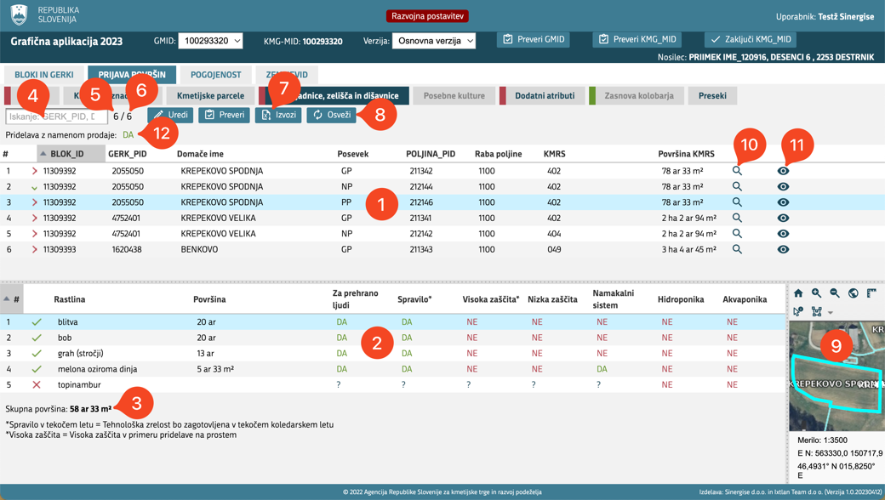
Na vrhu je tabela z vsemi poljinami GMID-a (1), ki jim je treba natančneje opredeliti rastline in z njimi povezne podatke. Seznam je privzeto razvrščen po BLOK_ID-ju, po GERK_PID-u, kronološko po tipu posevka ter po POLJINA_PID-u, a ga lahko prilagodite lastnim željam s klikom v ime "stolpca", po katerem želite razvrščati. Za povrnitev privzetega sortiranja kliknite na stolpec z znakom #.
Slika 26 Podzavihek Zelenjadnice, zelišča, dišavnice
Za vsako poljino posebej se v spodnji tabeli (2) vnese rastline ter za vsako rastlino z njo povezane atribute (površino, tehnološko zrelost, zaščito, namakanje,...). Seznam je privzeto razvrščen po imenu rastline, a ga lahko prilagodite lastnim željam s klikom v ime "stolpca", po katerem želite razvrščati. Za povrnitev privzetega sortiranja kliknite na stolpec z znakom #.
Pod drugo tabelo je vsota površin, ki se izračuna, ko zaključite z vnosom posamezne rastline oziroma z zaključkom urejanja podatka o površini rastline (3).
Nad vrhnjo tabelo je iskalno polje (4), s katerim lahko omejite prikaz poljin na tiste, ki ustrezajo vnesenemu geslu oziroma poiščete točno določene poljine. Išče se lahko po vseh atributih z izjemo zaporedne številke. Posebnost zavihka je, da lahko iščete tudi po rastlinah. Na seznamu so takrat prikazane samo poljine, ki ustrezajo iskalnemu geslu, v primeru rastlin poljine, ki imajo iskano rastlino na svojem seznamu. Ob vnosu gesla za iskanje zadostuje že vnos enega znaka, za iskanje številčnih vrednosti se lahko uporabi tudi znake <, >, =, <= in >=. Desno od iskalnega polja je prikaz števila trenutno prikazanih zapisov v tabeli (5) in število vseh zapisov (6). V primeru, da rezultat iskanja ne vrne nobenega zadetka, se izpiše Ni zadetkov.
Podatke lahko izvozite v Excelovo datoteko Zelenjadnice_[KMG_MID].xlsx s klikom na gumb Izvozi (7) (opis delovanja: 6.1 Gumbi Izvozi)
S pritiskom na gumb Osveži (8) ponovno naložite prikazane podatke.
Pod opisanimi gumbi je polje za opredelitev do Pridelave z namenom prodaje (12).
V spodnjem desnem kotu je zemljevid (9), na katerem si lahko ogledate lokacijo izbrane poljine s klikom na gumb Približaj zapis (10) ali jo obarvate s klikom na gumb Senčenje (11). Uporaba zemljevida je identična uporabi na vseh ostalih zavihkih in podzavihkih.
V primeru, da na zavihku ni vsebine, je prikazan samo gumb Osveži (8), na mestu tabele s poljinami je napis Zavihek ne vsebuje podatkov, na mestu tabele rastlin pa je napis Ni zadetkov.

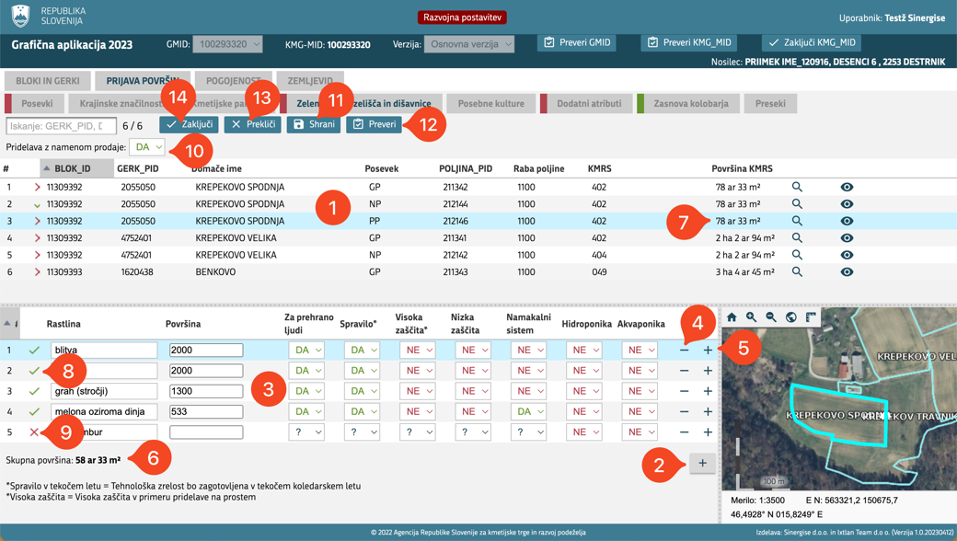
Urejanje seznama rastlin za poljino
Slika 27 Podzavihek Zelenjadnice, zelišča, dišavnice v načinu za urejanje
- Kliknite na gumb Uredi
- V seznamu poljin v tabeli zgoraj (1) izberite poljino, kateri želite urediti seznam rastlin.
- V primeru, da izbrana poljina še nima seznama rastlin, je prikazan samo gumb za dodajanje nove vrstice (2). V nasprotnem primeru, se prikaže tabela oziroma seznam že vnesenih rastlin (3). Na koncu vsake vrstice je gumb za njen izbris (4) in gumb za podvojitev le-te (5).
- Nove rastline lahko dodate s klikom na gumb za dodajanje nove vrstice (2) ter nato izpolnite vse podatke. Nekateri od njih bodo glede na KMRS poljine že prenapolnjeni, a jih lahko naknadno spremenite. Pogoje, kateri od atributi bodo samodejno prenapolnjeni so zabeleženi v 7.4 Pogoji, pri katerih so samodejno izpolnjeni nekateri atributi rastlin na podzavihku Zelenjadnice, zelišča in dišavnice.
Na zgoraj opisan način se mora dodati vsaj prvo rastlino, nato pa lahko obstoječe vrstice podvojite s klikom na gumb za podvajanje vrstice (5) in po potrebi spremenite le atribute, ki so drugačni glede na kopirano vrstico.
- Rastlino in z njo povezane podatke lahko odstranite s klikom na gumb za brisanje vrstice (4).
- Posamezna polja urejate s klikom na polje in vnosom imena rastline, površine v m² ali izborom vrednosti DA ali NE. Poljina je urejena, ko se vsota površin pod drugo tabelo (6) ujema s površino poljine izpisano v zgornji tabeli (7) in ko v nobeni vrstici ni več znaka ?. Ob kliku na polje z znakom ? se lahko opredelite le z DA ali z NE oziroma vprašaja ni možno več izbrati. Urejene poljine imajo na začetku vrstice v tabeli poljin zeleno kljukico (8), neurejene pa rdeč križec (9).
- Pred zaključkom se morate opredeliti še do Pridelave z namenom prodaje (10), kjer iz seznama izberete vrednost DA ali NE.
- V času urejanja lahko sproti shranite spremembe s klikom na gumb Shrani (11).
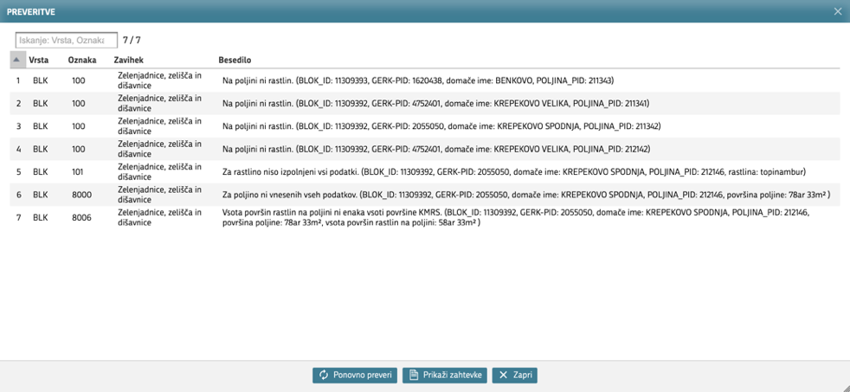
- Ustreznost vnesenih podatkov lahko kadarkoli preverite s klikom na gumb Preveri (12). Prikaže se okno Preveritve s seznamom napak. S klikom na gumb Prikaži zahtevke se ob opisu blokad prikaže seznam zahtevkov, na katere se ta blokada nanaša. Po vsebini seznama lahko iščete oziroma jo filtrirate z vnosom iskalnega gesla v iskalno polje na vrhu, podobno kot po vsebini zavihka. V primeru, da napak ni, se namesto seznama prikaže obvestilo Zavihek ne vsebuje podatkov. Okno Preveritve lahko zaprete s klikom na gumb Zapri ali s pritiskom na križec v zgornjem desnem kotu.
Slika 28 Preveritve na zavihku Zelenjadnice, zelišča, dišavnice v načinu za urejanje
- Urejanje lahko zaključite s pritiskom gumba Zaključi (13), ki shrani še vse neshranjene spremembe in ponastavi statuse.
- S pritiskom gumba Prekliči (14) zavržete neshranjene spremembe in zapustite urejanje.

Podzavihek posebne kulture
Na podzavihku lahko pregledujete po GERK-ih izračunane površine za posebne kulture. Posebne kulture se računajo na nivoju GERK-a za poljine z rabo: 1100, 1150, 1161, 1170, 1180. Na poljinah z rabo 1100, 1161 in 1180 se kot površine posebnih kultur upoštevajo samo podatki iz evidenc zelenjadnic, zelišč in dišavnic, ki imajo indikator »Spravilo« nastavljen na »DA«. Drugje se upošteva površina KMRS.
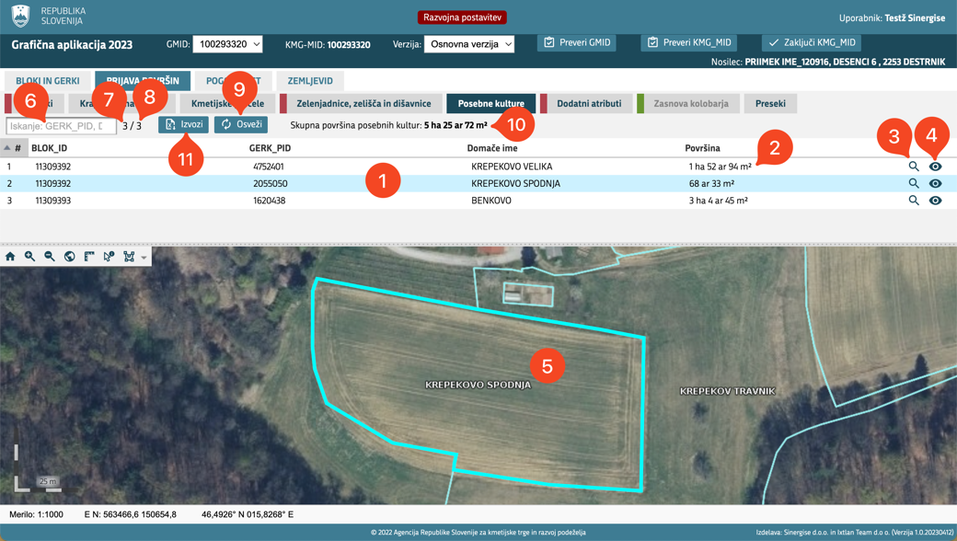
Preračuni posebnih kultur se delajo na osnovi GERK-a in sicer tako, da se določi površino posebnih kultur na posameznem posevku, te površine se nato sešteje in deli s številom posevkov s posebnimi kulturami. Rezultatu se vrednosti za decimalno vejici porežejo. V primeru, da so posebne kulture prisotne samo na predposevku, se površina GERK-a obravnava, kot da posebnih kultur ni.
Slika 29 Podzavihek Posebne kulture
Na vrhu podzavihka je tabela z vsemi GERK-i (1), ki ustrezajo pogojem opisanim zgoraj. Vsak GERK ima podatek BLOK_ID, GERK_PID, Domače ime in izračunano površino posebnih kultur (2). Na koncu vsake vrstice sta gumba Približaj zapis (3) in Senčenje (4). Seznam je privzeto razvrščen po BLOK_ID-ju in po GERK_PID-u, a ga lahko prilagodite lastnim željam s klikom v ime "stolpca", po katerem želite razvrščati. Za povrnitev privzetega sortiranja kliknite na stolpec z znakom #.
Pod tabelo je zemljevid (5), na katerem si lahko ogledate lokacijo izbranega GERK-a. Uporaba zemljevida je identična uporabi na vseh ostalih zavihkih in podzavihkih.
Po tabeli je mogoče iskati oziroma omejiti (filtrirati) prikaz GERK-ov glede na geslo, ki se ga vnese v iskalno polje (6). Išče se lahko po vseh atributih z izjemo zaporedne številke. V tabeli so takrat prikazani samo GERK-i, ki ustrezajo iskalnemu geslu. Ob vnosu gesla za iskanje zadostuje že vnos enega znaka, za iskanje številčnih vrednosti se lahko uporabi tudi znake <, >, =, <= in >=. Desno od iskalnega polja je prikaz števila trenutno prikazanih zapisov v tabeli (7) in število vseh zapisov (8). V primeru, da rezultat iskanja ne vrne nobenega zadetka, se izpiše Ni zadetkov.
S pritiskom na gumb Osveži (9) ponovno naložite prikazane podatke.
Nad tabelo desno od gumba Osveži (9) je izpisan podatek o skupni površini posebnih kultur na GMID-u (10).
Podatke lahko izvozite v Excelovo datoteko Posebne kulture_[KMG_MID].xlsx s klikom na gumb Izvozi (11) (opis delovanja: 6.1 Gumbi Izvozi).
V primeru, da na zavihku ni vsebine, je prikazan samo gumb Osveži (9), na mestu tabele z GERK-i je napis Zavihek ne vsebuje podatkov.

Podzavihek Dodatni atributi
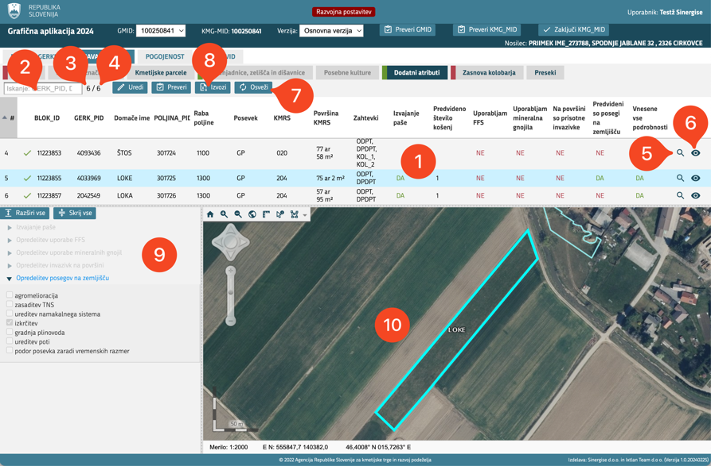
Podzavihek Dodatni atributi je namenjen vnosu dodatnih atributov poljin. Nekateri dodatni atributi se vnašajo za vse poljine, nekateri samo za poljine s posebnimi KMRS-ji, nekateri pa samo za poljine s posebnimi zahtevki (več v poglavju 7.5 Pogoji za vnos dodatnih atributov).
Na zgornjem delu podzavihka je tabela vseh poljin GMID-a z nekaj osnovnimi podatki za lažjo orientacijo in stolpci za vnos nekaterih dodanih atributov (1). Seznam je privzeto razvrščen po BLOK_ID-ju, po GERK_PID-u, kronološko po tipu posevka ter po POLJINA_PID-u, a ga lahko prilagodite lastnim željam s klikom v ime "stolpca", po katerem želite razvrščati. Za povrnitev privzetega sortiranja kliknite na stolpec z znakom #.
Slika 30 Podzavihek Dodatni atributi
Po tabeli je mogoče iskati oziroma omejiti (filtrirati) prikaz poljin glede na geslo, ki se ga vnese v iskalno polje (2). Išče se lahko po vseh atributih z izjemo zaporedne številke. Posebnost zavihka je, da je iskanje omogočeno tudi na osnovi izbranih oziroma obkljukanih vrednosti. V tabeli so takrat prikazane samo poljine, ki ustrezajo iskalnemu geslu. Ob vnosu gesla za iskanje zadostuje že vnos enega znaka, za iskanje številčnih vrednosti se lahko uporabi tudi znake <, >, =, <= in >=. Desno od iskalnega polja je prikaz števila trenutno prikazanih zapisov v tabeli (3) in število vseh zapisov (4). V primeru, da rezultat iskanja ne vrne nobenega zadetka, se izpiše Ni zadetkov.
Na koncu vsake vrstice sta gumba Približaj zapis (5) in Senčenje (6), s katerima si poljino na zemljevidu prikažete oziroma jo pobarvate.
Nad vrhnjo tabelo je gumb Osveži (7). S pritiskom nanj ponovno naložite prikazane podatke. Uporabite ga, če se po urejanju poljin na podzavihku Posevki vrnete na ta podzavihek ter tako osvežite spodnjo tabelo.
Podatke lahko izvozite v Excelovo datoteko Dodatni atributi_[KMG_MID].xlsx s klikom na gumb Izvozi (8) (opis delovanja: 6.1 Gumbi Izvozi).
Pod tabelo s poljinami so na levi prikazani dodatni atributi (9), ki jih je potrebno vnesti za poljino izbrano v zgornji tabeli. Seznam dodatnih atributov se od poljine do poljine spreminja, vedno pa je na vrhu prikazanih 5 dodatnih opredelitev za atribute, do katerih se opredeljujete v zgornji tabeli. Privzeto so onemogočeni, omogočijo se, če se do njih v zgornji tabeli opredelite z DA, pri nekaterih od njih je pomembno tudi, kateri zahtevki se na izbrani poljini uveljavljajo. Pod temi 5-timi dodatnimi atributi se seznam od poljine do poljine spreminja in je odvisen od njenega KMRS-ja in zahtevkov, ki se na njej uveljavljajo.
Desno od seznama je zemljevid (10), na katerem si lahko ogledate lokacijo izbrane poljine. Uporaba zemljevida je identična uporabi na vseh ostalih zavihkih in podzavihkih.
V primeru, da na zavihku ni vsebine, je prikazan samo gumb Osveži (7), na mestu tabele s poljinami je napis Zavihek ne vsebuje podatkov.

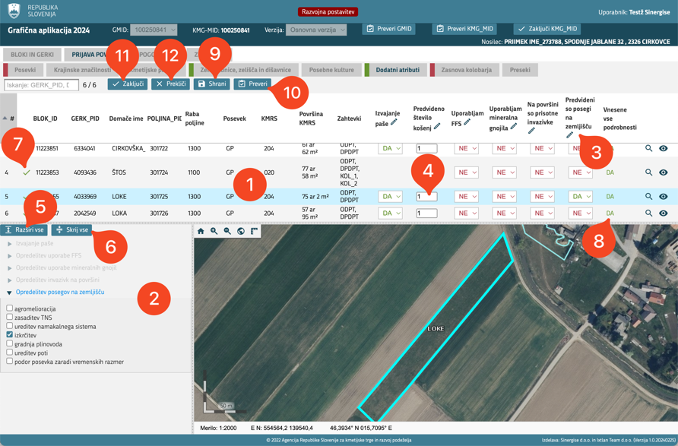
Urejanje dodatnih atributov
Slika 31 Podzavihek Dodatni atributi v načinu za urejanje
Dodatne atribute urejate:
V tabeli vseh poljin (1) in v seznamu pod tabelo na levi (2). Ta seznam je odvisen od izbrane poljine, odločitev, ki ste jih za to poljino izbrali v zgornji tabeli, njenega KMRS-ja in zahtevkov, ki se zanjo uveljavljajo. Dodatni atributi, ki jih je potrebno izpolniti, so že samodejno razširjeni. Na ta način vas aplikacija opozori, kaj morate še vnesti oziroma vidite, kaj ste že vnesli. Razširjeni ostanejo, dokler jih namensko ne skrčite s klikom na ime atributa ali s klikom na gumb Skrij vse (6).
- Za urejanje kliknite na gumb Uredi. Svetujemo vam, da najprej uredite dodatne atribute v tabeli poljin (1) ter nato uredite še dodatne atribute v spodnjem seznamu na levi (2).
- Ob izpolnjevanju tabele poljin (1) lahko naenkrat določite vrednost za vse poljine s klikom na namenski gumb (3), s katerim lahko izberete isto vrednost za vse trenutno prikazane poljine v tabeli.
V primeru, da ste z iskanjem seznam filtrirali podatke, se bo izbrana vrednosti pripisala samo zapisom, ki ustrezajo vrednosti v isklanem polju.
S pritiskom na namenski gumb (3) se prikaže okno s padajočim menijem za izbiro vrednosti, svoj izbor potrdite s klikom na gumb Potrdi. V oknu je tudi nastavitev, s katero določite ali boste ohranili vrednosti pri zapisih, ki ste jih predhodno izpolnili. Za izklop te možnosti, ki je privzeto vklopljena, kliknite na vrstico Samo za neizbrane.
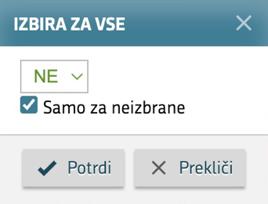
Ob tem se puščica iz kvadratka pred napisom umakne.
Slika 32 Pogovorno okno Izbira za vse
Vrednosti DA, NE lahko izbere tudi za vsako poljino ločeno. V polje Predvideno število košenj (4) pa vnesete vrednost. Atributa Predvideno število košenj in Izvajanje paše se izpolnjuje le za poljine z določenimi KMRS-ji. Seznam teh KMRS-jev je opisan v 7.5.1 Pogoji vezani na opredelitev v zgornji tabeli.
- Skladno z vnosom v zgornji tabeli (1) se v spodnjem levem seznamu (2) po potrebi omogočijo in razširijo dodatni atributi, ki jih je potrebno za posamezno poljino izbrati oziroma izpolniti. Atributi, ki jih je potrebno izpolniti glede na KMRS ali zahtevek, so že prikazani in razširjeni. Vse atribute oziroma njihove sezname lahko naenkrat razširite s klikom na gumb Razširi vse (5), ki je na vrhu spodnjega levega seznama, ali stisnete s klikom na sosednji gumb Skrij vse (6).
Dodatne atribute, ki so na spodnjem levem seznamu, urejate glede na njihovo vrsto:
  - Pri večini je prikazan seznam vrednosti, kjer lahko izberete več kot eno vrednost. V tem primeru je pred vrednostjo prikazan kvadratek. S klikom na vrstico vrednost izberete, v kvadratku se prikaže kljukica. S ponovnim klikom na vrstico jo odstranite iz izbora, kvadratek je ponovno prazen. Drugo vrednost lahko dodate s klikom na njeno vrstico, tudi pri tej vrednosti se v kvadratku prikaže kljukica (kljukica je ostala tudi pri prvi vrednosti, kar pomeni, da sta izbrani obe vrednosti oz. Vse, pri katerih je kljukica).
  - Pri nekaterih dodatnih atributih se lahko izbere samo ena vrednost. V tem primeru je pred vrednostjo prikazan krogec. S klikom na vrstico vrednost izberete, v krogcu se prikaže črna bunkica. Drugo vrednost lahko izberete s klikom na vrstico, kjer je le ta prikazana. Bunkica se premakne v krogec na začetku vrstice druge vrednosti (krogec prvo izbrane vrednosti je prazen, kar pomeni, da ta vrednost ni več izbrana oziroma je izbrana samo druga vrednost).
  - Pri nekaterih dodatnih atributih morate vnesti oziroma izbrati datum ali pa samo mesec in leto. Izberete ju s klikom na gumb s simbolom koledarja, kjer v koledarju, ki se prikaže, kliknete na kateri koli dan v odgovarjajočem mesecu. Leto in mesec nastavite s tipkami na vrhu prikazanega koledarja. Pri ročnem vpisu bodite pozorni, da mesec vpišete s številko, dodate piko in nato vpišete še leto v celoti (primer 4.2024).
  - Pri nekaterih vpišite število, ki pove, koliko je kakšnih elementov ali kolikokrat se kaj izvaja. Pri vnosu števila vedno vpišite samo cela števila, brez decimalnih mest.
  - Pri nekaterih morate opredeliti DA ali NE, tako kot v tabeli poljin na vrhu.
- V tabeli poljin na vrhu (1) se status poljine spremeni (7), ko ste pravilno vnesli vse za njo zahtevane dodatne atribute. Ob vnosu vseh zahtevanih dodatnih atributov se poljini spremeni tudi vrednosti v polju Vnesene vse podrobnost (8) iz rdečega NE na zeleni DA.
- V času urejanja lahko spremembe shranjujete sproti s klikom na gumb Shrani (9).
- Ustreznost vnesenih podatkov lahko kadarkoli preverite s klikom na gumb Preveri (10). Prikaže se okno Preveritve s seznamom napak. S klikom na gumb Prikaži zahtevke se ob opisu blokad prikaže seznam zahtevkov na katere se ta blokada nanaša. Po vsebini seznama lahko iščete oziroma jo filtrirate z vnosom iskalnega gesla v iskalno polje na vrhu, podobno kot po vsebini zavihka. V primeru, da napak ni, se namesto seznama prikaže obvestilo Zavihek ne vsebuje podatkov. Okno Preveritve lahko zaprete s klikom na gumb Zapri ali s pritiskom na x v zgornjem desnem kotu.
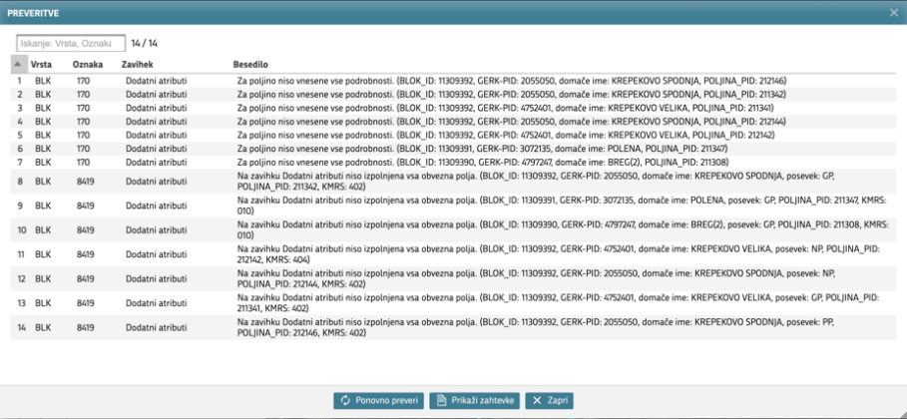
- Urejanje lahko zaključite s pritiskom gumba Zaključi (11), ki shrani še vse neshranjene spremembe in ponastavi statuse.
Slika 33 Pogovorno okno Preveritve na podzavihku Dodatni atributi
- S pritiskom gumba Prekliči (12) zavržete neshranjene spremembe in zapustite urejanje.

Zavihek Zasnova kolobarja
Na podzavihku Zasnova kolobarja lahko pripravite, urejate in pregledujete zasnovo kolobarja za poljine, na katerih je ta vnos predviden.
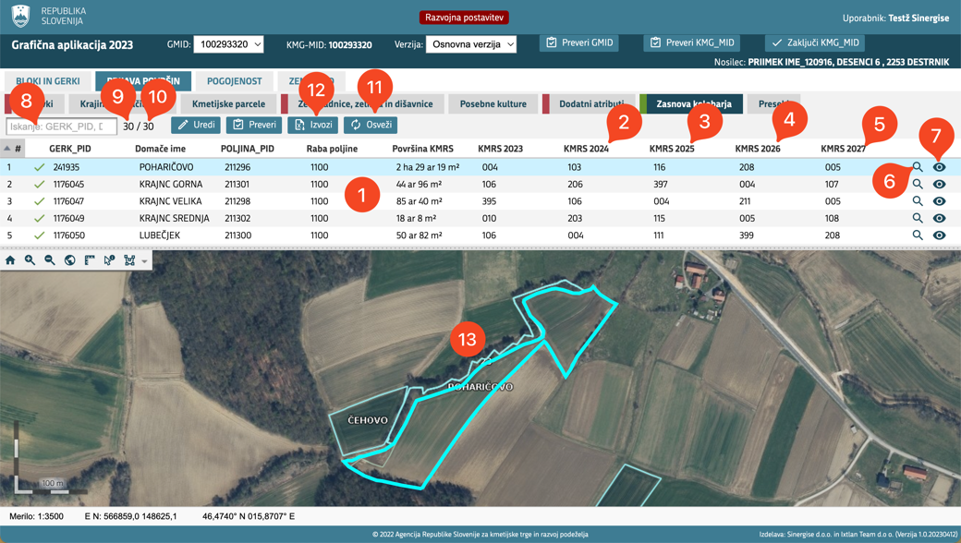
Podzavihek je omogočen, ko je na GMID-u vsaj ena poljina rabe 1100 ali 1170 in ima zahtevek Uveljavljam=DA označen za KOL_1, KOL_2, KOL_3 ali VOD. Status podzavihka se spremeni iz rdečega pravokotnika v zelenega, ko je pravilno izpolnjena zasnova kolobarja za vse poljine na seznamu ter sporoča, kdaj je na podzavihku potrebno še kaj urediti in kdaj je podzavihek zaključen.
Slika 34 Podzavihek Zasnova kolobarja
Na vrhu podzavihka je tabela z vsemi poljinami GMID-a (1), za katere je potrebno opredeliti zasnovo kolobarja. Za vsako poljino se v stolpce na desni (2), (3), (4) in (5) vnese KMRS za prihodnjih 5 let. Tekoče leto je predizpolnjeno. Na skrajni desni sta gumba Približaj zapis (6) in Senčenje (7), s katerim si poljino lahko prikažete na zemljevidu ozrioma jo obravate. Seznam je privzeto razvrščen po GERK_PID-u ter po POLJINA_PID-u, a ga lahko prilagodite lastnim željam s klikom v ime "stolpca", po katerem želite razvrščati. Za povrnitev privzetega sortiranja kliknite na stolpec z znakom #.
Nad vrhnjo tabelo je iskalno polje (8), s katerim lahko omejite prikaz poljin na tiste, ki ustrezajo vnesenemu geslu oziroma poiščete točno določene poljine. Išče se lahko po vseh atributih z izjemo zaporedne številke. Na seznamu so takrat prikazane samo poljine, ki ustrezajo iskalnemu geslu. Ob vnosu gesla za iskanje zadostuje že vnos enega znaka, za iskanje številčnih vrednosti se lahko uporabi tudi znake <, >, =, <= in >=. Desno od iskalnega polja je prikaz števila trenutno prikazanih zapisov v tabeli (9) in število vseh zapisov (10). V primeru, da rezultat iskanja ne vrne nobenega zadetka, se izpiše Ni zadetkov.
S pritiskom na gumb Osveži (11) ponovno naložite prikazane podatke.
Podatke lahko izvozite v Excelovo datoteko Zasnova kolobarja_[KMG_MID].xlsx s klikom na gumb Izvozi (12) (opis delovanja: 6.1 Gumbi Izvozi).
Pod tabelo je zemljevid (13), na katerem si lahko ogledate lokacijo izbrane poljine. Uporaba zemljevida je identična uporabi na vseh ostalih zavihkih in podzavihkih.
V primeru, da na zavihku ni vsebine, je prikazan samo gumb Osveži (11), na mestu tabele s poljinami je napis Zavihek ne vsebuje podatkov.

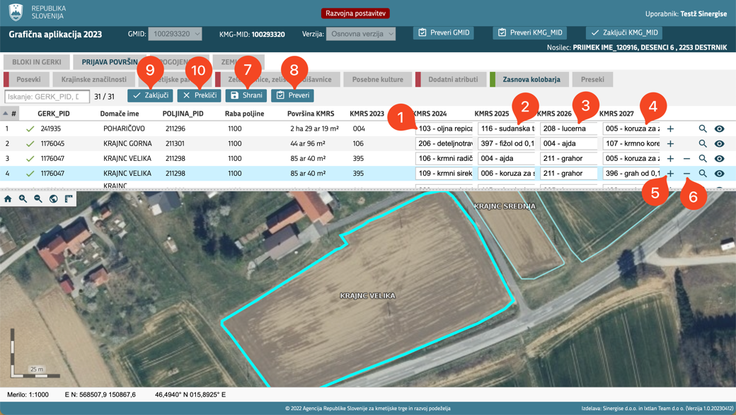
Urejanje zasnove kolobarja
Slika 35 Podzavihek Zasnova kolobarja v načinu za urejanje
- Urejanje pričnete s tem, da kliknite na gumb Uredi .
- Izberite poljino in kliknite v eno od polj na desni (1), (2), (3), (4), ki ustreza letu, za katero želite vnesti ali spremeniti KMRS. Nato vnesite šifro ali opis KMRS-ja. To storite tako, da pričnete tipkati prvi znak. Po vnešenem prvem znaku se prikaže seznam KMRS-jev, ki ustrezajo vnesenemu znaku. Več znakov, ko vnesete, krajši je seznam. Željeni KMRS lahko kadarkoli izberete iz seznama ali s puščicama gor/dol ter tipko enter ali z miškinim klikom. V primeru, da šifro poznate na pamet, jo lahko napišete v celoti in nato kliknite Enter.
- Status poljine se spremeni, ko so vnešeni KMRS-ji za vseh pet let.
- Posamezno poljino lahko podvojite s klikom na gumb za kopiranje vrstice (5).
- Katerokoli vrstico podvojene poljine lahko tudi izbrišete s klikom na gumb - (brisanje vrstice) (6). Gumb je prikazan samo za poljine, ki imajo več kot eno vrstico.
- V času urejanja lahko spremembe shranjujete sproti s klikom na gumb Shrani (7).
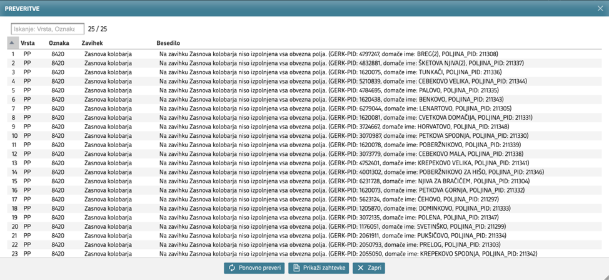
- Ustreznost vnešenih podatkov lahko kadarkoli preverite s klikom na gumb Preveri (8). Prikaže se okno Preveritve s seznamom napak. S klikom na gumb Prikaži zahtevke se ob opisu blokad prikaže seznam zahtevkov, na katere se ta blokada nanaša. Po vsebini seznama lahko iščete oziroma jo filtrirate z vnosom iskalnega gesla v iskalno polje na vrhu, podobno kot po vsebini zavihka. V primeru, da napak ni, se namesto seznama prikaže obvestilo Zavihek ne vsebuje podatkov. Okno Preveritve lahko zaprete s klikom na gumb Zapri ali s pritiskom na križec v zgornjem desnem kot.
Slika 36 Preveritve na podzavihku Zasnova kolobarja
- Urejanje lahko zaključite s pritiskom gumba Zaključi (9), ki shrani še vse neshranjene spremembe in ponastavi statuse
- S pritiskom gumba Prekliči (10) zavržete neshranjene spremembe in zapustite urejanje.

Podzavihek Preseki
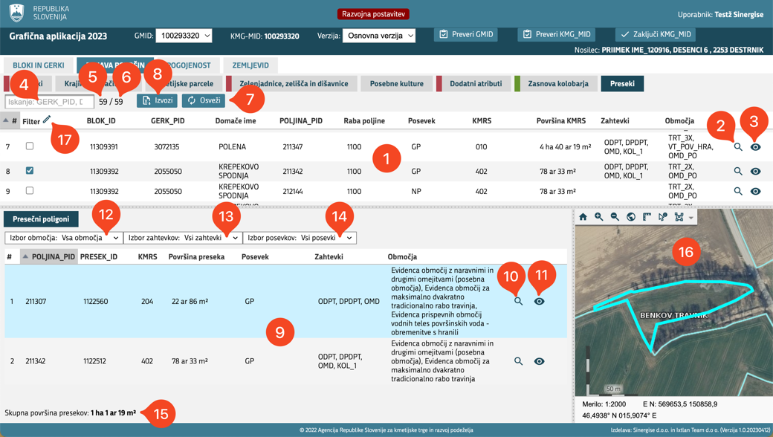
Na podzavihku lahko na enem mestu pregledujete preseke za poljine izbranega GMID-a. Poljine se sekajo z različnimi sloji. Popoln seznam slojev vključenih v preseke s poljinami si lahko ogledate v poglavju 76. Seznam slojev, ki se uporabljajo pri presekih s poljinami.
Slika 37 Podzavihek preseki
Na vrhu podzavihka je tabela z vsemi poljinami GMID-a in nekaterimi njenimi atributi (1): BLOK_ID, GERK_PID, Domače ime, POLJINA_PID, Raba poljina, Posevek, KMRS, Površina KMRS, Zahtevki in Območja. V stolpcu območja so našteti vsi sloji, s katerimi se je poljina presekala.
Na koncu vsake vrstice sta gumba Približaj zapis (2) in Senčenje (3). Seznam je privzeto razvrščen po BLOK_ID-ju, po GERK_PID-u, kronološko po tipu posevka ter po POLJINA_PID-u, a ga lahko prilagodite lastnim željam s klikom v ime "stolpca", po katerem želite razvrščati. Za povrnitev privzetega sortiranja kliknite na stolpec z znakom #.
Po tabeli je mogoče iskati oziroma omejiti (filtrirati) prikaz poljin glede na geslo, ki se ga vnese v iskalno polje (4). Išče se lahko po vseh atributih z izjemo zaporedne številke in filtra. V tabeli so takrat prikazane samo poljine, ki ustrezajo iskalnemu geslu. Ob vnosu gesla za iskanje zadostuje že vnos enega znaka, za iskanje številčnih vrednosti se lahko uporabi tudi znake <, >, =, <= in >=. Desno od iskalnega polja je prikaz števila trenutno prikazanih zapisov v tabeli (5) in število vseh zapisov (6). V primeru, da rezultat iskanja ne vrne nobenega zadetka, se izpiše Ni zadetkov.
S pritiskom na gumb Osveži (7) ponovno naložite prikazane podatke.
Podatke lahko izvozite v Excelovo datoteko Preseki_[KMG_MID].xlsx s klikom na gumb Izvozi (8) (opis delovanja: 6.1 Gumbi Izvozi).
Pod tabelo s poljinami je na levi strani tabela za podrobni ogled presečnih poligonov za v zgornji tabeli izbrane poljine in nekateri njihovi podatki (POLJINA_PID, PRESEK_ID, KMRS, Površina preseka, Posevek, Zahtevki in Območja) (9).
Na koncu vsake vrstice sta gumba Približaj zapis (10) in Senčenje (11). Nad tabelo so izborniki za filtriranje Območij (12), Zahtevkov (13) in Posevkov (14), katerih preseki se prikažejo v tabeli. Na dnu zaslona je podatek o skupni površini (15) trenutno prikazanih presekov. Presečni poligoni so privzeto razvrščeni po POLJINA_PID, a ga lahko prilagodite lastnim željam s klikom v ime "stolpca", po katerem želite razvrščati.
Desno od spodnje tabele je za podrobni ogled presečnih poligonov zemljevid (16), na katerem si lahko ogledate lokacijo izbrane poljine. Uporaba zemljevida je identična uporabi na vseh ostalih zavihkih in podzavihkih.
V primeru, da na zavihku ni vsebine, je prikazan samo gumb Osveži (7), na mestu tabele s poljinami je napis Zavihek ne vsebuje podatkov.

Pregledovanje presečnih poligonov
- Izberite poljine, za katere si želite ogledati presečne poligone. Temu je v zgornji tabeli namenjen drugi stolpec z leve (Filter) (17), kjer s klikom na kvadratek poljino izberete oziroma vključite v nabor poljin za podrobni pregled njenih presečnih poligonov. Pri tej poljini se v kvadratku prikaže kljukica, hkrati se v spodnji tabeli (9) prikažejo podatki o presečnih poligonih na tej poljini. Ponovni klik na kvadratek s kljukico poljino odznači, kljukica izgine, v spodnji tabeli se umaknejo s poljino povezani presečni poligoni. Sočasno lahko izberete oziroma iz izbora umaknete vse poljine, to storite s klikom na ime stolpca (Filter) (17). Ob tem se prikaže pogovorno okno Izbira za vse - z možnostjo izbire za označevanje oziroma odznačevanje vseh poljin.
- Izberite območja, zahtevke in tipe posevkov, za katere si želite ogledati presečne poligone. Privzeto so izbrana vsa območja, vsi zahtevki in vsi tipi posevkov. Izbor oziroma omejevanje območij, zahtevkov in posevkov je opcijski.
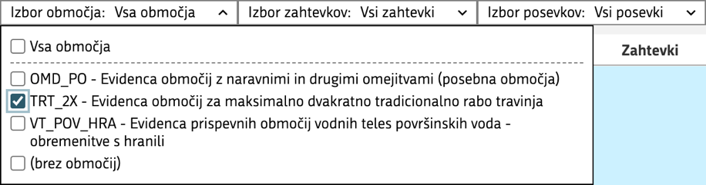
  - Izbor območij. Kliknite v okno za izbor območij (12) ter izberite območja, za katera si želite ogledati presečne poligone. Izbrana območja imajo pred imenom kvadratek s kljukico, neizbrana pa prazen kvadratek. S klikom na neizbrano območje to območje izberete. S ponovnim klikom ga umaknete iz izbora. Na vrhu seznama je zapis Vsa območja, uporabite ga kadar želite izbrati ali iz izbora umakniti vsa območja naenkrat.
Slika 38 Izbor območij
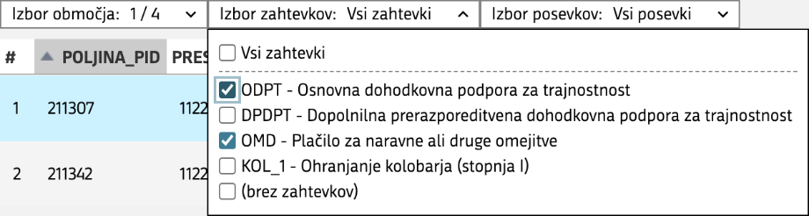
  - Izbor zahtevkov. Kliknite v okno za izbor zahtevkov (13), ter izberite zahtevke, za katere si želite ogledati presečne poligone. Izbrani zahtevki imajo pred imenom kvadratek s kljukico, nezbrani pa prazen kvadratek. S klikom na neizbran zahtevek ta zahtevek izberete. S ponovnim klikom ga umaknete iz izbora. Na vrhu seznama je zapis Vsi zahtevki, uporabite ga kadar želite izbrati ali iz izbora umakniti vse zahtevke naenkrat.
Slika 39 Izbor zahtevkov
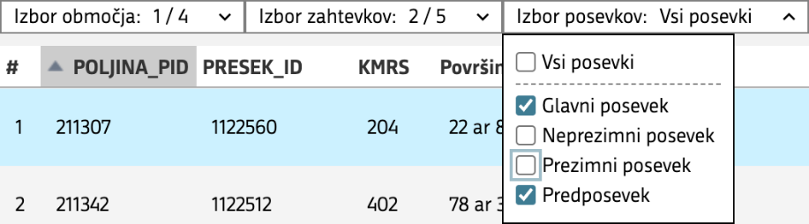
  - Izbor posevkov. Kliknite v okno za izbor posevkov (14), ter izberite posevke, za katere si želite ogledati presečne poligone. Izbrani posevki imajo pred imenom kvadratek s kljukico, nezbrani pa prazen kvadratek. S klikom na neizbran posevek ta posevek izberete. S ponovnim klikom ga umaknete iz izbora. Na vrhu seznama je zapis Vsi posevki, uporabite ga kadar želite izbrati ali iz izbora umakniti vse posevke naenkrat.
Slika 40 Izbor posevkov
- Ko zaključite s pripravo seznama, si v tabeli oglejte presečne poligone. Za ogled območja na zemljevidu uporabite gumb Približaj zapis (10) ali gumb Senčenje (11).

Zavihek POGOJENOST

Podzavihek DKOP9 - kršitve OOTT
Na podzavihku lahko pregledujete poljine, pri katerih je bila zaznana kršitev OOTT, ki pokriva vsaj 10 ar površine GERK-a. V primeru, da kršitev ni, je podzavihek prazen.
OOTT status imajo GERK-i z rabo 1300, 1320 in 1222, ki ležijo na območjih OOTT. V primeru rabe 1222 se upošteva še identifikator zatravljenosti, ki mora biti nastavljen na DA.
V primeru, da se GERK-u s statusom OOTT ali njegovem delu (lahko tudi poljini ali delu poljine) spremeni raba iz 1300, 1320 in 1222 na katerokoli drugo rabo, se to smatra kot kršitev zelene komponente kmetijske prakse "Ohranjanje okoljsko občutljivega trajnega travinja". Kot kršitev se šteje tudi sprememba indikatorja zatravljenosti na NE v primeru rabe 1222.
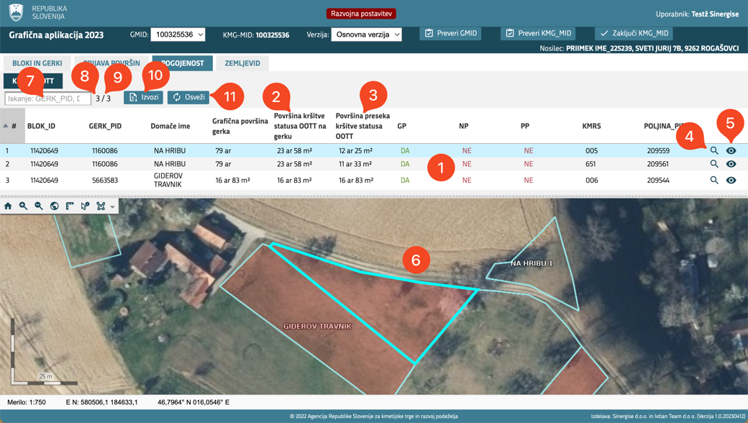
Na vrhu podzavihka je tabela z vsemi poljinami, ki ustrezajo pogojem (1). Za vsako poljino v tabeli so prikazani nekateri njeni podatki, kot so: BLOK_ID, GERK_PID, Domače ime, Grafična površina gerka, Površina kršitve statusa OOTT na gerku (2), Površina preseka kršitve statusa OOTT (3), indikatorji na katerem tipu posevka je poljina aktivna, KMRS in POLJINA_PID. Na koncu vsake vrstice sta gumba Približaj zapis (4) in Senčenje (5). Površina kršitve statusa OOTT na gerku (2) predstavlja kolikšno površino GERK-a pokrivajo vse kršitve na njem. Površina preseka kršitve statusa OOTT predstavlja površino kršitve na posamezni poljini (3).
Slika 41 Podzavihek DKOP 9 - kršitve OOTT
Seznam je privzeto razvrščen po BLOK_ID-ju ter po GERK_PID-u, a ga lahko prilagodite lastnim željam s klikom v ime "stolpca", po katerem želite razvrščati. Za povrnitev privzetega sortiranja kliknite na stolpec z znakom #.
Pod tabelo je zemljevid (6), na katerem si lahko ogledate lokacijo poljine in območje kršitve. Uporaba zemljevida je identična uporabi na vseh ostalih zavihkih in podzavihkih.
Po tabeli je mogoče iskati oziroma omejiti (filtrirati) prikaz poljin glede na geslo, ki se ga vnese v iskalno polje (7). Išče se lahko po vseh atributih z izjemo zaporedne številke. V tabeli so takrat prikazane samo poljine, ki ustrezajo iskalnemu geslu. Ob vnosu gesla za iskanje zadostuje že vnos enega znaka, za iskanje številčnih vrednosti se lahko uporabi tudi znake <, >, =, <= in >=. Desno od iskalnega polja je prikaz števila trenutno prikazanih zapisov v tabeli (8) in število vseh zapisov (9). V primeru, da rezultat iskanja ne vrne nobenega zadetka, se izpiše Ni zadetkov.
S pritiskom na gumb Osveži (10) ponovno naložite prikazane podatke.
Podatke lahko izvozite v Excelovo datoteko OOTT_[KMG_MID].xlsx s klikom na gumb Izvozi (11) (opis delovanja: 6.1 Gumbi Izvozi).
V primeru, da na zavihku ni vsebine, je prikazan samo gumb Osveži (10), na mestu tabele s poljinami je napis Zavihek ne vsebuje podatkov.

Zavihek ZEMLJEVID
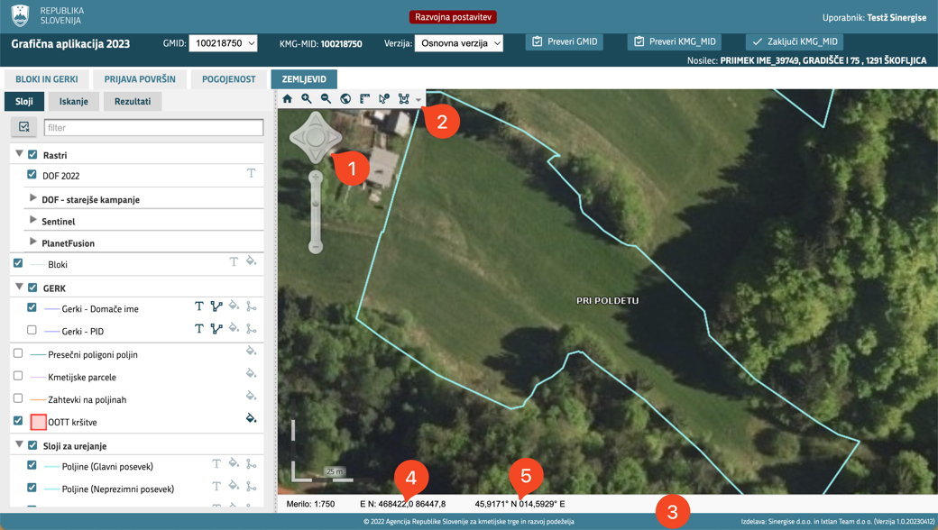
Zavihek je razdeljen na dva dela. Na levi so trije jezički: Sloji, Iskanje in Rezultati, na desni je zemljevid z vsebino, orodno vrstico, prikazom merila in statusno vrstico.
Slika 42 Zavihek Zemljevid

Zemljevid
Navigacija po zemljevidu je mogoča z miško ali z gumbi za navigacijo (1), ki so levo zgoraj.
Navigacija z miško: Z desnim klikom premikate zemljevid, z vrtenjem srednjega gumba lahko zemljevid približujete ali oddaljujete, levi gumb pa je namenjen povečavi izbranega dela območja.
Navigacija z gumbi za navigacijo: Navigacijo uporabite tako, da kliknete na puščice na njej ali pa kliknete levi gumb na navigacijo in jo držite ter premikate v željene smeri. Dlje kot boste od središča lika, hitrejše bo premikanje. Z drsnikom približujete oziroma oddaljujete zemljevid.
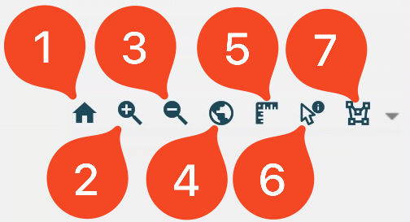
Na levem robu je orodna vrstica z gumbi (2):
Slika 43 Orodna vrstica zemljevida
- Prikaži celoten GMID: s klikom na gumb se prilagodi merilo zemljevida tako, da so prikazani vsi bloki, GERK-i, poljine,… izbranega kmetijskega gospodarstva.
- Povečaj merilo: s klikom na gumb se karta približa za eno enoto (ang. zoom in).
- Zmanjšaj merilo: s klikom na gumb za se karta oddalji za eno enoto (ang. zoom out).
- 3D: s klikom na gumb se spremeni pogled zemljevida v 3D način.
- Merjenje razdalje in površine: s klikom na gumb se vklopi orodje za merjenje razdalj in površin.
Ob kliku na gumb se odpre zavihek Rezultati s podzavihkom Meritve. Miškin kazalec dobi vijolično piko, kar pomeni, da ste v načinu za merjenje. Ob klikanju po zemljevidu se na mestu klika izriše točka, med dvema točkama pa daljica. Odseki med točkami so zelene barve, modra daljica pa nakazuje površino zaprtega območja med prvo in zadnjo točko. Daljice imajo na sredini izpisano njihovo dolžino.
Med rezultati lahko poleg zelenega kvadrata vidite celotno dolžino, poleg modrega kvadrata pa celotno površino. Pod njima so v sekciji prikazane še dolžine posameznih odsekov.
Za zaključek merjenja kliknite desni gumb na miški.
- Lokacijska poizvedba po vklopljenih slojih: rezultati poizvedbe se odprejo v zavihku rezultati. Lokacijska poizvedba deluje samo po v naprej določenih slojih, ki morajo biti vklopljeni.
- Prostorska poizvedba po slojih: najprej izberite geometrijsko obliko po kateri želite poizvedovati (poligon, pravokotnik, krog, linija, točka), po potrebi določite pas, ki se bo upošteval okoli zarisane oblike in operacijo (seka, znotraj, vsebuje, delno prekriva), ki določa, kateri elementi se bodo upoštevali v poizvedbi. Zarišite izbrano geometrijsko obliko.
Odpre se zavihek Rezultati z istoimenskim podzavihkom, kjer je seznam slojev z ID-ji objektov. S klikom na objekt se odpre nov podzavihek s prikazom atributov izbranega objekta. Hkrati imate lahko odprtih več podzavihkov za različne objekte.
Statusna vrstica (3)
Na dnu zemljevida je vrstica, v kateri si lahko ogledate trenutno merilo zemljevida (4) in koordinate točke (5) v kateri se nahaja miškin kazalec.

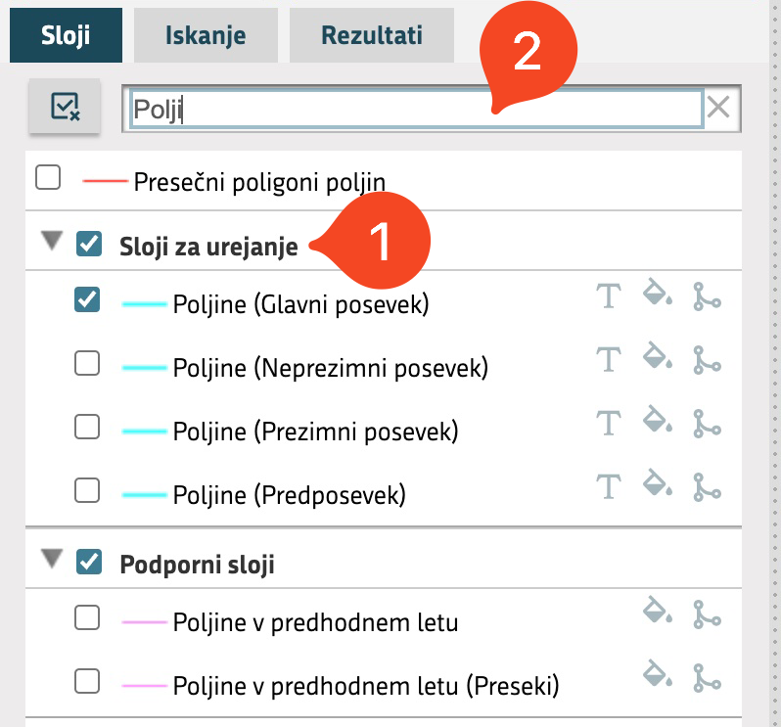
Sloji
Slika 44 Iskanje/filtriranje slojev
V zavihku sloji so našteti vsi sloji, ki si jih lahko prikažete. Razvrščeni so v vsebinsko smiselne gruče (1). Na vrhu je filtriranje (2), ki omogoča hitro iskanje določenega sloja ali skupine slojev (1). Z vnosom besedila se seznam slojev sproti krči.
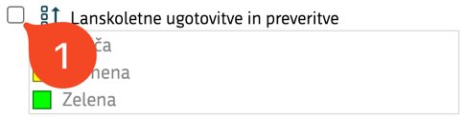
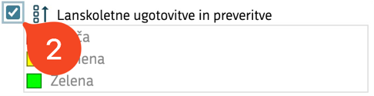
Za prikaz določenega sloja na zemljevidu, ga je potrebno predhodno vklopiti. To lahko storite s klikom na prazen kvadratek (1), ki se nahaja pred imenom sloja. Vklopljen sloj ima v kvadratku pred imenom še kljukico (2). Sloj izklopite s klikom na ikono kvadratka s kljukico. Na enak način lahko vklopite ali izklopite tudi gručo slojev. Ob vstopu v aplikacijo so določeni sloji in gruče že privzeto vklopljeni.
Slika 45 Sloj – izključen
Slika 46 Sloj – vključen

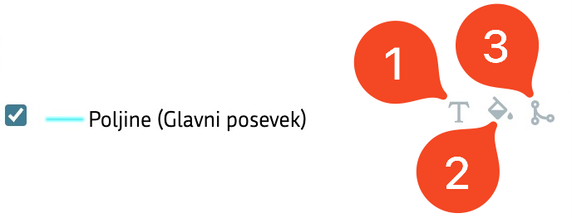
Slojem lahko dodatno spreminjate izris tako, da vklopite ali izklopite nekatere njegove elemente (ikona vklopljenega elementa je temno modre barve, izklopljenega pa svetlo modre):
Slika 47 Elementi slojev
- oznake predhodno določenega atributa (labele)
- polnilo poligonov (na voljo samo poligonskim slojem)
- prikaz oglišč.
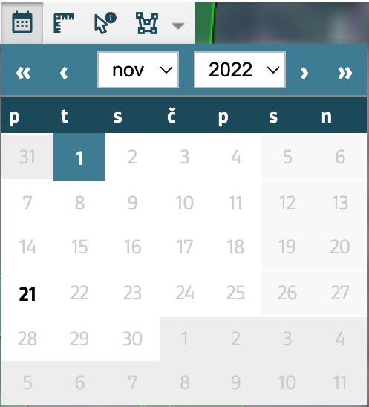
Slojem za prikaz satelitskih posnetkov lahko izbirate tudi datum posnetka s klikom na ikono . V koledarju so omogočeni samo tisti datumi, za katere so za trenutno prikazano območje na voljo posnetki brez oblakov. V primeru, da se premaknete na drugo območje in ob tem ne spremenite datuma, se lahko izrišejo tudi posnetki z oblaki. Za odpravo oblakov ponovno izberite datum, tokrat bodo na razpolago drugi datumi, saj ste spremenili prikazano območje. Ob vklopu sloja se prikažejo zadnji posnetki, ki so za prikazano območje na voljo brez oblakov.
Slika 48 Koledar za izbiro datumov satelitskih posnetkov

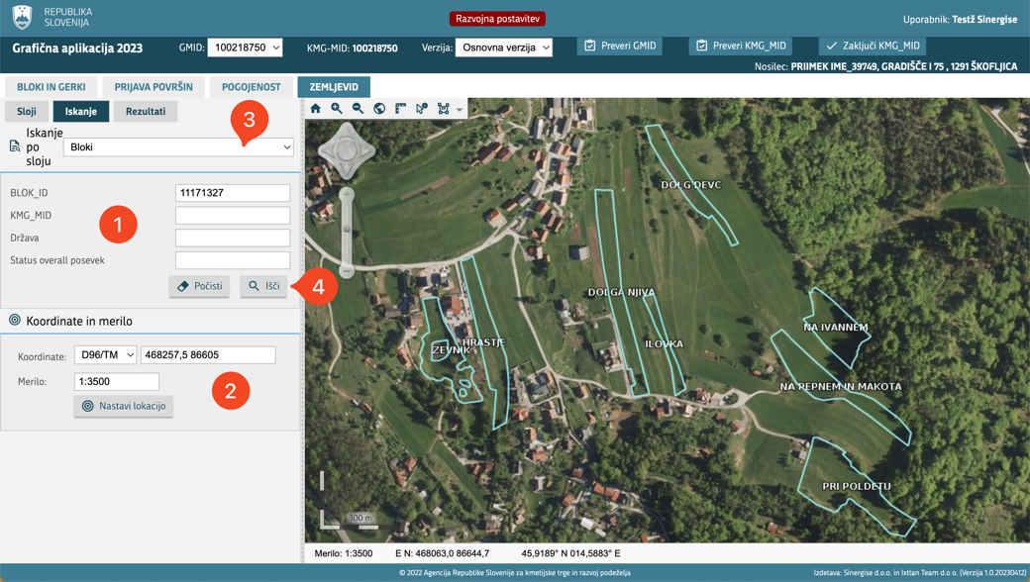
Iskanje
Slika 49 Iskanje po atributnih podatkih slojev
Zavihek omogoča natančnejše iskanje po določenih vrstah podatkov. Prvi sklop omogoča strukturirano atributno iskanje po izbranem sloju (1), drugi sklop (2) pa omogoča hitro iskanje po lokaciji. Sloj, po katerem želite iskati, izberite iz spustnega menija (3) v glavi drugega sklopa. Po vnosu iskalnih atributov pritisnite gumb Išči (4).
Zvezdica (*) ob iskalnem polju pomeni, da je vnos tega iskalnega atributa obvezen.

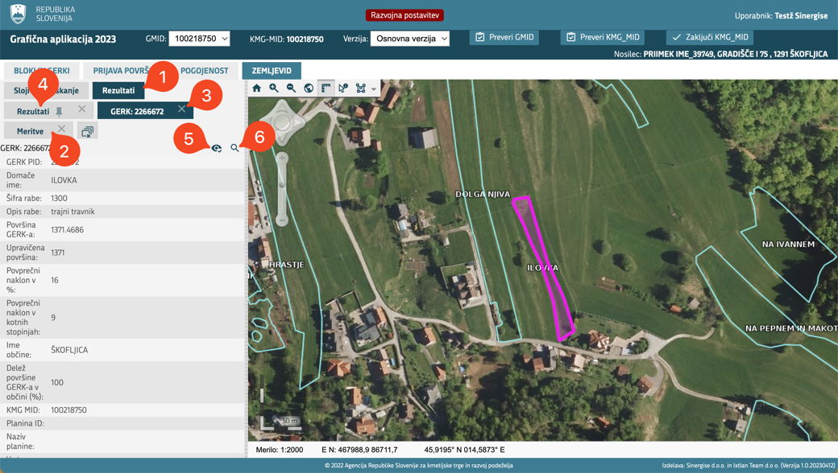
Rezultati
Slika 50 Prikaz rezultatov
Zavihek Rezultati (1) se prikaže pri iskanju in merjenju razdalje. Rezultati merjenja se prikažejo v podzavihku Meritve (2). Prikaz rezultatov iskanja po atributih ali poizvedovanja po zemljevidu je odvisen od števila najdenih objektov. V primeru, da je rezultat samo en objekt, se njegovi atributi prikažejo v posebnem podzavihku z imenom sloja in ID-jem najdenega objekta (3). V primeru, da je rezultatov več, se prikaže podzavihek Rezultati (4), kjer iz seznama izberete objekt, ki ga iščete. Izbrani objekt se odpre v posebnem podzavihku (3), enako kot rezultat poizvedovanja po enem objektu. Rezultati poizvedovanja za posamezen objekt ostanejo na voljo, dokler jih ne zaprete, medtem ko se vsebina podzavihka Rezultati ponastavi ob vsakem poizvedovanju.
Podzavihek Rezultati ima v vrstici nad naštetimi objekti gumb (5), s katerim se lahko na zemljevidu vklopi ali izklopi prikaz rezultatov poizvedovanja. Na podzavihku z atributi točno določenega objekta je ob tem gumbu še dodaten gumb (6), s katerim lahko približate zemljevid samo na ta objekt.

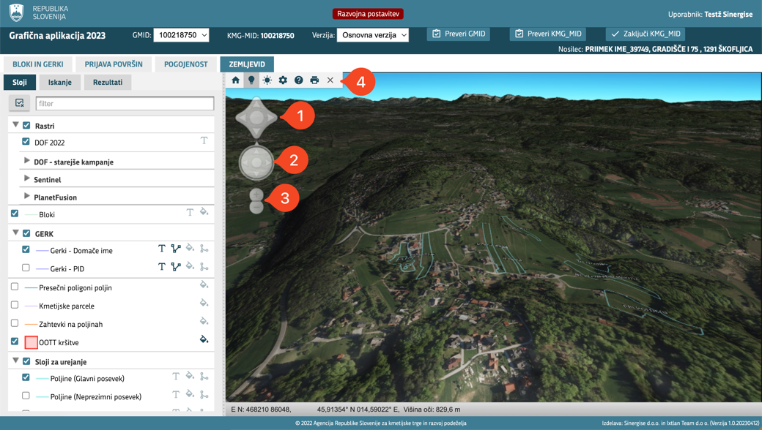
Uporaba 3D modula
Slika 51 3D način na zavihku ZEMLJEVID
Za vstop v 3D modul pritisnite na gumb 3D v orodni vrstici zemljevida. V primeru, da ste ga kliknili na zavihku ZEMLJEVID, se v 3D pogled spremeni glavni zemljevid (Slika 3D način na zavihku ZEMLJEVID). V nasprotnem primeru se za 3D pogled odpre novo okno z zemljevidom v 3D pogledu (Slika 3D način na drugih zavihkih in podzavihkih). Takrat je aktivno samo to okno in so, dokler se okna v 3D pogledu ne zapre, ostali deli aplikacije neodzivni. Sama uporaba zemljevida v 3D pogledu je v obeh primerih enaka. Zemljevid v 3D pogledu ima svojo orodno vrstico (v primeru, da ste na zavihku ZEMLJEVID, je orodna vrstica za 3D nadomestila običajno orodno vrstico) in statusno vrstico.
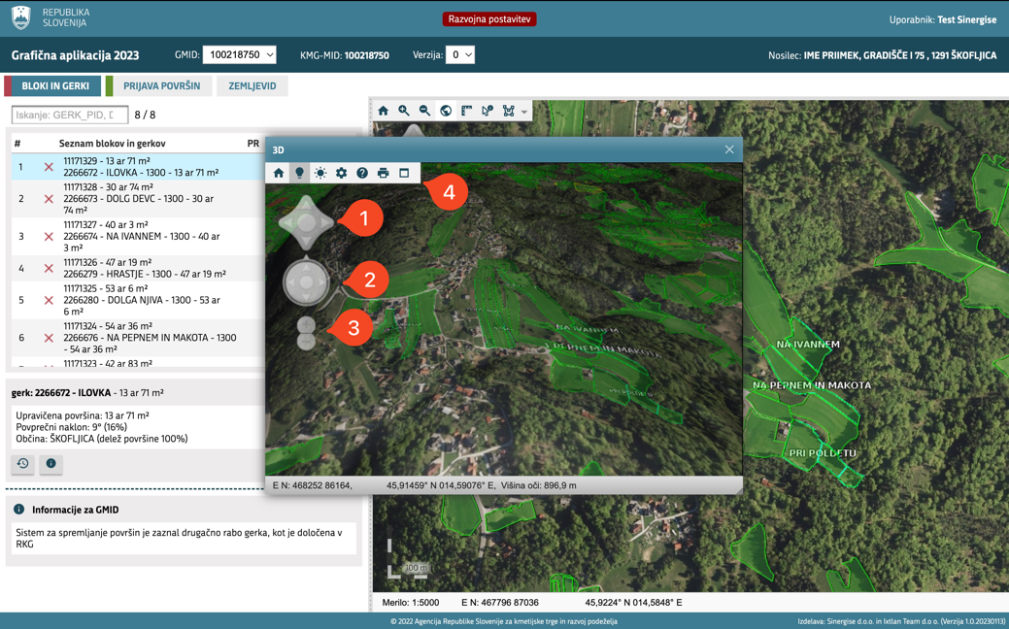
Za navigacijo po zemljevidu lahko uporabite miško, tipkovnico ali gumbe v zgornjem levem vogalu (1), (2), (3).
Slika 52 3D način na drugih zavihkih in podzavihkih
Navigacija z miško
- Levi gumb
Kliknite levi gumb in povlecite za premikanje po horizontalni osi zemljevida. Uporabite SHIFT + levi gumb za rotacijo.
- Desni gumb
Kliknite desni gumb in povlecite gor ali dol za spremembo višine kamere oz. levo ali desno za zasuk kamere.
- Srednji gumb/kolešček
Zavrtite miškin kolešček, da spremenite višino kamere (enako kot desni klik + gor ali dol). Kliknite srednji gumb in povlecite, da zavrtite pogled kamere.
Navigacija s tipkovnico
- Smerne tipke
Uporabite smerne tipke za premikanje po horizontalni osi zemljevida.
- SHIFT + smerne tipke
Držite tipko SHIFT in uporabite smerne tipke za spreminjanje pogleda kamere.
- Page up/Page down
Uporabite tipki PG UP in PG DN da spremenite višino kamere (enako kot desni klik + gor ali dol).
Navigacija na zemljevidu
- Navigacija na zemljevidu je enaka navigaciji po “običajnem” zemljevidu, dodana je le konzola za kamero (2).
- Konzola za kamero (2)
Druga konzola omogoča spreminjanje pogleda kamere. Pritisnite in vlecite za nemoteno premikanje pogleda. Dlje kot boste šli od središča konzole, hitreje boste spreminjali pogled.
Dvoklik z levim gumbom miške na konzoli za kamero ponastavi pogled kamere, tako da gleda proti severu in navzdol.

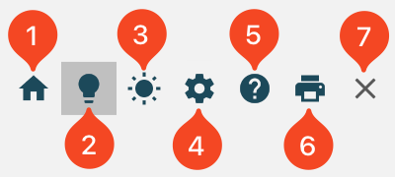
Orodna vrstica z gumbi je na desnem zgornjem robu (4):
Slika 53 Orodna vrstica 3D modula
- Prikaži celoten GMID: s klikom na gumb se prilagodi merilo zemljevida tako, da so prikazani vsi bloki, GERK-i, poljine,… izbranega kmetijskega gospodarstva.
- Vklopi/izklopi senčenje: gumb je privzeto pritisnjen (vklopljen), kar pomeni, da je senčenje vključeno. S pritiskom na gumb se senčenje izključi, s tem se zmanjša plastičnost in realističnost prikaza. S ponovnim pritiskom gumba se senčenje ponovno vključi.
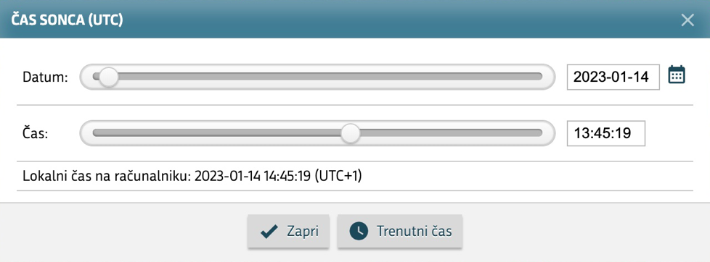
- Sonce: s pritiskom na gumb vklopite vpliv sonca in s tem senčenje reliefa glede na njegov položaj. Ob vklopu se prikaže okno z nastavitvami, za položaj sonca je uporabljen trenutni času. Datum in uro, ter s tem položaj sonca, lahko poljubno spreminjate ali z vnosom vsakega v svoje vnosno polje ali s premikanjem drsnikov. Datum lahko spremenite tudi s klikom na gumb za koledar in izborom želenega datuma. Na dnu okna je gumb, s katerim položaj sonca ponovno nastavite na trenutni čas. Spremembe so opazne takoj, tudi če je okno odprto in ostanejo tudi, ko se okno zapre. Zaprete ga s klikom na gumb Zapri.
Slika 54 3D nastavitve časa sonca

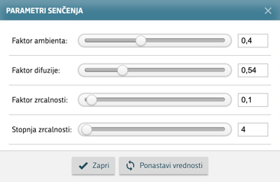
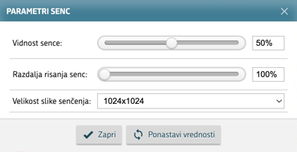
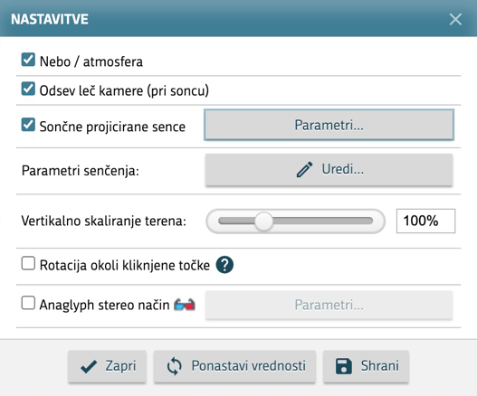
- Nastavitve: s pritiskom na gumb se prikaže okno z nastavitvami, kjer lahko nastavite prikaz neba/atmosfere, odsev leč kamere, projiciranje senc zaradi vpliva sonca, parametre senčenja, vertikalno skaliranje terena, izbor točke vrtenja ob rotaciji in izris za stereo način. Nastavitve lahko shranite ali jih ponastavite.
Slika 55 3D nastavitve

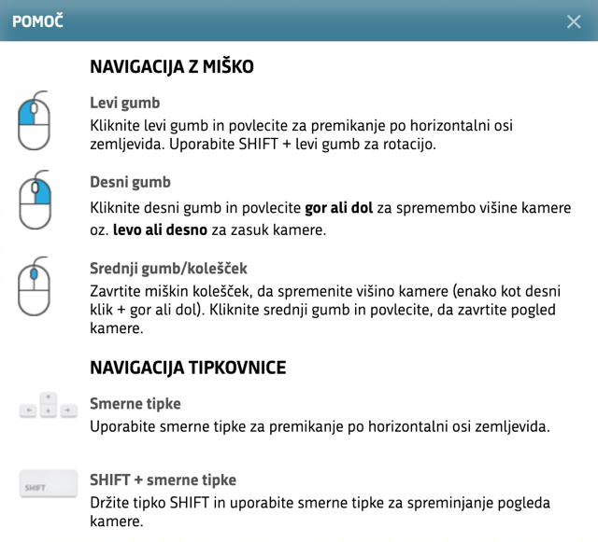
- Pomoč: s pritiskom na gumb se prikažejo kratka navodila o navigaciji.
Slika 56 3D pomoč
- Tiskanje: s pritiskom na gumb se prikaže nov zavihek s sliko, ki jo lahko natisnete ali shranite kot PDF.
- Zapri 3D: ta gumb se nahaja samo v orodni vrstici 3D-ja na zavihku ZEMLJEVID, s klikom nanj zaprete 3D prikaz oziroma se vrnete na navadni zemljevid. Okno s 3D pogledom lahko na drugih zavihkih zaprete s klikom na gumb na skrajni desni naslovne vrstice okna (5).

Priloge

Pogoji za spremembo rabe poljine
Pri spremembi rabe na poljini so določene omejitve, skladno z njimi se prilagaja seznam razpoložljivih rab, ki se prikažejo ob vnosu šifre ali opisa rabe. Ažuren nabor podatkov je shranjen v šifrantu raba, v tabeli KSS_SI_RABA, ki upošteva tudi indikator IND_ZV='D'.
Dovoljeno je spreminjanje sledečih rab (indikator na tabeli KSS_SI_RABA.IND_SPREMEMBA_IZ_RABE_DOVOLJENA)
Šifra rabe | Opis
1100 | njiva
1131 | začasni travnik
1150 | njiva za rejo polžev
1160 | hmeljišče
1161 | hmeljišče v premeni
1170 | jagode na njivi
1180 | trajne rastline na njivskih površinah
1190 | rastlinjak
1192 | rastlinjak s sadnimi rastlinami
1211 | vinograd
1212 | matičnjak
1221 | intenzivni sadovnjak
1222 | ekstenzivni sadovnjak
1230 | oljčnik
1240 | ostali trajni nasadi
1300 | trajni travnik
1610 | kmetijsko zemljišče v pripravi
Zgoraj opisane rabe se lahko spreminja samo v sledeče rabe KSS_SI_RABA.IND_SPREMEMBA_IZ_RABE_DOVOLJEN):
Šifra rabe | Opis
1100 | njiva
1131 | začasni travnik
1150 | njiva za rejo polžev
1161 | hmeljišče v premeni
1170 | jagode na njivi
1180 | trajne rastline na njivskih površinah
1181 | trajne rastline na njivskih površinah,  kjer pridelava ni v tleh
1190 | rastlinjak
1191 | rastlinjak, kjer pridelava ni v tleh
1192 | rastlinjak s sadnimi rastlinami
1240 | ostali trajni nasadi
1610 | kmetijsko zemljišče v pripravi

Omejitve vnosa KMRS
Na posameznem tipu posevka lahko za posamezno rabo izbirate le med določenimi KMRS-ji. Ažuren nabor podatkov je shranjen v šifrantu, v tabeli KSS_SI_RABA_ZAHTEVEK, ki upošteva tudi indikator IND_ZV='D'.
Seznam KMRS-jev, ki jih za posamezno rabo lahko izberete na predposevku:
Raba | Dovoljeni KMRS-ji
1100 - njiva  1100 - njiva | 000 - ni v uporabi,  022 - krompir - zgodnji,  060 - praha brez posevka (prazna površina),  061 - praha s posevkom brez kmetijske proizvodnje,  105 - krmni ohrovt,  106 - krmni radič,  114 - mešane rastline za krmo na njivah,  129 - mešanice z rastlinami, ki vežejo dušik,  200 - trave za pridelavo semena,  201 - trave,  202 - travna ruša (travni tepih),  203 - travnodeteljne mešanice,  206 - deteljnotravne mešanice,  207 - detelja,  208 - lucerna,  220 - aleksandrijska detelja,  221 - perzijska detelja,  222 - inkarnatka,  223 - navadna nokota,  395 - bob od 0,1 ha,  396 - grah od 0,1 ha,  397 - fižol od 0,1 ha,  398 - leča od 0,1 ha,  399 - čičerika od 0,1 ha,  400 - zelenjadnice in zelišča pod 0,1 ha (kombinacija kratkoročne in dolgoročne prisotnosti),  402 - zelenjadnice,  404 - enoletna in dvoletna njivska zelišča,  405 - mešana raba pod 0,1 ha (zelenjadnice, poljščine, dišavnice in zelišča),  410 - mešani posevki v ekološkem kmetovanju
1131 - začasni travnik | 000 - ni v uporabi,  201 - trave,  203 - travnodeteljne mešanice
1150 - njiva za rejo polžev | 000 - ni v uporabi
1160 - hmeljišče | 000 - ni v uporabi
1161 - hmeljišče v premeni | 000 - ni v uporabi,  022 - krompir - zgodnji,  060 - praha brez posevka (prazna površina),  061 - praha s posevkom brez kmetijske proizvodnje,  105 - krmni ohrovt,  106 - krmni radič,  114 - mešane rastline za krmo na njivah,  129 - mešanice z rastlinami, ki vežejo dušik,  200 - trave za pridelavo semena,  201 - trave,  202 - travna ruša (travni tepih),  203 - travnodeteljne mešanice,  206 - deteljnotravne mešanice,  207 - detelja,  208 - lucerna,  220 - aleksandrijska detelja,  221 - perzijska detelja,  222 - inkarnatka,  223 - navadna nokota,  395 - bob od 0,1 ha,  396 - grah od 0,1 ha,  397 – fižol od 0,1 ha,  398 - leča od 0,1 ha,  399 - čičerika od 0,1 ha,  400 - zelenjadnice in zelišča pod 0,1 ha (kombinacija kratkoročne in dolgoročne prisotnosti),  402 - zelenjadnice,  404 - enoletna in dvoletna njivska zelišča,  405 - mešana raba pod 0,1 ha (zelenjadnice, poljščine, dišavnice in zelišča),  410 - mešani posevki v ekološkem kmetovanju
1170 - jagode na njivi | 000 - ni v uporabi
1180 - trajne rastline na njivskih površinah | 000 - ni v uporabi,  403 - različna trajna zelišča,  702 - drevesnice,  703 - šparglji,  704 - trsnice,  722 – miskant,  733 - artičoka,  734 - rabarbara,  736 - vrtnice
1181 - trajne rastline na njivskih površinah, kjer pridelava ni v tleh | 000 - ni v uporabi
1190 - rastlinjak | 000 - ni v uporabi,  400 - zelenjadnice in zelišča pod 0,1 ha (kombinacija kratkoročne in dolgoročne prisotnosti),  402 - zelenjadnice,  404 - enoletna in dvoletna njivska zelišča,  405 - mešana raba pod 0,1 ha (zelenjadnice, poljščine, dišavnice in zelišča),  735 - okrasne rastline
1191 - rastlinjak, kjer pridelava ni v tleh | 000 - ni v uporabi,  400 - zelenjadnice in zelišča pod 0,1 ha (kombinacija kratkoročne in dolgoročne prisotnosti),  401 – sadike zelenjadnic, zelišč in dišavnic,  402 - zelenjadnice,  404 - enoletna in dvoletna njivska zelišča,  651 - jagoda,  735 - okrasne rastline
1192 - rastlinjak s sadnimi rastlinami | 000 - ni v uporabi,  651 - jagoda
1211 - vinograd | 000 - ni v uporabi
1212 - matičnjak | 000 - ni v uporabi
1221 - intenzivni sadovnjak | 000 - ni v uporabi
1222 - ekstenzivni sadovnjak | 000 - ni v uporabi
1230 - oljčnik | 000 - ni v uporabi
1240 - ostali trajni nasadi | 000 - ni v uporabi
1300 - trajni travnik | 000 - ni v uporabi
1320 - travinje z razpršenimi neupravičenimi značilnostmi | 000 - ni v uporabi
1610 - kmetijsko zemljišče v pripravi | 000 - ni v uporabi,  060 - praha brez posevka (prazna površina),  062 - zeleni pokrov
Seznam KMRS-jev, ki jih za posamezno rabo lahko izberete na glavnem posevku:
Raba | Dovoljeni KMRS-ji
1100 - njiva  1100 - njiva  1100 - njiva | 000 - ni v uporabi,  001 - pšenica (jara),  002 - rž (jara),  003 - pira (jara),  004 - ajda,  005 - koruza za zrnje,  006 - koruza za silažo,  007 - tritikala (jara),  008 - oves (jari),  009 - ječmen (jari),  010 - proso,  011 - mešanice žit (jara),  012 - sončnice,  013 - oljna buča,  014 - oljna ogrščica (jara),  017 - krmni bob,  019 - sladkorna pesa,  020 - krompir - pozni,  021 - soržica (jara),  022 - krompir - zgodnji,  023 - kvinoja,  024 - sirek,  025 - trda pšenica (jara),  027 - konoplja,  028 - lan,  030 - soja,  031 - vrtni mak (jari),  032 - bar,  033 - krmni grah (jari),  034 - rjava indijska gorčica,  035 - pšenica horasan (jara),  036 - riček,  037 - amarant,  038 - repa, ki ni namenjena prehrani ljudi,  049 - sladka koruza,  052 - mešanica medovitih rastlin,  060 - praha brez posevka (prazna površina),  061 - praha s posevkom brez kmetijske proizvodnje,  101 - krmna pesa,  102 - krmna repa,  103 - oljna repica,  104 - krmna repica (jara),  105 - krmni ohrovt,  106 - krmni radič,  107 - krmno korenje,  108 - podzemna koleraba,  109 - krmni sirek,  110 - grašica (jara),  111 - bela gorjušica,  112 - krmna ogrščica (jara),  113 - oljna redkev,  114 - mešane rastline za krmo na njivah,  115 - abesinska gizotija,  116 - sudanska trava,  129 - mešanice z rastlinami, ki vežejo dušik,  200 - trave za pridelavo semena,  201 - trave,  202 - travna ruša (travni tepih),  203 - travnodeteljne mešanice,  206 - deteljnotravne mešanice,  207 - detelja,  208 - lucerna,  210 - volčji bob,  211 - grahor,  219 - facelija,  220 - aleksandrijska detelja,  221 - perzijska detelja,  222 - inkarnatka,  223 - navadna nokota,  395 - bob od 0,1 ha,  396 - grah od 0,1 ha,  397 - fižol od 0,1 ha,  398 - leča od 0,1 ha,  399 - čičerika od 0,1 ha,  400 - zelenjadnice in zelišča pod 0,1 ha (kombinacija kratkoročne in dolgoročne prisotnosti),  402 - zelenjadnice,  404 - enoletna in dvoletna njivska zelišča,  405 - mešana raba pod 0,1 ha (zelenjadnice, poljščine, dišavnice in zelišča),  410 - mešani posevki v ekološkem kmetovanju,  723 - tobakovec,  735 - okrasne rastline,  777 - površina v odstopu,  778 - nekmetijska površina,  801 - pšenica (ozimna),  802 - rž (ozimna),  803 - pira (ozimna),  804 - krmna repica (ozimna),  807 - tritikala (ozimna),  808 - oves (ozimni),  809 - ječmen (ozimni),  810 - grašica (ozimna),  811 - mešanice žit (ozimna),  812 - krmna ogrščica (ozimna),  814 - oljna ogrščica (ozimna),  821 - soržica (ozimna),  825 - trda pšenica (ozimna),  831 - vrtni mak (ozimni),  833 - krmni grah (ozimni),  835 - pšenica horasan (ozimna)
1131 - začasni travnik | 000 - ni v uporabi,  201 - trave,  203 - travnodeteljne mešanice,  777 - površina v odstopu,  778 - nekmetijska površina
1150 - njiva za rejo polžev | 000 - ni v uporabi,  710 - mešane rastline za rejo polžev,  777 - površina v odstopu,  778 - nekmetijska površina
1160 - hmeljišče | 000 - ni v uporabi,  777 - površina v odstopu,  778 - nekmetijska površina,  900 - hmelj
1161 - hmeljišče v premeni  1161 - hmeljišče v premeni  1161 - hmeljišče v premeni | 000 - ni v uporabi,  001 - pšenica (jara),  002 - rž (jara),  003 - pira (jara),  004 - ajda,  005 - koruza za zrnje,  006 - koruza za silažo,  007 - tritikala (jara),  008 - oves (jari),  009 - ječmen (jari),  010 - proso,  011 - mešanice žit (jara),  012 - sončnice,  013 - oljna buča,  014 - oljna ogrščica (jara),  017 - krmni bob,  019 - sladkorna pesa,  020 - krompir - pozni,  021 - soržica (jara),  022 - krompir - zgodnji,  023 - kvinoja,  024 - sirek,  025 - trda pšenica (jara),  027 - konoplja,  028 - lan,  030 - soja,  031 - vrtni mak (jari),  032 - bar,  033 - krmni grah (jari),  034 - rjava indijska gorčica,  035 - pšenica horasan (jara),  036 - riček,  037 - amarant,  038 - repa, ki ni namenjena prehrani ljudi,  049 - sladka koruza,  052 - mešanica medovitih rastlin,  060 - praha brez posevka (prazna površina),  061 - praha s posevkom brez kmetijske proizvodnje,  101 - krmna pesa,  102 - krmna repa,  103 - oljna repica,  104 - krmna repica (jara),  105 - krmni ohrovt,  106 - krmni radič,  107 - krmno korenje,  108 - podzemna koleraba,  109 - krmni sirek,  110 - grašica (jara),  111 - bela gorjušica,  112 - krmna ogrščica (jara),  113 - oljna redkev,  114 - mešane rastline za krmo na njivah,  115 - abesinska gizotija,  116 - sudanska trava,  129 - mešanice z rastlinami, ki vežejo dušik,  200 - trave za pridelavo semena,  201 - trave,  202 - travna ruša (travni tepih),  203 - travnodeteljne mešanice,  206 - deteljnotravne mešanice,  207 - detelja,  208 - lucerna,  210 - volčji bob,  211 - grahor,  219 - facelija,  220 - aleksandrijska detelja,  221 - perzijska detelja,  222 - inkarnatka,  223 - navadna nokota,  395 - bob od 0,1 ha,  396 - grah od 0,1 ha,  397 - fižol od 0,1 ha,  398 - leča od 0,1 ha,  399 - čičerika od 0,1 ha,  400 - zelenjadnice in zelišča pod 0,1 ha (kombinacija kratkoročne in dolgoročne prisotnosti),  402 - zelenjadnice,  404 - enoletna in dvoletna njivska zelišča,  405 - mešana raba pod 0,1 ha (zelenjadnice, poljščine, dišavnice in zelišča),  410 - mešani posevki v ekološkem kmetovanju,  723 - tobakovec,  735 - okrasne rastline,  777 - površina v odstopu,  778 - nekmetijska površina,  801 - pšenica (ozimna),  802 - rž (ozimna),  803 - pira (ozimna),  804 - krmna repica (ozimna),  807 - tritikala (ozimna),  808 - oves (ozimni),  809 - ječmen (ozimni),  810 - grašica (ozimna),  811 - mešanice žit (ozimna),  812 - krmna ogrščica (ozimna),  814 - oljna ogrščica (ozimna),  821 - soržica (ozimna),  825 - trda pšenica (ozimna),  831 - vrtni mak (ozimni),  833 - krmni grah (ozimni),  835 - pšenica horasan (ozimna)
1170 - jagode na njivi  1170 - jagode na njivi | 000 - ni v uporabi,  651 - jagoda,  777 - površina v odstopu,  778 - nekmetijska površina
1180 - trajne rastline na njivskih površinah | 000 - ni v uporabi,  403 - različna trajna zelišča,  702 - drevesnice,  703 - šparglji,  704 - trsnice,  722 - miskant,  733 - artičoka,  734 - rabarbara,  736 - vrtnice,  777 - površina v odstopu,  778 - nekmetijska površina
1181 - trajne rastline na njivskih površinah, kjer pridelava ni v tleh | 000 - ni v uporabi,  701 - drevesnice in trsnice,  kjer pridelava ni v tleh,  735 - okrasne rastline,  777 - površina v odstopu,  778 - nekmetijska površina
1190 - rastlinjak | 000 - ni v uporabi,  400 - zelenjadnice in zelišča pod 0,1 ha (kombinacija kratkoročne in dolgoročne prisotnosti),  402 - zelenjadnice,  404 - enoletna in dvoletna njivska zelišča,  405 - mešana raba pod 0,1 ha (zelenjadnice, poljščine, dišavnice in zelišča),  735 - okrasne rastline,  777 - površina v odstopu,  778 - nekmetijska površina
1191 - rastlinjak, kjer pridelava ni v tleh | 000 - ni v uporabi,  400 - zelenjadnice in zelišča pod 0,1 ha (kombinacija kratkoročne in dolgoročne prisotnosti),  401 - sadike zelenjadnic,  zelišč in dišavnic,  402 - zelenjadnice,  404 - enoletna in dvoletna njivska zelišča,  651 - jagoda,  735 - okrasne rastline,  777 - površina v odstopu,  778 - nekmetijska površina
1192 - rastlinjak s sadnimi rastlinami  1192 - rastlinjak s sadnimi rastlinami | 000 - ni v uporabi,  611 - jablana,  612 - hruška,  621 - breskev,  625 - češnja,  647 - smokva (figa),  651 - jagoda,  652 - ameriška borovnica,  653 - malina,  654 - robida,  655 - rdeči ribez,  656 - črni ribez,  657 - aronija,  659 - goji jagoda,  660 - črni ribez x kosmulja,  661 - namizno grozdje,  662 - robida x malina,  671 - limonovec,  672 - grenivka,  673 - pomarančevec,  674 - mandarinovec,  676 - kosmulja,  678 - užitno modro kosteničje,  679 - brusnica (evropska ali gozdna),  680 - šipek,  681 - ameriška brusnica,  682 - šmarna hrušica,  699 - mešane sadne vrste,  777 - površina v odstopu,  778 - nekmetijska površina
1211 - vinograd | 000 - ni v uporabi,  100 - vinska trta,  777 - površina v odstopu,  778 - nekmetijska površina
1212 - matičnjak | 000 - ni v uporabi,  707 - matičnjak,  777 - površina v odstopu,  778 - nekmetijska površina
1221 - intenzivni sadovnjak  1221 - intenzivni sadovnjak | 000 - ni v uporabi,  611 - jablana,  612 - hruška,  613 - kutina,  614 - nashi,  615 - granatno jabolko,  616 - nešplja,  618 - žižula,  619 - feijoa,  621 - breskev,  622 - nektarina,  623 - sliva/češplja,  624 - marelica,  625 - češnja,  626 - višnja,  627 - japonska nešplja,  631 - oreh,  632 - leska,  633 - mandelj,  634 - pekan oreh,  642 - kivi,  643 - kaki,  644 - kostanj,  646 - bezeg,  647 - smokva (figa),  648 - asimina,  649 - rakitovec,  652 - ameriška borovnica,  653 - malina,  654 - robida,  655 - rdeči ribez,  656 - črni ribez,  657 - aronija,  658 - murva,  659 - goji jagoda,  660 - črni ribez x kosmulja,  661 - namizno grozdje,  662 - robida x malina,  671 - limonovec,  672 - grenivka,  673 - pomarančevec,  674 - mandarinovec,  675 - dren,  676 - kosmulja,  677 - skorš,  678 - užitno modro kosteničje,  679 - brusnica (evropska ali gozdna),  680 - šipek,  681 - ameriška brusnica,  682 - šmarna hrušica,  698 - oreh in kostanj,  699 - mešane sadne vrste,  777 - površina v odstopu,  778 - nekmetijska površina
1222 - ekstenzivni sadovnjak  1222 - ekstenzivni sadovnjak | 000 - ni v uporabi,  611 - jablana,  612 - hruška,  613 - kutina,  614 - nashi,  615 - granatno jabolko,  616 - nešplja,  618 - žižula,  619 - feijoa,  621 - breskev,  622 - nektarina,  623 - sliva/češplja,  624 - marelica,  625 - češnja,  626 - višnja,  627 - japonska nešplja,  631 - oreh,  632 - leska,  633 - mandelj,  634 - pekan oreh,  642 - kivi,  643 - kaki,  644 - kostanj,  646 - bezeg,  647 - smokva (figa),  648 - asimina,  649 - rakitovec,  652 - ameriška borovnica,  653 - malina,  654 - robida,  655 - rdeči ribez,  656 - črni ribez,  657 - aronija,  658 - murva,  659 - goji jagoda,  660 - črni ribez x kosmulja,  661 - namizno grozdje,  662 - robida x malina,  671 - limonovec,  672 - grenivka,  673 - pomarančevec,  674 - mandarinovec,  675 - dren,  676 - kosmulja,  677 - skorš,  678 - užitno modro kosteničje,  679 - brusnica (evropska ali gozdna),  680 - šipek,  681 - ameriška brusnica,  682 - šmarna hrušica,  698 - oreh in kostanj,  699 - mešane sadne vrste,  777 - površina v odstopu,  778 - nekmetijska površina
1230 - oljčnik | 000 - ni v uporabi,  777 - površina v odstopu,  778 - nekmetijska površina,  800 - oljka
1240 - ostali trajni nasadi | 000 - ni v uporabi,  705 - mešane trajne rastline pod 0,1 ha,  706 - trta za drugo rabo, ki ni vino ali namizno grozdje,  719 - murva za gojenje sviloprejk,  720 - hitro rastoči panjevec (vrba,  topol),  721 - drugi hitro rastoči panjevci,  777 - površina v odstopu,  778 - nekmetijska površina
1300 - trajni travnik | 000 - ni v uporabi,  204 - trajno travinje,  777 - površina v odstopu,  778 - nekmetijska površina
1320 - travinje z razpršenimi neupravičenimi značilnostmi | 000 - ni v uporabi,  204 - trajno travinje,  777 - površina v odstopu,  778 - nekmetijska površina
1510 - skupina dreves in/ali grmičevja | 777 - površina v odstopu,  901 - krajinska značilnost
1520 - mejica | 777 - površina v odstopu,  901 - krajinska značilnost
1530 - obvodna vegetacija | 777 - površina v odstopu,  901 - krajinska značilnost
1540 - posamezno drevo | 777 - površina v odstopu,  901 - krajinska značilnost
1550 - drevesa v vrsti | 777 - površina v odstopu,  901 - krajinska značilnost
1610 - kmetijsko zemljišče v pripravi | 000 - ni v uporabi,  060 - praha brez posevka (prazna površina),  062 - zeleni pokrov,  777 - površina v odstopu,  778 - nekmetijska površina
5010 - suhozid | 777 - površina v odstopu,  901 - krajinska značilnost
7010 - vodna prvina | 777 - površina v odstopu,  901 - krajinska značilnost
Seznam KMRS-jev, ki jih za posamezno rabo lahko izberete na neprezimnem posevku:
Raba | Dovoljeni KMRS-ji
1100 - njiva  1100 - njiva | 000 - ni v uporabi,  004 - ajda,  005 - koruza za zrnje,  006 - koruza za silažo,  010 - proso,  012 - sončnice,  014 - oljna ogrščica (jara),  017 - krmni bob,  024 - sirek,  027 - konoplja,  028 - lan,  030 - soja,  031 - vrtni mak (jari),  032 - bar,  033 - krmni grah (jari),  034 - rjava indijska gorčica,  038 - repa, ki ni namenjena prehrani ljudi,  039 - meliorativna redkev,  049 - sladka koruza,  052 - mešanica medovitih rastlin,  060 - praha brez posevka (prazna površina),  061 - praha s posevkom brez kmetijske proizvodnje,  101 - krmna pesa,  102 - krmna repa,  103 - oljna repica,  104 - krmna repica (jara),  105 - krmni ohrovt,  106 - krmni radič,  107 - krmno korenje,  108 - podzemna koleraba,  109 - krmni sirek,  110 - grašica (jara),  111 - bela gorjušica,  112 - krmna ogrščica (jara),  113 - oljna redkev,  114 - mešane rastline za krmo na njivah,  115 - abesinska gizotija,  116 - sudanska trava,  129 - mešanice z rastlinami, ki vežejo dušik,  200 - trave za pridelavo semena,  201 - trave,  202 - travna ruša (travni tepih),  203 - travnodeteljne mešanice,  206 - deteljnotravne mešanice,  207 - detelja,  208 - lucerna,  210 - volčji bob,  211 - grahor,  219 - facelija,  220 - aleksandrijska detelja,  221 - perzijska detelja,  222 - inkarnatka,  223 - navadna nokota,  395 - bob od 0,1 ha,  396 - grah od 0,1 ha,  397 - fižol od 0,1 ha,  398 - leča od 0,1 ha,  399 - čičerika od 0,1 ha,  400 - zelenjadnice in zelišča pod 0,1 ha (kombinacija kratkoročne in dolgoročne prisotnosti),  402 - zelenjadnice,  404 - enoletna in dvoletna njivska zelišča,  405 - mešana raba pod 0,1 ha (zelenjadnice, poljščine, dišavnice in zelišča),  410 - mešani posevki v ekološkem kmetovanju,  500 - podsevek navadne nokote,  501 - podsevek krmnega graha,  502 - podsevek deteljnotravnih mešanic,  503 - podsevek detelje,  504 - podsevek inkarnatke,  505 - podsevek trave,  506 - mešanica za naknadni posevek 1 (15.8. - 15.10.),  507 - mešanica za naknadni posevek 2 (1.9. - 30.10.),  508 - medovit posevek 1 (15.8.-15.10.),  509 - medovit posevek 2 (1.9.-30.10.),  510 - mešanica za ozelenitev ornih površin prek zime ,  511 - podsevek krmni bob,  512 - podsevek lucerne,  513 - podsevek soje,  514 - podsevek volčji bob,  515 - podsevek aleksandrijska detelja,  516 - podsevek perzijska detelja,  735 - okrasne rastline,  777 - površina v odstopu,  778 - nekmetijska površina
1131 - začasni travnik | 000 - ni v uporabi,  201 - trave,  203 - travnodeteljne mešanice,  777 - površina v odstopu,  778 - nekmetijska površina
1150 - njiva za rejo polžev | 000 - ni v uporabi,  710 - mešane rastline za rejo polžev,  777 - površina v odstopu,  778 - nekmetijska površina
1160 - hmeljišče | 000 - ni v uporabi,  777 - površina v odstopu,  778 - nekmetijska površina
1161 - hmeljišče v premeni  1161 - hmeljišče v premeni | 000 - ni v uporabi,  004 - ajda,  005 - koruza za zrnje,  006 - koruza za silažo,  008 - oves (jari),  010 - proso,  012 - sončnice,  014 - oljna ogrščica (jara),  017 - krmni bob,  024 - sirek,  027 - konoplja,  028 - lan,  030 - soja,  031 - vrtni mak (jari),  032 - bar,  033 - krmni grah (jari),  034 - rjava indijska gorčica,  038 - repa, ki ni namenjena prehrani ljudi,  039 - meliorativna redkev,  049 - sladka koruza,  052 - mešanica medovitih rastlin,  060 - praha brez posevka (prazna površina),  061 - praha s posevkom brez kmetijske proizvodnje,  101 - krmna pesa,  102 - krmna repa,  103 - oljna repica,  104 - krmna repica (jara),  105 - krmni ohrovt,  106 - krmni radič,  107 - krmno korenje,  108 - podzemna koleraba,  109 - krmni sirek,  110 - grašica (jara),  111 - bela gorjušica,  112 - krmna ogrščica (jara),  113 - oljna redkev,  114 - mešane rastline za krmo na njivah,  115 - abesinska gizotija,  116 - sudanska trava,  129 - mešanice z rastlinami, ki vežejo dušik,  200 - trave za pridelavo semena,  201 - trave,  202 - travna ruša (travni tepih),  203 - travnodeteljne mešanice,  206 - deteljnotravne mešanice,  207 - detelja,  208 - lucerna,  210 - volčji bob,  211 - grahor,  219 - facelija,  220 - aleksandrijska detelja,  221 - perzijska detelja,  222 - inkarnatka,  223 - navadna nokota,  395 - bob od 0,1 ha,  396 - grah od 0,1 ha,  397 - fižol od 0,1 ha,  398 - leča od 0,1 ha,  399 - čičerika od 0,1 ha,  400 - zelenjadnice in zelišča pod 0,1 ha (kombinacija kratkoročne in dolgoročne prisotnosti),  402 - zelenjadnice,  404 - enoletna in dvoletna njivska zelišča,  405 - mešana raba pod 0,1 ha (zelenjadnice, poljščine, dišavnice in zelišča),  410 - mešani posevki v ekološkem kmetovanju,  500 - podsevek navadne nokote,  501 - podsevek krmnega graha,  502 - podsevek deteljnotravnih mešanic,  503 - podsevek detelje,  504 - podsevek inkarnatke,  505 - podsevek trave,  506 - mešanica za naknadni posevek 1 (15.8. - 15.10.),  507 - mešanica za naknadni posevek 2 (1.9. - 30.10.),  508 - medovit posevek 1 (15.8.-15.10.),  509 - medovit posevek 2 (1.9.-30.10.),  510 - mešanica za ozelenitev ornih površin prek zime ,  511 - podsevek krmni bob,  512 - podsevek lucerne,  513 - podsevek soje,  514 - podsevek volčji bob,  515 - podsevek aleksandrijska detelja,  516 - podsevek perzijska detelja,  735 - okrasne rastline,  777 - površina v odstopu,  778 - nekmetijska površina
1170 - jagode na njivi | 000 - ni v uporabi,  651 - jagoda,  777 - površina v odstopu,  778 - nekmetijska površina
1180 - trajne rastline na njivskih površinah | 000 - ni v uporabi,  403 - različna trajna zelišča,  702 - drevesnice,  703 - šparglji,  704 - trsnice,  722 - miskant,  733 - artičoka,  734 - rabarbara,  736 - vrtnice,  777 - površina v odstopu,  778 - nekmetijska površina
1181 - trajne rastline na njivskih površinah, kjer pridelava ni v tleh | 000 - ni v uporabi,  701 - drevesnice in trsnice,  kjer pridelava ni v tleh,  735 - okrasne rastline,  777 - površina v odstopu,  778 - nekmetijska površina
1190 - rastlinjak | 000 - ni v uporabi,  400 - zelenjadnice in zelišča pod 0,1 ha (kombinacija kratkoročne in dolgoročne prisotnosti),  402 - zelenjadnice,  404 - enoletna in dvoletna njivska zelišča,  405 - mešana raba pod 0,1 ha (zelenjadnice, poljščine, dišavnice in zelišča),  735 - okrasne rastline,  777 - površina v odstopu,  778 - nekmetijska površina
1191 - rastlinjak, kjer pridelava ni v tleh | 000 - ni v uporabi,  400 - zelenjadnice in zelišča pod 0,1 ha (kombinacija kratkoročne in dolgoročne prisotnosti),  401 - sadike zelenjadnic,  zelišč in dišavnic,  402 - zelenjadnice,  404 - enoletna in dvoletna njivska zelišča,  651 - jagoda,  735 - okrasne rastline,  777 - površina v odstopu,  778 - nekmetijska površina
1192 - rastlinjak s sadnimi rastlinami | 000 - ni v uporabi,  651 - jagoda,  777 - površina v odstopu,  778 - nekmetijska površina
1211 - vinograd | 000 - ni v uporabi,  777 - površina v odstopu,  778 - nekmetijska površina
1212 - matičnjak | 000 - ni v uporabi,  707 - matičnjak,  777 - površina v odstopu,  778 - nekmetijska površina
1221 - intenzivni sadovnjak | 000 - ni v uporabi,  777 - površina v odstopu,  778 - nekmetijska površina
1222 - ekstenzivni sadovnjak | 000 - ni v uporabi,  777 - površina v odstopu,  778 - nekmetijska površina
1230 - oljčnik | 000 - ni v uporabi,  777 - površina v odstopu,  778 - nekmetijska površina
1240 - ostali trajni nasadi | 000 - ni v uporabi,  705 - mešane trajne rastline pod 0,1 ha,  706 - trta za drugo rabo, ki ni vino ali namizno grozdje,  719 - murva za gojenje sviloprejk,  720 - hitro rastoči panjevec (vrba, topol),  721 - drugi hitro rastoči panjevci,  777 - površina v odstopu,  778 - nekmetijska površina
1300 - trajni travnik | 000 - ni v uporabi,  777 - površina v odstopu,  778 - nekmetijska površina
1320 - travinje z razpršenimi neupravičenimi značilnostmi | 000 - ni v uporabi,  777 - površina v odstopu,  778 - nekmetijska površina
1510 - skupina dreves in/ali grmičevja | 777 - površina v odstopu
1520 - mejica | 777 - površina v odstopu
1530 - obvodna vegetacija | 777 - površina v odstopu
1540 - posamezno drevo | 777 - površina v odstopu
1550 - drevesa v vrsti | 777 - površina v odstopu
1610 - kmetijsko zemljišče v pripravi | 000 - ni v uporabi,  060 - praha brez posevka (prazna površina),  062 - zeleni pokrov,  777 - površina v odstopu,  778 - nekmetijska površina
5010 - suhozid | 777 - površina v odstopu
7010 - vodna prvina | 777 - površina v odstopu
Seznam KMRS-jev, ki jih za posamezno rabo lahko izberete na prezimnem posevku:
Raba | Dovoljeni KMRS-ji
1100 - njiva  1100 - njiva | 000 - ni v uporabi,  060 - praha brez posevka (prazna površina),  061 - praha s posevkom brez kmetijske proizvodnje,  105 - krmni ohrovt,  106 - krmni radič,  114 - mešane rastline za krmo na njivah,  129 - mešanice z rastlinami, ki vežejo dušik,  200 - trave za pridelavo semena,  201 - trave,  202 - travna ruša (travni tepih),  203 - travnodeteljne mešanice,  206 - deteljnotravne mešanice,  207 - detelja,  208 - lucerna,  220 - aleksandrijska detelja,  221 - perzijska detelja,  222 - inkarnatka,  223 - navadna nokota,  402 - zelenjadnice,  404 - enoletna in dvoletna njivska zelišča,  405 - mešana raba pod 0,1 ha (zelenjadnice, poljščine, dišavnice in zelišča),  410 - mešani posevki v ekološkem kmetovanju,  500 - podsevek navadne nokote,  501 - podsevek krmnega graha,  502 - podsevek deteljnotravnih mešanic,  503 - podsevek detelje,  504 – podsevek inkarnatke,  505 - podsevek trave,  510 - mešanica za ozelenitev ornih površin prek zime ,  512 - podsevek lucerne,  515 - podsevek aleksandrijska detelja,  516 - podsevek perzijska detelja,  735 - okrasne rastline,  777 - površina v odstopu,  778 - nekmetijska površina,  801 - pšenica (ozimna),  802 - rž (ozimna),  803 - pira (ozimna),  804 - krmna repica (ozimna),  807 - tritikala (ozimna),  808 - oves (ozimni),  809 - ječmen (ozimni),  810 - grašica (ozimna),  811 - mešanice žit (ozimna),  812 - krmna ogrščica (ozimna),  814 - oljna ogrščica (ozimna),  821 - soržica (ozimna),  825 - trda pšenica (ozimna),  831 - vrtni mak (ozimni),  833 - krmni grah (ozimni),  835 - pšenica horasan (ozimna)
1131 - začasni travnik | 000 - ni v uporabi,  201 - trave,  203 - travnodeteljne mešanice,  777 - površina v odstopu,  778 - nekmetijska površina
1150 - njiva za rejo polžev | 000 - ni v uporabi,  710 - mešane rastline za rejo polžev,  777 - površina v odstopu,  778 - nekmetijska površina
1160 - hmeljišče | 000 - ni v uporabi,  777 - površina v odstopu,  778 - nekmetijska površina
1161 - hmeljišče v premeni  1161 - hmeljišče v premeni | 000 - ni v uporabi,  060 - praha brez posevka (prazna površina),  061 - praha s posevkom brez kmetijske proizvodnje,  105 - krmni ohrovt,  106 - krmni radič,  114 - mešane rastline za krmo na njivah,  129 - mešanice z rastlinami, ki vežejo dušik,  200 - trave za pridelavo semena,  201 - trave,  202 - travna ruša (travni tepih),  203 - travnodeteljne mešanice,  206 - deteljnotravne mešanice,  207 - detelja,  208 - lucerna,  220 - aleksandrijska detelja,  221 - perzijska detelja,  222 - inkarnatka,  223 - navadna nokota,  402 - zelenjadnice,  404 - enoletna in dvoletna njivska zelišča,  405 - mešana raba pod 0,1 ha (zelenjadnice, poljščine, dišavnice in zelišča),  410 - mešani posevki v ekološkem kmetovanju,  500 - podsevek navadne nokote,  501 - podsevek krmnega graha,  502 - podsevek deteljnotravnih mešanic,  503 - podsevek detelje,  504 - podsevek inkarnatke,  505 - podsevek trave,  510 - mešanica za ozelenitev ornih površin prek zime ,  512 - podsevek lucerne,  515 - podsevek aleksandrijska detelja,  516 - podsevek perzijska detelja,  735 – okrasne rastline,  777 - površina v odstopu,  778 - nekmetijska površina,  801 - pšenica (ozimna),  802 - rž (ozimna),  803 - pira (ozimna),  804 - krmna repica (ozimna),  807 - tritikala (ozimna),  808 - oves (ozimni),  809 - ječmen (ozimni),  810 - grašica (ozimna),  811 - mešanice žit (ozimna),  812 - krmna ogrščica (ozimna), 814 - oljna ogrščica (ozimna),  821 - soržica (ozimna),  825 - trda pšenica (ozimna),  831 - vrtni mak (ozimni),  833 - krmni grah (ozimni),  835 - pšenica horasan (ozimna)
1170 - jagode na njivi | 000 - ni v uporabi,  777 - površina v odstopu,  778 - nekmetijska površina
1180 - trajne rastline na njivskih površinah  1180 - trajne rastline na njivskih površinah | 000 - ni v uporabi,  403 - različna trajna zelišča,  702 - drevesnice,  703 - šparglji,  704 - trsnice,  722 - miskant,  733 - artičoka,  734 - rabarbara,  736 - vrtnice,  777 - površina v odstopu,  778 - nekmetijska površina
1181 - trajne rastline na njivskih površinah, kjer pridelava ni v tleh | 000 - ni v uporabi,  701 - drevesnice in trsnice, kjer pridelava ni v tleh,  735 - okrasne rastline,  777 - površina v odstopu,  778 - nekmetijska površina
1190 - rastlinjak | 000 - ni v uporabi,  402 - zelenjadnice,  404 - enoletna in dvoletna njivska zelišča,  405 - mešana raba pod 0,1 ha (zelenjadnice, poljščine, dišavnice in zelišča),  735 - okrasne rastline,  777 - površina v odstopu,  778 - nekmetijska površina
1191 - rastlinjak, kjer pridelava ni v tleh | 000 - ni v uporabi,  401 - sadike zelenjadnic, zelišč in dišavnic,  402 - zelenjadnice,  404 - enoletna in dvoletna njivska zelišča,  651 - jagoda,  735 - okrasne rastline,  777 - površina v odstopu,  778 - nekmetijska površina
1192 - rastlinjak s sadnimi rastlinami | 000 - ni v uporabi,  651 - jagoda,  777 - površina v odstopu,  778 - nekmetijska površina
1211 - vinograd | 000 - ni v uporabi,  777 - površina v odstopu,  778 - nekmetijska površina
1212 - matičnjak | 000 - ni v uporabi,  707 - matičnjak,  777 - površina v odstopu,  778 - nekmetijska površina
1221 - intenzivni sadovnjak | 000 - ni v uporabi,  777 - površina v odstopu,  778 - nekmetijska površina
1222 - ekstenzivni sadovnjak | 000 - ni v uporabi,  777 - površina v odstopu,  778 - nekmetijska površina
1230 - oljčnik | 000 - ni v uporabi,  777 - površina v odstopu,  778 - nekmetijska površina
1240 - ostali trajni nasadi | 000 - ni v uporabi,  705 - mešane trajne rastline pod 0,1 ha,  706 - trta za drugo rabo, ki ni vino ali namizno grozdje,  719 - murva za gojenje sviloprejk,  720 - hitro rastoči panjevec (vrba, topol),  721 - drugi hitro rastoči panjevci,  777 - površina v odstopu,  778 - nekmetijska površina
1300 - trajni travnik | 000 - ni v uporabi,  777 - površina v odstopu,  778 - nekmetijska površina
1320 - travinje z razpršenimi neupravičenimi značilnostmi | 000 - ni v uporabi,  777 - površina v odstopu,  778 - nekmetijska površina
1510 - skupina dreves in/ali grmičevja | 777 - površina v odstopu
1520 - mejica | 777 - površina v odstopu
1530 - obvodna vegetacija | 777 - površina v odstopu
1540 - posamezno drevo | 777 - površina v odstopu
1550 - drevesa v vrsti | 777 - površina v odstopu
1610 - kmetijsko zemljišče v pripravi | 000 - ni v uporabi,  060 - praha brez posevka (prazna površina),  062 - zeleni pokrov,  777 – površina v odstopu,  778 - nekmetijska površina
5010 - suhozid | 777 - površina v odstopu
7010 - vodna prvina | 777 - površina v odstopu

Pogoji, pri katerih KMRS-jih se posamezna poljina obravnava kot zelenjadnica, zelišče ali dišavnica, ki ji je potrebno natančneje določiti rastline in seznam rastlin, ki se pri posamezni KMRS lahko določi
Seznam dovoljenih rastlin za posamezni KMRS (upoštevan indikator IND_ZV):
KMRS | Dovoljene rastline
049 - sladka koruza | sladka koruza
395 - bob od 0,1 ha | bob
396 - grah od 0,1 ha | grah (stročji),  grah (za zrnje)
397 - fižol od 0,1 ha | fižol (stročji nizek),  fižol (stročji visok),  fižol (za zrnje nizek),  fižol (za zrnje visok)
398 - leča od 0,1 ha | leča
399 - čičerika od 0,1 ha | čičerika
400 - zelenjadnice in zelišča pod 0,1 ha (kombinacija kratkoročne in dolgoročne prisotnosti)  400 - zelenjadnice in zelišča pod 0,1 ha (kombinacija kratkoročne in dolgoročne prisotnosti)  400 - zelenjadnice in zelišča pod 0,1 ha (kombinacija kratkoročne in dolgoročne prisotnosti) | angelika,  bazilika,  blitva,  bob,  boreč,  brokoli,  buča (vrežasta),  bučka (grmičasta),  cikorija,  cvetača,  dolga vinja,  endivija,  feferon/čili,  fižol (stročji nizek),  fižol (stročji visok),  fižol (za zrnje nizek),  fižol (za zrnje visok),  gorčica,  grah (stročji),  grah (za zrnje),  hren,  jajčevec/melancana,  janež,  japonski hren ali wasabi,  kamilica,  kardij,  kitajski kapus ,  kitajsko (pekinško) zelje,  koleraba (podzemna),  kolerabica (nadzemna),  koper,  korenček in korenje,  koriander,  krebuljica,  kumara (za solato),  kumara (za vlaganje),  kumina,  leča,  lubenica,  majaron,  melona oziroma dinja,  motovilec,  muškatna kadulja,  ni v uporabi,  ognjič,  ohrovt brstični,  ohrovt glavnati,  ohrovt listni,  paprika,  paradižnik,  pastinak,  pegasti badelj,  peteršilj za koren,  peteršilj za list,  por,  radič listni in glavnati,  radič za siljenje,  rdeča pesa,  redkev,  redkvica ,  regrat,  repa (presna/kisanje),  rukola/azijske listnate rastline,  sladki komarček,  sladki krompir,  solata,  topinambur,  vrtna kreša,  vrtni janež,  vrtni šetraj,  zelena gomoljna,  zelena listna,  zelena stebelna,  zelje belo,  zelje rdeče,  zimski luk,  čebula,  čebula (mlada),  čebula hibrid,  česen,  česen (mladi),  čičerika,  črni koren,  šalotka,  špinača,  žafranika
402 - zelenjadnice  402 - zelenjadnice | blitva,  bob,  brokoli,  buča (vrežasta),  bučka (grmičasta),  cikorija,  cvetača,  dolga vinja,  endivija,  feferon/čili,  fižol (stročji nizek),  fižol (stročji visok),  fižol (za zrnje nizek),  fižol (za zrnje visok),  grah (stročji),  grah (za zrnje),  hren,  jajčevec/melancana,  japonski hren ali wasabi,  kardij,  kitajski kapus ,  kitajsko (pekinško) zelje,  koleraba (podzemna),  kolerabica (nadzemna),  korenček in korenje,  kumara (za solato),  kumara (za vlaganje),  leča,  lubenica,  melona oziroma dinja,  motovilec,  ni v uporabi,  ohrovt brstični,  ohrovt glavnati,  ohrovt listni,  paprika,  paradižnik,  pastinak,  peteršilj za koren,  peteršilj za list,  por,  radič listni in glavnati,  radič za siljenje,  rdeča pesa,  redkev,  redkvica ,  regrat,  repa (presna/kisanje),  rukola/azijske listnate rastline,  sladki komarček,  sladki krompir,  solata,  topinambur,  vrtna kreša,  zelena gomoljna,  zelena listna,  zelena stebelna,  zelje belo,  zelje rdeče,  zimski luk,  čebula,  čebula (mlada),  čebula hibrid,  česen,  česen (mladi),  čičerika,  črni koren,  šalotka,  špinača
403 - različna trajna zelišča  403 - različna trajna zelišča | ameriški slamnik,  arnika,  baldrijan ali zdravilna špajka,  beli vratič,  citronka,  deljenolistna srčnica,  dišeča perla ali lakota,  dobra misel,  drobnjak,  drobnocvetni vrbovec,  gorski vrednik,  hermelika,  jetičnik,  kopriva,  lavandin,  laški smilj,  limonska trava,  luštrek,  melisa,  navadni komarček,  navadni lapuh,  navadni lovor,  navadni pljučnik,  navadni slez,  njivska preslica,  origano,  ozkolistni trpotec,  pehtran,  plahtica,  pomladanski jeglič,  poprova meta,  pravi pelin,  rman,  rožmarin,  rumeni svišč ali košutnik,  sivka,  sladki koren,  timijan ali vrtna materina dušica,  vinska rutica,  šentjanževka,  žajbelj
404 - enoletna in dvoletna njivska zelišča | angelika,  bazilika,  boreč,  gorčica,  janež,  kamilica,  koper,  koriander,  krebuljica,  kumina,  majaron,  muškatna kadulja,  ni v uporabi,  ognjič,  pegasti badelj,  vrtni janež,  vrtni šetraj,  žafranika
703 - šparglji | šparglji
733 - artičoka | artičoka
734 - rabarbara | rabarbara

Pogoji, pri katerih so samodejno izpolnjeni nekateri atributi rastlin na podzavihku Zelenjadnice, zelišča in dišavnice
Ob dodajanju rastlin na poljino na zavihku zelenjadnice so pri določenih rabah nekateri atributi (indikatorji) že predizpolnjeni. Te lahko naknadno kadarkoli spremenite. Predizpolnjeni so:
- Pri indikatorju VISOKA ZAŠČITA je v primeru rab 1190 in 1191 že predizpolnjena vrednost NE, v primeru drugih rab pa se je potrebno opredeliti (indikator ima ?).
- Pri indikatorju NIZKA ZAŠČITA je v primeru rab 1181, 1190 in 1191 že predizpolnjena vrednost NE, v primeru drugih rab pa se je potrebno opredeliti (indikator ima ?).
- Pri indikatorju HIDROPONIKA se je v primeru rab 1181 in 1191 potrebno opredeliti (indikator ima ?), pri vseh ostalih rabah je že predizpolnjena vrednost NE.
- Pri indikatorju AKVAPONIKA se je v primeru rab 1181 in 1191 potrebno opredeliti (indikator ima ?), pri vseh ostalih rabah je že predizpolnjena vrednost NE.

Pogoji za vnos dodatnih atributov
Vnos nekaterih dodatnih atributov poljine je odvisen od njenega KMRS-ja, od zahtevkov, ki se na njej uveljavljajo, od opredelitve identifikatorjev v tabeli poljin GMID-a na zavihku Dodatni atributi ali od kombinacije le-teh. Ob tem se v tabelah vedno upošteva tudi indikator IND_ZV.

Pogoji vezani na opredelitve v zgornji tabeli
Seznam KMRS-jev, za katere se je potrebno opredeliti do identifikatorja "Izvajanje paše" in vnesti števiko pri "Predvidenem številu košenj":
KMRS | Predviden vnos predvidenega števila košenj | Predvidena opredelitev glede paše
061 - praha s posevkom brez kmetijske proizvodnje | Da | Da
062 - zeleni pokrov | Da | Da
110 - grašica (jara) | Da | Da
114 - mešane rastline za krmo na njivah | Da | Da
201 - trave | Da | Da
203 - travnodeteljne mešanice | Da | Da
204 - trajno travinje | Da | Da
206 - deteljnotravne mešanice | Da | Da
207 - detelja | Da | Da
208 - lucerna | Da | Da
220 - aleksandrijska detelja | Da | Da
221 - perzijska detelja | Da | Da
222 - inkarnatka | Da | Da
223 - navadna nokota | Da | Da
500 - podsevek navadne nokote | Da | Da
502 - podsevek deteljnotravnih mešanic | Da | Da
503 - podsevek detelje | Da | Da
504 - podsevek inkarnatke | Da | Da
505 - podsevek trave | Da | Da
512 - podsevek lucerne | Da | Da
515 - podsevek aleksandrijska detelja | Da | Da
516 - podsevek perzijska detelja | Da | Da
611 - jablana | Da | Da
612 - hruška | Da | Da
613 - kutina | Da | Da
614 - nashi | Da | Da
615 - granatno jabolko | Da | Da
616 - nešplja | Da | Da
618 - žižula | Da | Da
619 - feijoa | Da | Da
621 - breskev | Da | Da
622 - nektarina | Da | Da
623 - sliva/češplja | Da | Da
624 - marelica | Da | Da
625 - češnja | Da | Da
626 - višnja | Da | Da
627 - japonska nešplja | Da | Da
631 - oreh | Da | Da
632 - leska | Da | Da
633 - mandelj | Da | Da
634 - pekan oreh | Da | Da
642 - kivi | Da | Da
643 - kaki | Da | Da
644 - kostanj | Da | Da
646 - bezeg | Da | Da
647 - smokva (figa) | Da | Da
648 - asimina | Da | Da
649 - rakitovec | Da | Da
657 - aronija | Da | Da
658 - murva | Da | Da
659 - goji jagoda | Da | Da
661 - namizno grozdje | Da | Da
671 - limonovec | Da | Da
672 - grenivka | Da | Da
673 - pomarančevec | Da | Da
674 - mandarinovec | Da | Da
675 - dren | Da | Da
677 - skorš | Da | Da
679 - brusnica (evropska ali gozdna) | Da | Da
680 - šipek | Da | Da
682 - šmarna hrušica | Da | Da
698 - oreh in kostanj | Da | Da
699 - mešane sadne vrste | Da | Da
800 - oljka | Da | Da
810 - grašica (ozimna) | Da | Da

Pogoji vezani na KMRS
Seznam dodatnih atributov, do katerih se je za posamezno poljino potrebno opredeliti glede na njen KMRS.
Dodatni atribut | KMRS
Razlog odstopa od površine | 000 - ni v uporabi,  777 - površina v odstopu
Podrobnejša opredelitev rastlin | 011 - mešanice žit (jara),  052 - mešanica medovitih rastlin,  061 - praha s posevkom brez kmetijske proizvodnje,  114 - mešane rastline za krmo na njivah,  129 - mešanice z rastlinami, ki vežejo dušik,  506 - mešanica za naknadni posevek 1 (15.8. - 15.10.),  507 - mešanica za naknadni posevek 2 (1.9. - 30.10.),  508 - medovit posevek 1 (15.8.-15.10.),  509 - medovit posevek 2 (1.9.-30.10.),  510 - mešanica za ozelenitev ornih površin prek zime,  710 - mešane rastline za rejo polžev,  811 - mešanice žit (ozimna)
Mesec in leto zadnje setve/sajenja | 201 - trave,  203 - travnodeteljne mešanice,  206 - deteljnotravne mešanice,  207 - detelja,  208 - lucerna,  220 - aleksandrijska detelja,  221 - perzijska detelja,  703 - šparglji,  733 - artičoka,  734 - rabarbara

Pogoji vezani na vrsto zahtevka
Seznam dodatnih atributov, do katerih se je za posamezno poljino potrebno opredeliti samo glede na zahtevke, ki se za njo uveljavljajo.
Dodatni atribut | Zahtevki
Izbira zahteve za izvajanje BIORAZTN | BIORAZTN - Ohranjanje biotske raznovrstnosti v trajnih nasadih
Košnja v tekočem koledarskem letu MOKR_BAR | MOKR_BAR - Ohranjanje mokrišč in barij
Način apliciranja gnojil | NIZI - Gnojenje z organskimi gnojili z majhnimi izpusti v zrak ,  NIZI_HAB - Gnojenje z organskimi gnojili z majhnimi izpusti v zrak, kjer se shema NIZI izvaja le za 40 kg N na ha iz organskih gnojil
Način košnje | S_50 - Strmi travniki
Uporaba mehanizacije | NIZI - Gnojenje z organskimi gnojili z majhnimi izpusti v zrak ,  NIZI_HAB - Gnojenje z organskimi gnojili z majhnimi izpusti v zrak, kjer se shema NIZI izvaja le za 40 kg N na ha iz organskih gnojil
Število zaplat na površini poljine POŠK | POŠK - Zaplate neposejanih tal za poljskega škrjanca
Seznam dodatnih atributov, do katerih se je za posamezno poljino potrebno opredeliti glede na kombinacijo zahtevkov, ki se za njo uveljavljajo in opredeltive pri določenem indikatroju. Primer: na poljini uveljavljate zahtevek HAB_1_10_6, če se pri indikatorju "Izvajanje paše" opredelite z "DA" morate v spodnjem delu izbrati obdobje izvajanja paše. V nasprotnem primeru (pri indikatorju "Izvajanje paše" se opredelite z "NE") vam ni potrebno storiti ničesar.
Dodatni atribut | Zahtevki
Izvajanje paše  Izvajanje paše | HAB_1_10_6 - Posebni traviščni habitati (stopnja I), kjer košnja in paša nista dovoljeni do 10. junija tekočega leta,  HAB_1_20_5 - Posebni traviščni habitati (stopnja I), kjer košnja in paša nista dovoljeni do 20. maja tekočega leta,  HAB_1_20_6 - Posebni traviščni habitati (stopnja I), kjer košnja in paša nista dovoljeni do 20. junija tekočega leta,  HAB_1_30_5 - Posebni traviščni habitati (stopnja I), kjer košnja in paša nista dovoljeni do 30. maja tekočega leta,  HAB_1_30_6 - Posebni traviščni habitati (stopnja I), kjer košnja in paša nista dovoljeni do 30. junija tekočega leta,  HAB_2_10_6 - Posebni traviščni habitati (stopnja II), kjer košnja in paša nista dovoljeni do 10. junija tekočega leta,  HAB_2_20_5 - Posebni traviščni habitati (stopnja II), kjer košnja in paša nista dovoljeni do 20. maja tekočega leta,  HAB_2_20_6 - Posebni traviščni habitati (stopnja II), kjer košnja in paša nista dovoljeni do 20. junija tekočega leta,  HAB_2_30_5 - Posebni traviščni habitati (stopnja II), kjer košnja in paša nista dovoljeni do 30. maja tekočega leta,  HAB_2_30_6 - Posebni traviščni habitati (stopnja II), kjer košnja in paša nista dovoljeni do 30. junija tekočega leta,  SUHI_KTP_10_6 - Suhi kraški travniki in pašniki, kjer košnja in paša nista dovoljeni od 15. novembra tekočega leta do 10. junja prihodnjega leta,  SUHI_KTP_20_5 - Suhi kraški travniki in pašniki, kjer košnja in paša nista dovoljeni od 15. novembra tekočega leta do 20. maja prihodnjega leta,  SUHI_KTP_20_6 - Suhi kraški travniki in pašniki, kjer košnja in paša nista dovoljeni od 15. novembra tekočega leta do 20. junija prihodnjega leta,  SUHI_KTP_30_5 - Suhi kraški travniki in pašniki, kjer košnja in paša nista dovoljeni od 15. novembra tekočega leta do 30. maja prihodnjega leta,  TRT_2 - Tradicionalna raba travinja z maksimalnim številom rab 2,  TRT_3 - Tradicionalna raba travinja z maksimalnim številom rab 3
Opredelitev uporabe FFS | BIOTM_TNS - Uporaba biotehniških metod za obvladovanje škodljivih organizmov v trajnih nasadih,  KONZ - Konzervirajoča obdelava tal,  VIN_HERB - Opustitev uporabe herbicidov v vinogradih,  VIN_INSK - Opustitev uporabe insekticidov v vinogradih,  VTSA - Visokodebelni travniški sadovnjaki,  ZEL - Ozelenitev ornih površin prek zime
Opredelitev uporabe mineralnih gnojil | OGNTN - Uporaba le organskih gnojil za zagotavljanje dušika v trajnih nasadih,  TRT_2 - Tradicionalna raba travinja z maksimalnim številom rab 2,  TRT_3 - Tradicionalna raba travinja z maksimalnim številom rab 3

Seznam slojev, ki se uporabljajo pri presekih s poljinami
Ob pripravi poljin se izračuna presek med območjem poljine in posameznimi sloji.
KRATEK NAZIV | NAZIV
DZ_PREPOVED | DŽ prepoved paše
DZ_OMEJ_30_5 | DŽ omejitev paše (30. 5.)
DZ_OMEJ_10_6 | DŽ omejitev paše (10. 6.)
DZ_OMEJ_20_6 | DŽ omejitev paše (20. 6.)
OOTT_STATUS | Podatek o statusu okoljsko občutljivega trajnega travinja
TRT_2X | Evidenca območij za maksimalno dvakratno tradicionalno rabo travinja
TRT_3X | Evidenca območij za maksimalno trikratno tradicionalno rabo travinja
TRT_N2000 | Evidenca območij Natura2000, kjer se shema TRT ne izvaja
POSK | Neposejana tla za poljskega škrjanca
VT_POV_HRA | Evidenca prispevnih območij vodnih teles površinskih voda - obremenitve s hranili
VT_POV_FFS | Evidenca prispevnih območij vodnih teles površinskih voda - preseganje standarda s FFS
VT_POD_NIT | Evidenca prispevnih območij vodnih teles podzemnih voda - preseganje standarda z nitrati
VT_LESA_FFS | Evidenca območij voda I reda Ledave in Ščavnice - preseganje standarda s FFS
VVO_I_DR | Evidenca najožjih vodovarstvenih območij - državni nivo
HAB_20_5 | Evidenca območij posebnih traviščnih habitatov (20. 5.)
HAB_30_5 | Evidenca območij posebnih traviščnih habitatov (30. 5.)
HAB_10_6 | Evidenca območij posebnih traviščnih habitatov (10. 6.)
HAB_20_6 | Evidenca območij posebnih traviščnih habitatov (20. 6.)
HAB_30_6 | Evidenca območij posebnih traviščnih habitatov (30. 6.)
MET_15_6_1_9 | Evidenca območij traviščnih habitatov metuljev (15.6. -1. 9.)
MET_15_6_15_9 | Evidenca območij traviščnih habitatov metuljev (15.6.-15.9.)
STE | Evidenca območij steljnikov
HABM_30_06 | Evidenca območij mokrotnih traviščnih habitatov (30. 6.)
KRAS_20_5 | Suhi kraški travniki in pašniki (20. 5.)
KRAS_30_5 | Suhi kraški travniki in pašniki (30. 5.)
KRAS_10_6 | Suhi kraški travniki in pašniki (10. 6.)
KRAS_20_6 | Suhi kraški travniki in pašniki (20. 6.)
NAGIBI | Evidenca strmin (S50)
GRB | Evidenca območij grbinastih travnikov
ITRV | Evidenca območij (HAB, MET, STE, HABM, VTR) za intervencijo invazivnih tujerodnih vrst
MEDO | Evidenca območij pojavljanja medveda
VOLK | Evidenca območij pojavljanja volka
RIS | Evidenca območij pojavljanja risa
VTR | Evidenca območij pojavljanja ptic vlažnih ekstenzivnih travnikov
GORICKO | Natura 2000 plačila (Goričko)
PLAN_POLJE | Natura 2000 plačila (Planinsko polje)
LJ_BARJE_A | Natura 2000 plačila (Ljubljansko barje - del (A))
LJ_BARJE_B | Natura 2000 plačila (Ljubljansko barje - del (B))
OMD_GO | Evidenca območij z naravnimi in drugimi omejitvami (gorska območja)
OMD_PO | Evidenca območij z naravnimi in drugimi omejitvami (posebna območja)
OMD_NO | Evidenca območij z naravnimi in drugimi omejitvami (območja z naravnimi omejitvami)

